Общественная палата Российской Федерации Комиссия по социальной и демографической политике
Общественный совет Центрального федерального округа
ЗЛОУПОТРЕБЛЕНИЕ АЛКОГОЛЕМ
В РОССИЙСКОЙ ФЕДЕРАЦИИ: СОЦИАЛЬНО-ЭКОНОМИЧЕСКИЕ
ПОСЛЕДСТВИЯ И МЕРЫ ПРОТИВОДЕЙСТВИЯ
Доклад утвержден
Советом Общественной палаты Российской Федерации
13 мая 2009 года
Москва, 2009

Содержание
РЕЗЮМЕ 4
ВВЕДЕНИЕ. ОБОСНОВАНИЕ ЗНАЧИМОСТИ ПРОБЛЕМЫ 11
1. ДЕМОГРАФИЧЕСКИЕ, СОЦИАЛЬНЫЕ И ЭКОНОМИЧЕСКИЕ
ПОСЛЕДСТВИЯ ЗЛОУПОТРЕБЛЕНИЯ АЛКОГОЛЕМ В РОССИИ 14
1.1. Злоупотребление алкоголем - причина катастрофически высокого уровня
смертности в России 14
1.2. Деградация социальной и духовно-нравственной среды вследствие
злоупотребления алкоголем 21
1.3. Экономические потери России от злоупотребления населения алкоголем .26
2. ОСНОВНЫЕ ФАКТОРЫ АЛКОГОЛЬНЫХ ПРОБЛЕМ РОССИИ И
РАСПРОСТРАНЕННЫЕ МИФЫ В ЭТОЙ ОБЛАСТИ 28
- Причины злоупотребления алкоголем в России 28
- Социальные корреляты злоупотребления алкоголем и связанной
с ним смертности 37
2.3. Мифы об алкоголе, препятствующие эффективному решению
алкогольных проблем России 40
3. ПУТИ РЕШЕНИЯ ПРОБЛЕМЫ 45
- Приоритет здоровья и предотвращение социальных проблем в
государственной алкогольной политике 45
- Ценовое регулирование 46
- Борьба с нелегальным алкоголем 47
- Ограничение физической доступности алкогольных напитков 47
- Государственная монополия на розничную продажу алкогольных
напитков 48
- Совершенствование систем профилактики, лечения и реабилитации 49
- Мониторинг производства, потребления алкоголя, связанных с алкоголем
смертности и проблем 51
- Информационно-разъяснительные мероприятия, направляемые и
координируемые государством 51
- Оценка демографической эффективности предлагаемых мер 52
ПРИЛОЖЕНИЯ 53
ПРИЛОЖЕНИЕ 1. ИЗ ВТОРОГО ДОКЛАДА КОМИТЕТА ЭКСПЕРТОВ ВСЕМИРНОЙ ОРГАНИЗАЦИИ ЗДРАВООХРАНЕНИЯ ПО ПРОБЛЕМАМ,
СВЯЗАННЫМ С ПОТРЕБЛЕНИЕМ АЛКОГОЛЯ 53
ПРИЛОЖЕНИЕ 2. ПРИЧИНЫ НАКОПЛЕНИЯ ПРОБЛЕМ В СФЕРЕ ДЕМОГРАФИИ И ЭКОНОМИКИ В ПЕРИОД 1946 - 2007 ГГ., ТРЕБУЮЩИХ РЕШЕНИЯ В РАМКАХ СОВРЕМЕННОЙ ГОСУДАРСТВЕННОЙ
АЛКОГОЛЬНОЙ ПОЛИТИКИ 60
ПРИЛОЖЕНИЕ 3. О НЕОБХОДИМОСТИ УСКОРЕННОГО ВНЕДРЕНИЯ
МЕР ОГРАНИЧИТЕЛЬНОЙ ГОСУДАРСТВЕННОЙ АЛКОГОЛЬНОЙ
ПОЛИТИКИ СКАНДИНАВСКОГО ТИПА В РОССИИ В УСЛОВИЯХ
РАЗВОРАЧИВАЮЩЕГОСЯ ЭКОНОМИЧЕСКОГО КРИЗИСА 72
РЕЗЮМЕ
Масштабы проблемы
Смертность и потери продолжительности жизни. Алкоголь - главный фактор катастрофической убыли населения России. В современной России злоупотребление алкоголем приводит к преждевременной смерти около полумиллиона (!) человек ежегодно. Каждая четвертая смерть в России прямо или косвенно связана с алкоголем -около 30% смертности среди мужчин и 15% среди женщин. Алкогольная смертность включает не только случайные отравления алкоголем, но и 2/3 смертей от несчастных случаев и насилия, 1/4 смертей от сердечно-сосудистых заболеваний и многое другое¹.
Злоупотребление алкоголем - главная причина того, что продолжительность жизни среди мужчин в России ниже, чем в десятках несравненно более бедных стран, таких как Йемен, Бангладеш, Мавритания, Гондурас, Таджикистан, Сенегал. Продолжительность жизни мужчин за последние десятилетия ни разу не достигала уровня 1964 года, когда она, единственный раз за всю историю России, превысила 65 лет². При нынешнем уровне смертности лишь 42% двадцатилетних мужчин имеют шанс дожить до шестидесяти³. Особенно высокая смертность у молодого поколения мужчин от 15 до 30 лет - в 3,5 раза выше, чем у женщин в этом возрасте⁴.
Разрыв между продолжительностью жизни мужчин и женщин в России самый высокий в мире - 14 лет. Для сравнения, смертность заключенных приблизительно в три раза ниже таковой среди мужчин тех же возрастов на воле. У двух третей умерших в трудоспособном возрасте россиян посмертное вскрытие обнаруживает повышенное содержание алкоголя в крови.
Убийства и самоубийства. По данным пресс-службы МВД, около 80% убийц в России нетрезвы в момент убийства. Такое же состояние выявляется и у около 40% самоубийц.
Оставленные дети. Россия занимает первое место в мире по количеству брошенных детей. Алкоголизм - наиболее распространенная причина оставления детей и лишения материнских прав в РФ. По данным исследований, почти у половины воспитанников детских домов в России наблюдаются признаки алкогольного синдрома плода.
Дорожно-транспортные происшествия. Более 60% смертельно травмированных в ДТП в России погибают с повышенным содержанием алкоголя в крови. При этом официальная статистика по водителям, задержанным в состоянии алкогольного опьянения занижается на порядок.
Разводы. Катастрофически высокий уровень алкогольных проблем в России ведет и к катастрофически высокой разводимости - по этому показателю Россия находится на втором месте в мире.
Алкоголизация детей — более 80% подростков потребляют алкогольные напитки. Возраст приобщения к алкоголю по сравнению с советским периодом снизился с 17 до 14 лет. По данным Роспотребнадзора в России треть несовершеннолетних юношей и девушек выпивают ежедневно. Между тем, доказано, что раннее приобщение к алкоголю увеличивает в 5-6 раз риск развития алкоголизма и насильственной смерти в будущем.
¹ Немцов А. В., Терехин А. Т. Размеры и диагностический состав алкогольной смертности в России //
Наркология. 2007. № 12.
² Доклад о развитии человеческого потенциала в Российской Федерации, 2008, с. 55.
³ Аналитическая записка подготовлена Д. Леоном (руководитель отделения неинфекционных заболеваний
Школы гигиены и тропической медицины Лондонского университета) по заказу Общественного совета
Центрального федерального округа.
⁴ Росстат, 2007 г.
Экономические потери составляют не менее одного триллиона 700 миллиардов рублей в год. Они связаны с повышенной смертностью, потерей продолжительности здоровой жизни, утратой трудоспособности, со снижением производительности труда, затратами на лечение связанных с алкоголем заболеваний, с социальными выплатами государства инвалидам, сиротам, с ущербом от пожаров, ДТП, с расходами на содержание заключенных, на борьбу с преступностью и беспризорностью.
Таким образом, злоупотребление алкоголем - основной фактор демографического и социального кризиса в России, общенациональная угроза на уровне личности, семьи, общества, государства и, следовательно, угроза национальной безопасности.
Мифы, препятствующие решению алкогольных проблем России
Миф о политических рисках мер по защите от алкогольной угрозы.
Существуют опасения, что подобные меры приведут к дестабилизации общества и беспорядкам. Однако опросы показывают, что современное российское общество поддерживает меры, направленные на борьбу со злоупотреблением алкоголем. Согласно опросам, среди проблем, которые волнуют россиян, на втором-третьем местах постоянно выявляется проблема алкоголизма. Так, в июле 2006 г. она волновала 42% опрошенных⁵. Характерно, что опрос ВЦИОМ показал, что 58% респондентов скорее поддержали бы сегодня реализацию программы мер, подобной государственной программе по борьбе с пьянством и алкоголизмом 1985-1987 гг., несмотря на то, что респондентов спрашивали об отношении к «так называемой антиалкогольной кампании»⁶, а 28% россиян выступают за то, чтобы в России ввели полный запрет на производство и торговлю спиртными напитками⁷.
Миф о качестве алкогольных напитков. Многие россияне уверены, что вред здоровью наносит только прием нелегального или суррогатного алкоголя, «некачественной», «палёной» водки. Токсикологические и токсикобиологические исследования потребляемых в России алкогольных суррогатов, самогона, «паленой» водки, в том числе из технического этилового спирта показали, что это - заблуждение. Главное токсичное вещество во всех этих жидкостях - обыкновенный этиловый спирт, а другие токсичные примеси в российских нелегальных и суррогатных алкогольных напитках присутствуют в незначительных дозах. Продвигаемый алкогольным лобби тезис о разделении алкоголя на «плохой», некачественный, с которым надо бороться, и «хороший», качественный, который следует дать населению, не выдерживает критики.
Миф о том, что российские алкогольные проблемы связаны с крайней бедностью россиян является одним из наиболее опасных, уводящих в сторону от реального решения этих проблем. Существуют десятки стран с более бедным, по сравнению с Россией, населением, с меньшими доходами, более выраженным неравенством и неудовлетворенностью жизнью, где алкогольные проблемы не стоят столь остро. Алкогольное лобби пытается убедить правительство и общественное мнение в том, что российские алкогольные проблемы решатся сами собой по мере роста уровня жизни. Эконометрические исследования показали, что в России рост доходов индивида, при отсутствии целенаправленных мер по ограничению доступности алкоголя, приводит к росту экономической доступности алкоголя и смертности, вызываемой злоупотреблением алкоголем.
⁵ Проблемы регионов. Интервью по месту жительства 1500 респондентов 15−15 июля 2006 г.
(http://bd.fom.ru/report/map/tb062807).
⁶ Вспоминая антиалкогольную кампанию Горбачева // Пресс выпуск ВЦИОМ № 207. Москва, 13 мая 2005 г.
(http://www.wciom.ru/ ?pt=45&article=1256).
⁷ Треть россиян выступают за введение сухого закона // NEWSRU.COM, 22 июля 2006 г.
(http://www.newsru.com/arch/russia/22jul2006/alk.html).
Миф об исторической укорененности пьянства россиян. Объективный анализ надежных фактов доказывает, что миф о вечно «пьяной России» не имеет под собой никаких исторических оснований⁸.
Историко-медицинские исследования свидетельствуют, что уровень потребления алкоголя большинством населения в России был на протяжении веков, особенно в кризисные, переходные периоды, во много раз меньше, чем сейчас. Наш народ на протяжении столетий всегда был одним из самым трезвых народов Европы. В самые «пьяные» годы царской России пили в 4-5 раз меньше, чем сейчас.
На критически опасный уровень потребление алкоголя вышло относительно недавно - только в 1960-е годы, когда при росте покупательной способности россиян, государство, пользуясь установленным режимом секретности, начало активно поощрять социально опасную политику наращивания потребления алкоголя, направленную на обеспечение политической лояльности населения к режиму и наполнение бюджета «пьяными» деньгами. Закритический, катастрофический характер потребление приобрело, начиная с 1990-х годов по мере падения реальных цен на алкоголь.
Миф о безвредности слабоалкогольных напитков. Заметная часть россиян, в особенности молодежи, уверена, что слабоалкогольные напитки полностью безвредные. Никаких научных оснований этот миф под собой не имеет, вместе с тем именно с таких напитков в большинстве случаев начинается приобщение к алкоголю.
Причины алкогольных проблем
Россия - один из мировых лидеров по потреблению алкоголя. Потребление алкоголя в России, по данным ВОЗ за 2003 г., составляет 14-15 литров на взрослого, из них 3,5–4,5 литра - незарегистрированное потребление. Это почти в 2 раза превышает уровень, признанный экспертами ВОЗ относительно безопасным (8 литров). По показателю среднедушевого потребления алкоголя Россия в первой пятерке среди всех стран мира⁹.
Самый высокий в мире уровень потребления крепких напитков является ключевой причиной кризиса сверхсмертности, поскольку высокое содержание этанола в относительно малых объемах крепких напитков провоцирует единовременный прием опасно больших доз алкоголя. Есть страны, где потребление алкоголя сопоставимо с российским, но из-за того, что потребляется алкоголь в этих странах в виде натуральных вин или пива, феномена сверхсмертности там не наблюдается. В европейском регионе наблюдается жесткая корреляция между потреблением крепких напитков и продолжительностью жизни мужчин.
Ценовая доступность алкоголя — сейчас на среднюю зарплату россиянина можно купить в несколько раз больший объем алкоголя, чем в советские годы. По расчетам, основанным на российских данных, падение реальной цены и рост доступности водки, спровоцированные стремлением правящих элит избежать политических рисков в период после 1987 г., стали ключевым фактором роста смертности в постсоветской России. На сегодняшний момент этанол в водке для российского потребителя в 4 раза дешевле, чем в пиве, и в 2,6 раза дешевле, чем в вине, что вынуждает население выбирать крепкие напитки.
Круглосуточная доступность — в настоящее время в большинстве населенных пунктов России приобрести алкоголь можно в любое время суток, чего не наблюдается ни в одной цивилизованной стране.
Протоиерей Илия Шугаев. Свобода и зависимость. Беседы со старшеклассниками о курении, алкоголизме и наркомании. ИС РПЦ, 2009. - 208 с. ⁹ Всемирная база данных по алкоголю (http://www.who.int/globalatlas/default.asp).
Шаговая доступность алкоголя — количество торговых точек, продающих крепкие напитки, на 100 тыс. человек в России в 7-10 раз выше, чем в странах Скандинавии. При этом доступность слабоалкогольных напитков в связи с широкой практикой продажи их в киосках в России и культурно близких странах вообще беспрецедентна.
Ошибки государственного регулирования и несовершенство законодательства - мировым стандартом является придание полномочий основных регуляторов алкогольного рынка министерствам здравоохранения и парламентским комитетам по вопросам здоровья, которые способны объективно оценить ситуацию, предотвратить ущерб, эффективно использовать доходы от алкоголя для решения социальных проблем. В России регулированием алкоголя занимаются экономические и аграрные ведомства и комитеты, которые традиционно во всех странах мира больше поражены лоббизмом алкогольной отрасли.
Сложившиеся в настоящее время в России экстремально высокие социально-экономические потери от злоупотребления алкоголем в значительной степени обусловлены бесконтрольными, агрессивными действиями алкогольного лобби, продиктованными стремлением к сверхприбыли, масштабной криминализацией производства этилового спирта и крепкой алкогольной продукции и приходом в страну транснационального алкогольного бизнеса, до сих пор применяющего по отношению к России двойные стандарты.
Законодательство Российской Федерации в сфере регулирования алкоголя в настоящее время представлено фрагментарными, слабыми, плохо согласованными актами и нормами. Базовым законом по регулированию алкогольной сферы является 171 ФЗ «О государственном регулировании производства и оборота этилового спирта, алкогольной и спиртосодержащей продукции» от 19.07.1995 г., в целеполагание которого вообще не входит защита здоровья человека и социальное благополучие. Из сферы регулирования 171 ФЗ выведено решение важнейших аспектов, формирующих алкогольную угрозу в стране - алкогольных суррогатов медицинского и парфюмерного назначения и самогоноварения. Кодекс РФ об административных правонарушениях (КоАП РФ) от 30.12.2001 N 195-ФЗ содержит такие мягкие санкции, что фактически неспособен поставить эффективный заслон нарушениям. На данный момент к нарушениям в сфере производства и оборота нелегального и суррогатного алкоголя крайне затруднено применение статей Уголовного кодекса. Под давлением иностранного пивного лобби пиво юридически не считается алкогольным напитком, что обеспечивает более льготный режим торговли. В настоящее время пиво практически не регулируется как социально опасный продукт, каковым оно является. Федеральный закон N 38-ФЗ «О рекламе» от 13.03.2006 не позволяет эффективно противодействовать современным изощренным маркетинговым действиям алкогольной индустрии. Налоговый кодекс Российской Федерации устанавливает неоправданно низкие акцизы на алкогольные напитки, включая пиво, и стимулирует потребление наиболее опасных с точки зрения риска смерти крепких напитков в связи с наибольшей дешевизной в них этанола. Несовершенное федеральное законодательство в значительной степени блокирует развитие региональных и муниципальных законодательных инициатив по защите от алкогольной угрозы. Таким образом, современное законодательство России не способно защитить интересы человека, общества и государства от алкогольной угрозы, в значительной степени генерируемой алкогольной индустрией, и нуждается в принципиальном совершенствовании.
Пути решения проблемы
Единая политика государства в сфере производства, оборота и потребления алкоголя (государственная алкогольная политика) должна быть направлена в первую очередь на защиту национальных интересов, жизни и здоровья граждан, обеспечение социальной стабильности, а не на защиту и продвижение частных интересов бизнеса. Мировая практика повсеместно базируется на приоритетной роли органов государственной власти в сфере здравоохранения и социальной защиты населения в выработке государственной алкогольной политики.
К настоящему моменту накоплен значительный опыт, позволивший определить, какие меры государственной алкогольной политики способны эффективно снижать тяжелейшее бремя алкогольного ущерба и адекватно использовать экономический потенциал алкогольного рынка в национальных интересах. Очевидно, что пропагандистские меры в одиночку не способны решить проблему злоупотребления алкоголем, также как и усилия, направленные на лечение алкогольной зависимости.
Наиболее эффективными для предотвращения ущерба показали себя меры, направленные на ограничение доступности алкоголя для населения, в особенности крепких напитков, - доступности экономической, пространственной, во времени и по возрасту. Эти меры зарекомендовали себя повсюду в мире, однако оказались особенно эффективными в североевропейском регионе.
1. Ценовое регулирование (т.е. повышение акцизов) является эффективным
способом сокращения потребления алкоголя при одновременном повышении доходов
государства. Исследования смертности мужского трудоспособного населения в России
показывают, что снижение относительной цены и рост доступности крепких напитков
стали главным фактором взлета смертности среди этой группы в России в постсоветский
период.
Для России особенно актуально поэтапное повышение стоимости крепких напитков темпами, опережающими инфляцию. Для северных стран, к которым на полном основании может быть отнесена Россия, необходимо достижение 10-кратного разрыва в стоимости одного и того же объема крепких и слабоалкогольных напитков с целью выравнивания стоимости этанола в слабых и крепких напитках. При этом слабоалкогольные напитки также не должны быть дешевы. В Скандинавии, Польше, странах Балтии подъем акцизов на водку привел к заметному снижению алкогольной и общей смертности в конце 1990-х-начале 2000-х гг.
Значительная доля нелегального рынка (в России чуть менее 1/3) не является существенным препятствием для положительного воздействия повышения акцизов на здоровье. Согласно российским исследованиям, при повышении цен на водку, потребление водки лишь частично замещается нелегальным алкоголем, а в большей степени - слабоалкогольными напитками. В Литве и Польше повышение акцизов на водку приводило к снижению алкогольной и общей смертности даже на фоне контрабанды крепких напитков. Таким образом, исследования позволяют сделать вывод о необходимости повышения акцизов на крепкий алкоголь в России параллельно с борьбой с нелегальным и контрафактным алкоголем.
2. Подавление производства и оборота суррогатного (нелегального и
легального) и нелегального алкоголя. Существенной причиной широкого
распространения этих, крайне опасных, видов алкоголя, является несовершенство
российского законодательства.
Следующие изменения в законодательстве могут способствовать резкому снижению остроты проблемы нелегального и суррогатного алкоголя:
- введение специализированной статьи в Уголовном кодексе РФ,
устанавливающей адекватно серьезную уголовную ответственность за нелегальное
производство и оборот этилового спирта, алкогольных и спиртосодержащих жидкостей с
объемной долей этилового спирта выше 15 градусов;
- введение законодательного требования продажи спиртосодержащих жидкостей
медицинского и парфюмерного назначения объемом более 25 мл или крепостью более 15
градусов исключительно в прочной герметичной форме в виде спрея, аэрозоля или
диспенсера;
- введение административной ответственности за самогоноварение в личных
целях;
- отведение Роспотребнадзору функций по запрету разных видов
спиртосодержащей продукции, систематически потребляемой населением.
3. Запрет на продажу алкогольных напитков, включая пиво, в утреннее, ночное
время и по воскресеньям
Среди эффективных мер социально ответственной государственной алкогольной политики - полный запрет на продажу алкогольных напитков в утреннее (например, до 11.00), ночное или нерабочее время. Как показала и российская, и зарубежная практика, это сразу же приводит к снижению уровня смертности, преступности и травматизма.
В большинстве северных стран алкогольные напитки не продаются также по воскресеньям и, кроме того, по субботам во второй половине дня. В России такого запрета нет, и по выходным наблюдается повышение смертности населения, по сравнению с буднями, на 8−11%.
4. Сокращение числа торговых точек, реализующих алкогольные напитки
населению
Существует сильная зависимость между количеством торговых точек, продающих алкоголь, и заболеваемостью, смертностью, преступностью, связанными со злоупотреблением алкоголем. В настоящий момент сложившаяся в 1990-е гг. шаговая доступность алкоголя в России беспрецедентна, особенно в отношении слабоалкогольных напитков (включая пиво). Представляется необходимым сократить число таких точек до уровня, принятого в скандинавских странах (не более одной продающей алкоголь торговой точки на пять тысяч человек). Также необходимо ввести запрет на продажу любых алкогольных напитков (включая пиво) в киосках. Осуществимость этой меры подтверждает тот факт, что введенный в середине 1990-х годов запрет на продажу в киосках крепких напитков, которому алкогольное лобби предрекало полный провал, до сих пор достаточно четко соблюдается; более того, данный запрет сыграл важнейшую роль в остановке катастрофического роста смертности 1990-х годов. Представляется необходимым довести этот запрет до логического завершения, что позволит, в частности, резко повысить эффективность борьбы с продажей алкоголя несовершеннолетним.
5. Эффективная система и процедура взимания штрафов за продажу алкоголя
несовершеннолетним
Действующая процедура выявления такого рода правонарушений сложна для исполнения и потому неэффективна. В настоящее время в России необходимо ужесточить наказание, предусмотрев такие меры, как высокие штрафы, отмену лицензии или административное приостановление деятельности, закрепить функции по проверкам и контрольным закупкам за определенными ведомствами и ввести простую процедуру
выявления таких правонарушений, не требующую больших затрат времени. Необходимо произвести переоценку меры ответственности за спаивание несовершеннолетних и продажу алкогольных напитков несовершеннолетним, и квалифицировать данные деяния как серьезные преступления.
6. Восстановление государственной монополии на розничную продажу алкогольных напитков
Обоснованной, эффективной реакцией государства на социально опасную эпидемию пьянства в североевропейских странах стало введение государственной монополии на розничную продажу алкоголя. Эта мера зарекомендовала себя как эффективное средство сокращения алкогольных проблем и смертности в Швеции, Исландии, Норвегии, Финляндии, Канаде, многих штатах США и т.д. В скандинавских странах такая монополия подразумевает продажу алкогольных напитков (как правило, с содержанием спирта выше 4,7−5%) только в государственных магазинах, за исключением обслуживания в барах. Цены в госмонопольных магазинах достаточно высоки, особенно на крепкие напитки, эти магазины работают только в дневное время, количество таких торговых точек ограничено.
Преимущество государственной монополии на розничную продажу алкогольных напитков заключается в том, что она позволяет минимизировать коммерческий интерес, который в данной сфере, как правило, является социально деструктивным и противоречит интересам общества. Практика стран Северной Европы показала, что полностью оправдано придание национальным министерствам здравоохранения полномочий управления госмонополией на алкоголь. В России возможно поэтапное введение государственной монополии на розничную продажу алкогольных напитков, например, начиная с сельской местности.
Все вышеуказанные эффективные меры государственной алкогольной политики должны незамедлительно быть закреплены в законодательстве, в том числе путем разработки законодательных инициатив по отдельным острым проблемам.

ВВЕДЕНИЕ. ОБОСНОВАНИЕ ЗНАЧИМОСТИ ПРОБЛЕМЫ
С 1992 г. в России происходит масштабная убыль населения и массовая социальная деградация, в первую очередь проявляющиеся в повышении смертности. Убыль населения в связи с резким превышением смертности над рождаемостью за это время составила более 12 млн. человек. На 51-й сессии Всемирная организация здравоохранения назвала проявления российского кризиса общественного здоровья беспрецедентными для индустриально развитой страны в мирное время¹⁰.
В 2007 г. одобрена новая редакция Концепции демографической политики Российской Федерации, нацеленная на стабилизацию и рост численности населения. Среди ее основных задач - повысить к 2025 г. общий коэффициент рождаемости в 1,5 раза, увеличить ожидаемую продолжительность жизни до 75 лет¹¹. Достижение этих показателей невозможно без осуществления эффективных мер по противодействию злоупотреблению алкоголем, так как в последние годы доказано, что снижение продолжительности жизни россиян и рост смертности населения России объясняется в первую очередь увеличением числа смертей, прямо связанных с потреблением алкоголя (отравления, травматизм) или с заболеваниями, вызываемыми злоупотреблением алкоголем (сердечно-сосудистыми, инфекционными и т.д.)¹².
¹⁰ В «Докладе о состоянии здоровья в мире», обнародованном Всемирной организацией здравоохранения на
51-й ежегодной Всемирной ассамблее здравоохранения ВОЗ заявлено: «Между 1987 и 1994 гг. ожидаемая
продолжительность жизни при рождении среди мужчин в Российской Федерации упала более чем на 7 лет,
до 57,6 лет. В некоторых частях страны падение было еще большим, и ожидаемая продолжительность жизни
упала до 49 лет, величины, сопоставимой со многими районами Африки южнее Сахары. Ожидаемая
продолжительность жизни женщин также упала, хотя и до значительно меньшей степени, что привело к 13-
летней разнице между мужчинами и женщинами — самому большому известному различию между полами.
Эти изменения являются беспрецедентными для индустриально развитой страны в мирное время…» (World
Health Report 1998 Life in the 21st century A vision for all Report of the Director-General World Health
Organization. Geneva, 1998. P. 122 (http://www.who.int/whr/1998/en/whr98_en.pdf).
¹¹ КОНЦЕПЦИЯ демографической политики Российской Федерации на период до 2025 года. Утверждена
Указом Президента Российской Федерации от 9 октября 2007 г. № 1351
(http://demoscope.ru/weekly/knigi/koncepciya/koncepciya25.html).
¹² Не подтвердилась роль бедности как главной причины роста смертности в России. Экономический кризис
начала 1990-х объясняет только меньшую часть прироста смертности. После 1998 г. отмечается рост
доходов граждан, уровня оптимизма и качества медицинского обслуживания (судя, например, по статистике
материнской и младенческой смертности), однако число умирающих в течение года в 1999—2005 гг. выросло
на 300 тысяч (см., например: Халтурина Д. А., Коротаев А. В. Русский крест: факторы, механизмы и пути
преодоления демографического кризиса в России. М.: КомКнига/URSS, 2006. С. 11—19; они же. Алкогольная
катастрофа. Как остановить вымирание России? // Алкогольная катастрофа: Алкогольная катастрофа и
потенциал алкогольной политики в снижении алкогольной сверхсмертности в России/ Отв. ред.
Д.А.Халтурина, А. В. Коротаев. М.: УРСС, 2008. С. 7—11). Показатели смертности в России, в целом,
аномально велики для страны с высоким уровнем экономического развития, не втянутой в
широкомасштабные военные действия, располагающей развитой системой здравоохранения. Россия
занимает 67-е место по производству ВВП на душу населения и только 115-е место по ожидаемой
продолжительности жизни. В десятках гораздо более бедных, чем Россия, стран смертность существенно
ниже российской, продолжительность жизни населения, особенно мужчин, намного выше, например, в
странах Закавказья, Центральной Азии, в Албании, Монголии (см., например: World Development Indicators
Online. Washington, DC: World Bank, 2009. URL: http://web.worldbank.org/ WBSITE/EXTERNAL/
DATASTATISTICS/0,,contentMDK:20398986~pagePK:64133150~piPK:64133175~theSitePK:239419,00.html). В
России самая высокая продолжительность жизни наблюдается в самых бедных регионах: Ингушетии и
Дагестане (см., например: Федеральная служба государственной статистики. Регионы России. Социально-
экономические показатели 2006. М.: Росстат, 2007. С. 84). Больше всего от кризиса смертности в России
пострадала экономически наиболее благополучная группа — мужчины трудоспособного возраста, а не дети,
пенсионеры и женщины (см., например: Халтурина Д. А., Коротаев А. В. Русский крест: факторы,
механизмы и пути преодоления демографического кризиса в России. М.: КомКнига/URSS, 2006. С. 38–42).
Мужская сверхсмертность — одна из наиболее тяжелых проблем нашей страны и яркое выражение
масштабного социального кризиса.
11
Злоупотребление алкоголем - основная причина стремительного накопления демографических и социальных проблем в России с середины 60-х гг. XX века, общенациональная угроза на уровне личности, семьи, общества, государства и, таким образом, угроза национальной безопасности.
По расчетам, заболеваемость впервые зарегистрированными алкогольными психозами¹³ (а это наиболее надежный индикатор алкогольных проблем) в 1988-1995 гг. увеличилась почти в 10 раз¹⁴, что свидетельствует о многократном росте заболеваемости алкоголизмом¹⁵.
В докладе показано, что бóльшая часть населения России, прежде всего -мужчины, но в возрастающей степени и женщины и дети, подвержена высокому риску злоупотребления алкоголем и связанных с ним преждевременной смерти, заболеваний, социальной маргинализации. Важно отметить, что самая массовая категория жертв алкогольной смертности, травматизма и заболеваемости - обычные люди, не страдающие тяжелыми формами алкоголизма, а злоупотребляющие «как все»¹⁶.
В современной России злоупотребление алкоголем приводит к преждевременной, предотвратимой смерти около полумиллиона человек ежегодно, будучи причиной около 30% смертности мужчин и 15% -женщин¹⁷.
Злоупотреблению алкоголем принадлежит ведущая роль в социальной деградации российского общества - в росте преступности, насилия, сиротства, ухудшении здоровья, инвалидизации. Все это приводит не только к гуманитарному кризису, но и к разорительному экономическому ущербу.
На значимость данной проблемы неоднократно указывало руководство страны. Председатель Правительства России В. В. Путин в выступлении 8 мая 2008 г. заявил: «…для нас настоящим бедствием стали курение и пьянство. В России потребляют алкоголь и курят в два раза чаще, чем в большинстве развитых стран….. »¹⁸.
Как заявила министр здравоохранения и социального развития Российской Федерации Т. А. Голикова на совещании по вопросам здравоохранения с Президентом России Д. А. Медведевым 14 июля 2008 г., злоупотребление алкоголем является фактором номер один потери продолжительности здоровой жизни в России¹⁹.
¹³ Алкогольный психоз известен также под названием «белая горячка».
¹⁴ Егоров В.Ф., Корчагина Г.А., Кошкина Е.А., Шамота А.З. Наркологическая ситуация в России (по данным
официальной медицинской статистики за 1996) // Русский медицинский журнал. 1998. Т. 6. № 2. С. 109—114.
¹⁵ Расчеты основаны на данных, приведенных в публикации видного российского демографа Е. А. Тишука
«Если я заболею» (Почему вымирают русские. Последний шанс. М.: ЭКСМО, 2004. URL:
http://www.miroslavie.ru/library/pvr5.htm).
¹⁶ Krietman N. Alcohol Consumption and the Prevention Paradox // British Journal of Addiction 81 (1986):
353−363; Cherpitel C. J. Alcohol and Injuries: A Review of International Emergency Room Studies // Addiction 88
(1993): 923−938; Кудашев А.Р. Парадокс профилактики и группы высокого алкогольного риска // Профессия
и здоровье. М.: Дельта, 2007. С. 557-559. Нордлунд С. Алкогольная политика скандинавских стран: научные
основания, эмпирические исследования и перспективы // Алкогольная катастрофа: Алкогольная
катастрофа и потенциал алкогольной политики в снижении алкогольной сверхсмертности в России / Отв.
ред. Д. А. Халтурина, А. В. Коротаев. М.: УРСС, 2008. С. 283-299.
¹⁷ Немцов А. В., Терехин А. Т. Размеры и диагностический состав алкогольной смертности в России //
Наркология. 2007. № 12.
¹⁸ «Государство не будет жалеть денег на борьбу с курением и алкоголизмом» // ИТАР-ТАСС, 8 мая 2008 г.
(http://demoscope.ru/weekly/2008/0333/rossia0 1 .php).
¹⁹ Министерство здравоохранения и социального развития РФ. Отчет о деятельности Министерства
здравоохранения и социального развития РФ в 2008 году и о планах на 2009 год. М.: Министерство
здравоохранения и социального развития РФ, 2009. С.44
(http://www.minzdravsoc.ru/social/social/75/ar_FINAL_All.pdf).
12
Приоритетность решения проблемы злоупотребления алкоголем в России отмечается экспертами Организации Объединенных Наций, Всемирной организации здравоохранения и Всемирного банка ООН²⁰.
Дополнительную остроту проблеме злоупотребления алкоголем в последнее время придает экономический спад, с одной стороны, формирующий новые угрозы обострения проблемы злоупотребления алкоголем, а с другой - ставящий на повестку дня вопросы совершенствования государственного регулирования алкогольной сферы в интересах сохранения населения, обеспечения правопорядка, социальной стабильности и благосостояния, а также наполнения бюджета.
²⁰ См., например: Маркес П. В., Цюрке М., Рокко Л., МакКи М., Леон Д., Фаррингтон Дж., Носиков А., Лаатикайнен Т., Данишевский К., Бакилана А.-М., Логинова Т., Де Гейнд В., Фрид Э., Лагебрюннер Дж. К., Си Дж., Гоним А. 2006. Рано умирать. Проблемы высокого уровня заболеваемости и преждевременной смертности от неинфекционных заболеваний и травм в Российской Федерации и пути их решения. Вашингтон - Москва: Всемирный банк ООН - Издательство «Алекс», 2006; WHO Regional Office for Europe. Interpersonal Violence and Alcohol in the Russian Federation. Geneva: WHO Regional Office for Europe, 2006 (http://www.euro.who.int/document/e88757.pdf).
13
1. ДЕМОГРАФИЧЕСКИЕ, СОЦИАЛЬНЫЕ И ЭКОНОМИЧЕСКИЕ ПОСЛЕДСТВИЯ ЗЛОУПОТРЕБЛЕНИЯ АЛКОГОЛЕМ В РОССИИ
Основные последствия злоупотребления алкоголем в России включают:
- избыточную смертность, снижение продолжительности жизни и потери
здоровья;
- деградацию социальной и духовно-нравственной среды;
- экономические потери, многократно превышающие доходы от производства и
оборота алкоголя, а также разрушение человеческого потенциала.
1.1. Злоупотребление алкоголем - причина катастрофически высокого уровня смертности в России
Демографические последствия злоупотребления алкоголем носят катастрофический характер. Прежде всего, это преждевременные смерти около полумиллиона россиян ежегодно. Злоупотребление алкоголем - причина катастрофического снижения продолжительности жизни (особенно среди мужчин) и огромного разрыва в продолжительности жизни мужчин и женщин. Тяжелые алкогольные проблемы российского общества вносят свой вклад в снижение рождаемости и ухудшение здоровья детей.
Смертность и потери продолжительности жизни, связанные со злоупотреблением алкоголем. Злоупотребление алкоголем увеличивает вероятность смерти от сердечно-сосудистых заболеваний (ишемической болезни сердца, повышенного кровяного давления, геморрагического инсульта, аритмии, кардиомиопатии), от несчастных случаев, травм и внезапной остановки сердца 2
Алкогольная смертность - самое тяжелое следствие злоупотребления алкоголем. Динамика продолжительности жизни российских мужчин и женщин является зеркальным отображением динамики потребления алкоголя в расчете надушу населения (рис. 1.1).
²¹ См., например: Вирганская И. М. Внезапная смерть и алкоголь // Здравоохранение Российской Федерации 6 (1991): 18—20; Anderson P. Alcohol and Risk of Physical Harm // Alcohol and Public Policy: Evidences and Issues / Ed. by H. D. Holder and G.Edwards. Oxford: Oxford University Press, 1995. P. 82−113; McKee M., Britton A. A Positive Relationship between Alcohol and Heart Deceases in Eastern Europe: Potential Physiological Mechanism // Journal of the Royal Society of Medicine 91 (1998): 402−407; Александри А. Л., Константинов В. В., Деев А. Д., Капустина А. В., Шестов Д. В. Потребление алкоголя и его связь со смертностью от сердечно-сосудистых заболеваний мужчин 40—59 лет (данные проспективного наблюдения за 21,5 года) // Терапевтический архив 75/12 (2003): 8-12; KlatskyA. Alcohol and Cardiovascular Health // Integrative and Comparative Biology 44/4(2004): 324−329; WHO (World Health Organization). Global Status Report on Alcohol. Geneva: World Health Organization, 2004. P. 38, 47−49; AverinaM., NilssenO., Arkhiposky V. L., Brox J. C-reactive protein and alcohol consumption: Is there a U-shaped association? Results from a population-based study in Russia. The Arkhangelsk study // Atherosclerosis 27 (2005): 309-315; Политика no контролю кризисной смертности в переходный период / Отв. ред. В. М. Школьников, В. В. Червяков. М.: ПРООН, 2000; Немцов А. В. Алкогольная смертность в России. М., 2001; Немцов А.В. Алкогольный урон регионов России. М., 2003; Халтурина Д.А., Коротаев А. В. Русский крест: факторы, механизмы и пути преодоления демографического кризиса в России. М.: КомКнига/URSS, 2006.
14

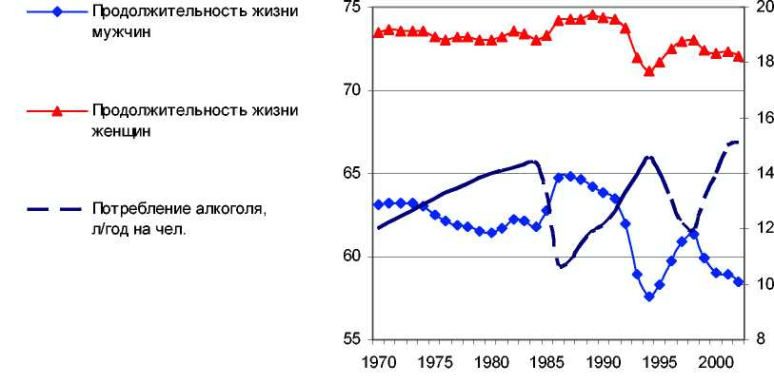

Рис. 1.1. Продолжительность жизни женщин и мужчин и душевое потребление алкоголя в России в 1970-2002 гг.

Структура и масштаб алкогольной смертности. В современной России потребление алкоголя приводит к преждевременной, предотвратимой смерти более полумиллиона человек ежегодно²³. Глава Минздравсоцразвития России Т.А. Голикова отметила, что именно злоупотребление алкоголем стоит на первом месте по количеству лет жизни, проведенных с утратой трудоспособности, среди всех модифицируемых факторов риска смерти²⁴.
В России очень высокий уровень связанных с алкоголем потерь: согласно расчетам 26% от всех смертей в разной степени связаны с алкоголем²⁵ - 30% у мужчин и 17% у женщин в среднем по стране²⁶. При этом официальная статистика занижена на порядок, если сравнивать ее с результатами судебно-медицинских экспертиз²⁷. Когда умирает человек трудоспособного возраста, в России проводится судебно-медицинская экспертиза, включающая определение содержания алкоголя в крови (за исключением умерших от новообразований и инфекционных заболеваний)²8 . Как правило, эти данные не обобщаются и не публикуются, но в тех случаях, когда исследователям в различных регионах удавалось проанализировать эти данные, результаты всегда выявляли
²² Потребление алкоголя — по оценке А. Немцова (Немцов А.В. Алкогольный урон регионов России. М.:
«NALEX», 2003; он же. Алкогольная история России: Новейший период. М.: ЛИБРОКОМ/URSS, 2009.
С. 205—232). Продолжительность жизни — по данным Всемирного банка ООН (World Development Indicators
Online. Washington, DC: World Bank, 2009. URL: http://web.worldbank.org/ WBSITE/EXTERNAL/
DATASTATISTICS/0,,contentMDK:20398986~pagePK:64133150~piPK:64133175~theSitePK:239419,00.html).
²³ Немцов А. В., Терехин А.Т. Размеры и диагностический состав алкогольной смертности в России.
Наркология. №12. 2007; Немцов А.В. Алкогольная история России: Новейший период. М.:
ЛИБРОКОМ/URSS, 2009. С. 233-277.
²⁴ РИА-Новости. Медведев серьезно обеспокоен масштабами потребления алкоголя в РФ. 14/07/2008
(http://www.rian.ru/politics/20080714/113907523.html).
²⁵ Немцов А.В. 2009. С. 270.
²⁶ Немцов А.В. 2009. С. 264.
²⁷ Немцов А. В. Алкогольная смертность в России. М., 2001; он же. Алкогольный урон регионов России. М.,
2003; Халтурина Д. А., Коротаев А.В. Русский крест: факторы, механизмы и пути преодоления
демографического кризиса в России. М.: КомКнига/URSS, 2006.
²⁸ См. об этом напр.: Политика по контролю кризисной смертности в переходный период / Отв. ред.
В. М. Школьников, В. В. Червяков. М.: ПРООН, 2000. С. 117.
15

вовлечение алкоголя. По этим данным, в Курске в 1991 г. среди всех умерших возрастов 29% мужчин и 9% женщин имели повышенное содержание алкоголя в крови²⁹. В Ижевске в 1998-1999 гг. среди умерших мужчин 20-55 лет повышенное содержание алкоголя в крови имели 62%³⁰. Масштабное исследование этих документов в Барнауле за 1990-2004 гг. показало, что среди умерших повышенное содержание алкоголя в крови имели 68% мужчин и 61% женщин 15-34 лет, 60% мужчин и 53% женщин 35-69 лет, 36% мужчин и 25% женщин старше 70 лет³¹. Эти данные показывают, насколько критичен вклад алкоголя в катастрофически высокий уровень смертности в России.
В постсоветские годы произошел значительный рост алкогольных проблем и смертности. Если в 1984-1992 гг. прямые и непрямые потери от злоупотребления алкоголем составили более 350 тысяч преждевременных смертей ежегодно, то в 1994— 2001 гг. эти потери возросли до более 550 тысяч человек в год³2 .
В России, как и повсюду в мире большинство жертв алкогольной смертности в стране − не тяжелые алкоголики, а обычные граждане, выпивающие по выходным и праздникам, но считающие желательной нормой достижение высокой степени опьянения и не осознающие опасности подобной модели потребления. В основном это люди из менее образованных слоев.
Лишь незначительная часть алкогольной смертности связана с летальными отравлениями. Основной вклад алкоголя в российскую сверхсмертность характеризуется следующими данными: в России с алкоголем связаны 19% смертей от сердечнососудистых заболеваний (включая инфаркты и инсульты), 61% смертей от внешних причин, включая 67% убийств, 50% самоубийств³³, 68% смертей от цирроза печени и 60% от панкреатита³⁴. С алкоголем также связаны значительная часть смертей от пневмонии и туберкулеза³⁵, т.к. злоупотребляющие алкоголем чаще заболевают инфекционными заболеваниями и редко привержены лечению. Наконец, алкоголь, будучи канцерогеном, является причиной определенной доли смертей от рака органов системы пищеварения³⁶.
Мощным прогностическим фактором уровня смертности в России является производство и потребление этилового спирта из пищевого сырья (рис. 1.2). Это объясняется тем, что и легальные крепкие напитки, и нелегальные напитки, и нередко т.н. суррогаты производятся преимущественно из этилового спирта, полученного из пищевого сырья.
²⁹ Тищук Е. А. Здравоохранение Российской Федерации 2 (1997): 34−36.
³⁰ Политика по контролю кризисной смертности в переходный период / Отв. ред. В. М. Школьников,
В. В. Червяков. М.: ПРООН, 2000. С. 191.
³¹ Zaridze D., Maximovitch D., Lazarev A., Igitov V., Boroda A., Boreham J., Boyle P., Peto R., Boffetta P. Alcohol
poisoning is a main determinant of recent mortality trends in Russia: evidence from a detailed analysis of mortality
statistics and autopsies // International Journal of Epidemiology 38/1 (2009): 142-153.
³² См., например: Немцов А. В. Алкогольная история России: Новейший период. М.: URSS, 2009. С. 270.
³³ Немцов А.В. 2009. С. 274.
³⁴ Немцов А. В. Алкогольный урон регионов России. М.: NALEX, 2003.
³⁵ Сон И. М., Тен М. Б., Пронина Т. В. Особенности выявления и распространения туберкулеза среди
различных социальных групп населения // Медико-социальные проблемы социально обусловленных
заболеваний / Ред. В. И. Стародубов. М.: ЦНИИОЗ, 2004. С. 41−44.
³⁶ Global Status Report on Alcohol. Geneva: World Health Organization, 2004. P. 37.
16

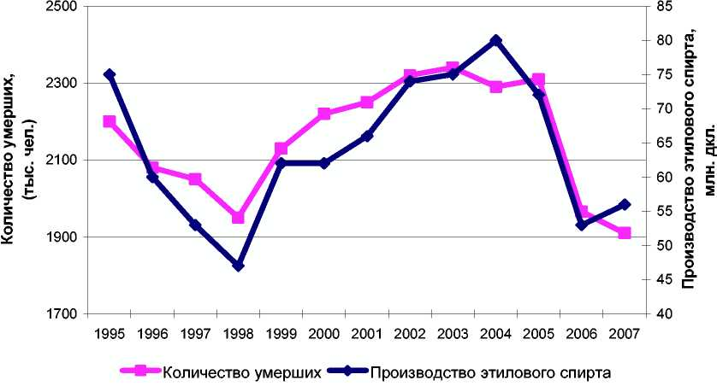
Рис. 1.2. Производство этилового спирта из пищевого сырья и число умерших в России в 1995-2007 гг.³⁷

Алкогольная смертность в России в контексте международных сопоставлений
исключительно высока. Именно алкоголь является основной причиной того, что продолжительность жизни среди мужчин в России ниже, чем в десятках несравненно более бедных стран, таких как Йемен, Бангладеш, Мавритания, Гондурас, Таджикистан, Сенегал. По данным Всемирной организации здравоохранения из 100 юношей -выпускников школ 2009 года в Англии доживут до пенсии 90 человек, а в России - лишь 40³⁸. Главная причина здесь - именно потребление алкоголя. Каждый второй из живущих сегодня в России 40-летних мужчин не доживет до 60 лет, а в бедной, но непьющей Албании до 60 лет доживут почти все (93%)
39
Региональный анализ алкогольной смертности показал, что она возрастает с юга на север и с запада на восток. Эта закономерность справедлива для всего европейского пространства -более северные страны и территории имеют более тяжелые алкогольные проблемы в условиях отсутствия корректирующей, ограничительной политики государства⁴⁰. Различия в социально-экономических показателях, в частности, по ВРП (валовой региональный продукт) не объясняют рост алкогольной смертности с юга на север.
Вклад крепких алкогольных напитков в алкогольную смертность в России.
Потребление крепких напитков (водки, самогона, суррогатного алкоголя в виде разбавленного этилового спирта) особенно сильно коррелирует со снижением ожидаемой продолжительности жизни. Существует прямая зависимость между долей потребления крепких алкогольных напитков в общем объеме потребления алкоголя и средней продолжительностью жизни мужчин и женщин в той или иной стране.

Источник: Федеральная служба государственной статистики (http://www.gks.ru).
здравоохранения «Global Mortality Database»
База данных Всемирной организации (www.who.int/healthinfo/morttables/en/).
³⁹ Социальный мониторинг «Инноченти», 2004 г. Florence: UNICEF Innocenti Research Centre, 2004.
⁴⁰ Немцов А. В. Алкогольная смертность в России: масштаб и география проблемы // Алкогольная
катастрофа и потенциал алкогольной политики в снижении алкогольной сверхсмертности в России /
Отв. ред. Д. А. Халтурина, А. В. Коротаев. М.: УРСС, 2008. С. 78-84.

В странах с преимущественным потреблением вина или пива мужчины живут в среднем на 6-8 лет меньше, чем женщины, в странах с высокой долей потребления крепких алкогольных напитков этот разрыв составляет 10 и более лет, в России - 14 лет. В странах с непьющим населением и развитой системой здравоохранения мужчины живут в среднем на 4-6 лет меньше женщин⁴¹. Следует отметить, что особенно велик разрыв между продолжительностью жизни мужчин и женщин в странах с высоким потреблением крепких алкогольных напитков⁴².
Случайные летальные отравления алкоголем. Алкоголь - токсичное психотропное вещество, и прием 400 г. этилового спирта, соответствующего всем стандартам качества, в течение часа может привести к смертельному исходу.
Летальные алкогольные отравления как в России, так и за рубежом составляют лишь небольшую часть всей смертности, связанной с алкоголем. В то же время смертность от алкогольных отравлений в России является показателем, который теснейшим образом коррелирует с уровнем общей смертности. Практически без исключений рост смертности от алкогольных отравлений сопровождался ростом общей смертности и наоборот. Это говорит о том, что за изменениями уровня смертности в России в последние десятилетия неизменно стоит алкоголь, самым точным индикатором потребления которого является смертность от алкогольных отравлений.
Смертность от алкогольных отравлений в России, Украине, Белоруссии и странах Балтии - самая высокая в мире⁴³, что, без сомнения, связано с популярностью крепких напитков в этом регионе.
В России максимальный уровень смертности от случайных отравлений алкоголем регистрируется у мужчин в возрастной группе 50-54 года, у женщин - 55-59 лет. Это возраст, когда мужчины еще не сократили потребление алкоголя под влиянием сокращения своих доходов, но, в то же время, организм уже плохо переносит алкогольные перегрузки. Несколько ниже, но все же значительна смертность от этой причины среди 35-39-летних, но также и среди 65-69-летних, которые меньше пьют (под влиянием падения доходов в результате выхода на пенсию), имея более слабое здоровье⁴⁴. Это доказывает, что алкогольная смертность в России не ограничивается трудоспособными возрастами. По данным 2007 г., среди мужчин смертность от случайных отравлений алкоголем в 4 раза выше, чем среди женщин, а среди городского населения - в 1,7 раза выше, чем среди сельского⁴⁵.
Смерти в дорожно-транспортных происшествиях. Россия занимает первое место в мире по аварийности на дорогах. Смертность от всех видов транспортных несчастных случаев (главным образом при ДТП) составляет 27,7 на 100 тыс. населения (в
⁴¹ См., например: Халтурина Д. А., Коротаев А. В. Русский крест: факторы, механизмы и пути преодоления
демографического кризиса в России. М.: КомКнига/URSS, 2006. С. 43-51.
⁴² Халтурина Д.А., Коротаев А. В. Русский крест: факторы, механизмы и пути преодоления
демографического кризиса в России. М.: КомКнига/URSS, 2006. С. 48.
⁴³ Stickley A., Leinsalu M., Andreev E., Razvodovsky Yu., Vagero D., McKee M. Alcohol poisoning in Russia and
the countries in the European part of the former Soviet Union, 1970—2002. The European Journal of Public Health
17/5 (2006): 444-449; Росстат. Распределение умерших по причинам смерти. IV. Демография
(http://www.gks.ru/bgd/regl/B09_01/IssWWW.exe/Stg/d01/4-0.htm,цит. 29.03.2009).
⁴⁴ Смертность населения Российской Федерации 2002 г.: Статистические материалы. М.: Минздрав РФ,
2003; Харченко В. И., Найденова Н. Г., Буромский И. В., Корякин М. В., Вирин М. М., Ундинцев В. М.
Острая интоксикация этиловым спиртом, а не его суррогатами − основная причина смертельных отравлений
алкоголем в России // Наркология 10 (2005): 50−59 (http://demoscope.ru/weekly/2005/0227/
analit04.php#_FNR_18).
⁴⁵ Демографический ежегодник России 2008. М.: Росстат. С. 264—290.

2006 г. - 26,8, в 2005 г. - 28,1), что практически в 3,3 раза выше, чем в «старых» странах Евросоюза (8,4), и в 2,2 раза больше, чем в «новых» странах Евросоюза (12,6). И это при том, что количество автомобилей на душу населения в России более чем в 2 раза меньше, чем в странах Евросоюза.
В России ежегодно от ДТП гибнут около 35 тысяч человек, и показатели смертности от ДТП на 100 000 населения во всем европейском регионе самые высокие, традиционно конкурируя лишь с Латвией. По сравнению со странами Евросоюза смертность на дорогах на душу населения выше примерно в два с половиной раза, и это при значительно более низкой «автомобилизации». В России официально зарегистрировано лишь около 14 автомобилей на 100 человек по сравнению с 55 на 100 в Европе и 75 в США, а водительские удостоверения имеют лишь четверть взрослого населения по сравнению с более чем 95% в США. Несмотря на небольшое количество автомобилей, большие города в массе своей парализованы пробками, препятствующими достижению скорости, необходимой для нанесения увечий. Тем не менее, ситуация со смертностью на дорогах тяжелейшая.
По официальным данным МВД менее 10% ДТП происходят по вине нетрезвого водителя⁴⁶. Однако дополнительные исследования дают более точные данные. Так, сопоставление официальной статистики и данных обследований наркологических кабинетов г. Москвы показывает, что официальная статистика по водителям, задержанным в состоянии алкогольного опьянения в г. Москве, дополненная данными кабинетов наркологической экспертизы, в 13 раз выше, чем по данным, публикуемым Росстатом⁴⁷. Исследование в Амурской области показало, что с 1983 по 2005 гг. 63,8% смертельно травмированных участников ДТП пострадали, будучи в состоянии алкогольного опьянения⁴⁸.
Самоубийства. В России в нетрезвом виде погибает около половины самоубийц, значительная часть которых не совершила бы роковой шаг, если бы не находилась в состоянии опьянения⁴⁹.
Злоупотребление алкоголем - значимый фактор самоубийств как в России, так и в других странах⁵⁰. Алкоголь является фактором депрессии, приводит к импульсивным поступкам. В России частота самоубийств в 2007 г. составляла 28,8 случаев на 100 тыс. человек, что в 2,9 раза выше, чем в «старых» странах Евросоюза (9,9), и в 1,9 раза выше, чем в «новых» странах Евросоюза (15,5) в 2005 г.
По уровню самоубийств Россия в последние годы занимает стабильно второе место из более чем 200 стран мира⁵¹. Факт снижения уровня самоубийств в России во время экономического кризиса 1998 г. на фоне сокращения потребления алкоголя свидетельствует о том, что в России алкогольный фактор самоубийств важнее экономического.
⁴⁶ Статистика ДТП на российских дорогах за 2008 год: почти 30 тысяч погибших // Российская газета,
13 января 2009 г. (http://www.rg.ru/2009/01/13/gibdd-statistika-anons.html).
⁴⁷ Сошников С.С. Роль алкогольного фактора в формировании потерь здоровья населения в результате
дорожно-транспортных происшествий (на примере Москвы). Диссертация на соискание кандидатской
степени. М.: ЦНИИОИЗ, 2008. С. 6.
⁴⁸ Кулеша Н.В. Медико-социальная и экспертная оценка дорожно-транспортного травматизма в
современных условиях (на примере Амурской области). Диссертация на соискание научной степени.
Хабаровск, 2006 (http://www.fesmu.ru/ON/Diss/kulesha.doc).
⁴⁹ Немцов А.В. 2009. С. 274.
⁵⁰ Sher L. Alcohol consumption and suicide // Quarterly Journal of Medicine 99/1 (2006): 57-61.
⁵¹ WHO Suicide Rates (per 100,000), by Country, Year, and Gender, 2003
(http://www.who.int/mental_health/prevention/suicide/suiciderates/en/); WHO Mortality Database.
(http://www.who.int/healthinfo/morttables/en/index.html).

У мужчин особенно велика доля самоубийств, связанных с алкоголем. Однако тема «алкоголь и самоубийства» почти исключительно мужская, если судить по количеству женских самоубийств, связанных с алкоголем.
Смертность мужчин от самоубийств (на 100 тыс.)

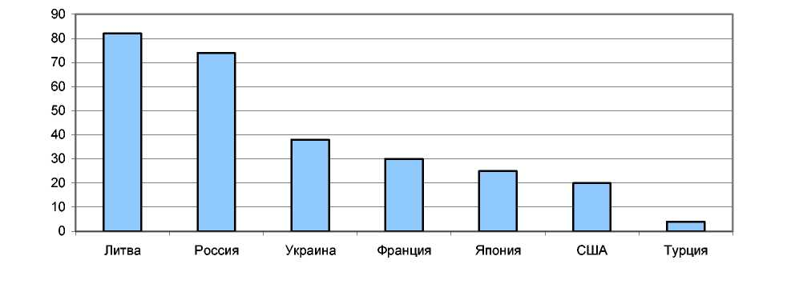
Рис. 1.3. Смертность мужчин от самоубийств (на 100 тыс.) в некоторых странах мира в 2003 г.

Убийства. По расчетам экспертов, с алкоголем связано около 70% убийств в России⁵². Данные МВД дают несколько более низкую цифру - около 50%, однако они скорее всего занижены, поскольку многие подозреваемые ошибочно считают, что алкогольное опьянение является отягчающим обстоятельством.
Данные судебно-медицинских экспертиз показывают, что еще в 1987 г. в России нетрезвы в момент убийства были 61,4% убитых, при том, что среди убийц этот показатель обычно выше⁵³. Исследование в г. Ижевске показало, что в 1998-1999 годах среди убитых доля только мужчин с содержанием алкоголя в крови выше 1,5‰ составила 55%⁵⁴.
Смертность от убийств в возрасте 0-64 года в России - самая высокая в Европе (26,01 случаев на 100 тыс. чел.). В 2004 г. она была в 50 (!) раз выше, чем в Великобритании (0,52), в 9 раз выше, чем в Румынии (2,91) и в 2,6 раз выше, чем на Украине (9,03).
⁵² Немцов А. В. Алкогольная смертность в России 1980-90-е гг. М.: «NALEX», 2001; он же. Алкогольный урон регионов России. М.: «NALEX», 2003; МВД РФ. Преступность и правонарушения (2000−2004). Статистический сборник. М.: МВД РФ, 2005.
⁵³ Немцов А. В. Алкогольная история России. Новейший период. М.: УРСС, 2008. С. 271.
⁵⁴ Политика по контролю кризисной смертности в переходный период / Отв. ред. В. М. Школьников, В. В. Червяков. М.: ПРООН, 2000. С. 119.

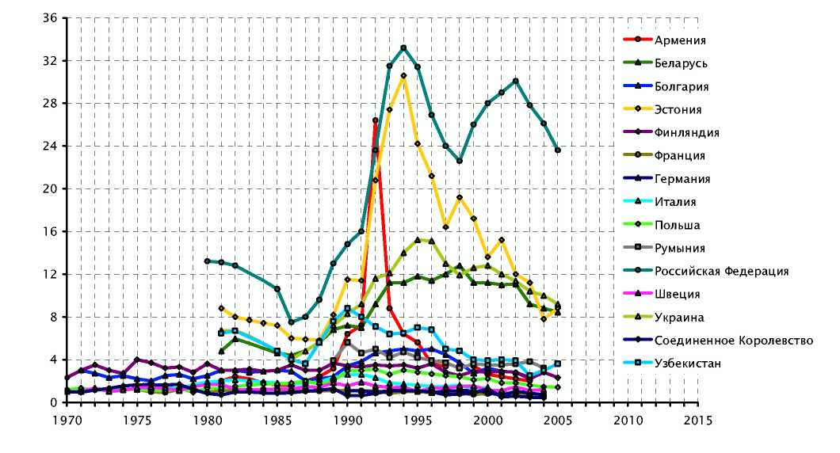
Рис. 1.4. Смертность от убийств в возрасте 0-64 года в некоторых странах Европы и Центральной Азии в 1970-2005 гг.⁵⁵
1.2. Деградация социальной и духовно-нравственной среды вследствие злоупотребления алкоголем
Помимо смертности, злоупотребление алкоголем вносит колоссальный вклад в деградацию социальной среды в России, в том числе отмечаются:
- Преступность
- Насилие в семьях и разводы
- Утрата родительских функций и сиротство
- Снижение рождаемости
- Алкоголизация подростков и женщин
Преступность. Алкоголь − одна из важнейших причин высокого уровня преступности в России. Ежегодно сотни тысяч россиян совершают в состоянии алкогольного опьянения преступления, которые не собирались совершать или могли бы не совершить: убийства, случаи умышленного причинения тяжкого вреда здоровью,
⁵⁵ База данных Европейского бюро Всемирной организации здравоохранения «Здоровье для всех» (http://data.euro.who.int/hfadb/).
изнасилования, хулиганские выходки, грабежи, разбои, кражи, угоны машин и т.д.⁵⁶ Опьянение повышает риски стать жертвой преступления. Например, в 2008 году только в г. Петрозаводске нетрезвыми горожанами совершено 564 преступления, а 498 граждан, находившихся в состоянии опьянения, пострадали от злоумышленников: их обобрали, побили, убили.⁵⁷
со
В 2004 г. 37% всех преступлений в России совершалось нетрезвыми людьми58 . Значительная часть этих преступлений - случайные, их могло бы не быть. Многочисленные «пьяные» и в этом смысле случайные преступления наносят огромный урон обществу. Сами же преступники расплачиваются за них годами неволи. Россия занимает второе место в мире (после США) по проценту людей, содержащихся в заключении, при этом каждый 82 российский мужчина находится в тюрьме, а для мужчин трудоспособного возраста эта доля значительно выше⁵⁹ и каждый пятый имеет тюремный опыт.
Насилие в семьях и разводы. Злоупотребление алкоголем приводит к глубокому кризису в России института семьи.
Как говорится в докладе Всемирной организации здравоохранения Межличностное насилие и алкоголь в Российской Федерации, «тяжелое пьянство одного из партнеров в интимных отношениях может приводить к неудовлетворенности и конфликтным ситуациям (в связи с растущими финансовыми затруднениями, безответственным отношением к детям, неверностью супруга (-и) или другими стресс-факторами в семье). А это повышает риск насилия между партнерами»⁶⁰.
Алкоголь - значимый фактор насилия в семье в России. Например, в Центрально-Черноземном регионе 77% лиц, совершивших насильственные преступления в отношении членов своей семьи, часто принимали спиртные напитки; при этом 30% - три раза в неделю или чаще, а 35% — каждый или почти каждый день⁶¹. Исследование обращений в Центр психологической помощи женщинам «Ярославна» в Москве в 1997-2000 гг. показало, что в 33,3% случаев домашнее насилие над женщиной было связано с потреблением алкоголя супругом⁶².
Конфликты на почве злоупотребления алкоголем одного или обоих супругов нередко приводят к разводам. Россия находится на одном из первых мест в мире по уровню разводов⁶³. При этом, согласно опросам населения, алкоголизм и наркомания -самые распространенные из причин разводов⁶⁴.
⁵⁶ Андриенко Ю. В. В поисках объяснения роста преступности в России в переходный период:
криминометрический подход // Экономический журнал ВШЭ 5/2 (2001): 194—220; МВД РФ. Преступность и
правонарушения (2000−2004). Статистический сборник. М., 2005. С. 64.
⁵⁷ В Москве растут все цены, кроме цен на вытрезвители: 100 рублей уже 15 лет. NEWSru.com :: В России.
Четверг, 1 января 2009 г. 14:10.
⁵⁸ МВД РФ. Преступность и правонарушения (2000−2004). Статистический сборник. М., 2005.
⁵⁹ МВД РФ. Преступность и правонарушения (2000−2004). Статистический сборник. М., 2005. С. 64.
⁶⁰ Межличностное насилие и алкоголь в Российской Федерации. Копенгаген: Всемирная организация
здравоохранения, 2006. С. 7.
⁶¹ Ильяшенко А.Н. Основные черты насильственной преступности в семье // Социологические исследования,
№4, 2003. С. 85-90.
⁶² Градскова Ю. Домашнее насилие как социально-психологическая и культурная проблема.
(http://www.prof.msu.ru/publ/book5/c5_3_2.htm. Цит. 18.04.09).
⁶³ United Nations Demographic Yearbook 2004. New York, NY: United Nations, 2004
(http://unstats.un.org/unsd/demographic/products/dyb/dyb2004.htm); National Center for Health Statistics. (2004).
Births, Marriages, Divorces, and Deaths: Provisional Data for November 2003. National Vital Statistics Report, 52
(20), Table A. (PHS) 2004-1120 (http://www.cdc.gov/nchs/products/pubs/pubd/nvsr/52/52-23.htm).
⁶⁴ ВЦИОМ. Кризис брака: кто виноват и что делать. Москва, 24—25 февраля, 2007
(http://wciom.ru/arkhiv/tematicheskii-arkhiv/item/single/4083.html).

Утрата родительских функций и сиротство. Алкоголизм - наиболее распространенная причина оставления детей и лишения материнских прав в России⁶⁵.
Россия занимает первое место в мире по количеству сирот и брошенных детей. В 2004 г. каждый 71-й ребенок младше 18 лет в России проживал в детских домах и в интернатах, а каждый 78-й - в патронажных семьях и у опекунов. Таким образом, каждый 38-й ребенок жил не со своими родителями. Даже в культурно близких восточноевропейских странах, где ситуация также неблагополучная, этот показатель ниже. Для сравнения, на Украине доля таких детей в два раза меньше, в Сербии, Киргизстане и Азербайджане - в пять раз.⁶⁶
По данным Минздравсоцразвития России, в 2007 г. в стране насчитывалось около 750 тыс. детей-сирот и детей, оставшихся без попечения родителей.⁶⁷
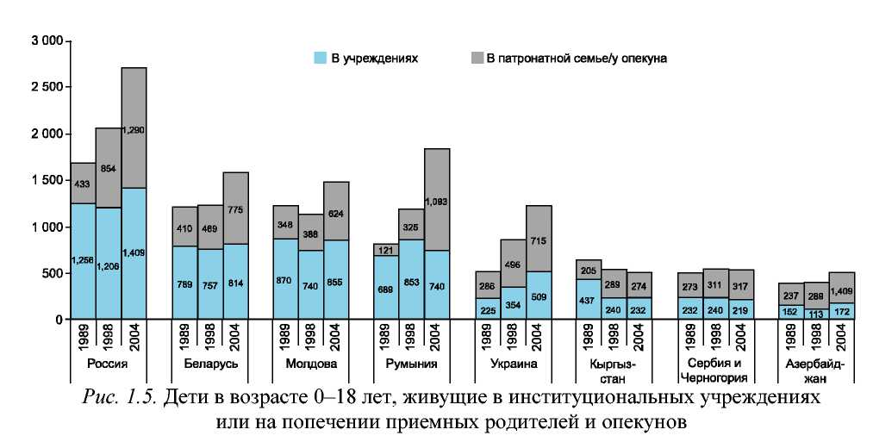
Снижение рождаемости. Из-за широкого распространения опасных алкогольных интоксикаций показатели смертности среди молодежи в России в разы выше, чем во многих постсоциалистических странах, включая беднейшие. Многие юноши и девушки умирают, не успев произвести на свет потомство. Катастрофическая смертность мужчин также является фактором снижения рождаемости.
Смертность молодого мужского населения репродуктивного возраста увеличивает процент неполных семей, в результате чего растет процент одиноких женщин, отказывающихся от рождения второго или даже первого ребенка.
Большой разрыв между продолжительностью жизни мужчин и женщин означает, что значительная доля женщин имеет брачных партнеров, относительно которых у женщин нет уверенности в способности мужчины оказать своей женщине поддержку
⁶⁵ Шипицына Л. М., Иванов Е. С., Виноградова А. Д., Коновалова Н. Л., Крючкова Л. Л. Развитие личности
ребенка в условиях материнской депривации. СПб.: ЛОГУ, 1997.
⁶⁶ Social Monitor Innocenti 2006. Florence: UNICEF, 2006. P. 62; см. также: Социальный мониторинг
«Инноченти» 2006. Флоренция: Детский фонд ООН, 2006. С. 16. (http://unicef-
icdc.it/publications/pdf/ism06_overview_rus.pdf).
⁶⁷http://www.prime-tass.ru/news/show.asp?id=655724&ct=news
после рождения ребенка. В подобной ситуации многие женщины не решаются на рождение детей⁶⁸.
Исследование факторов рождаемости по данным Российского мониторинга экономического положения и здоровья населения (РМЭЗ) показало, что отсутствие супруга является мощным фактором, снижающим вероятность рождения женщиной ребенка. Неожиданным результатом этого исследования стало, в целом, негативное влияние потребления женщиной (а значит, и ее партнером) алкоголя на шансы стать матерью. При исключении из выборки алкоголичек, которых в обществе ничтожное меньшинство (менее 1%), оказывается, что непьющие женщины рожали чаще. «… среди совсем не употреблявших алкоголь в течение месяца рождаемость составила 6,1% (с 1995 по 2001 г.), среди пьющих 1−3 раза в месяц 3,1%, среди пьющих 1−3 раза в неделю 2,8%... В то же время… за весь период наблюдений на более чем 200 случаев мужчин, пьющих 4 раза в неделю − всего 2 случая рождения детей)»⁶⁹.
Алкоголизм. По официальным данным, в 2005 г. в России насчитывалось 2.348.567 (!) больных алкоголизмом, и возраст начала алкоголизма снижается. По неофициальным данным, число лиц, больных алкоголизмом, достигает 5 млн. человек (каждый 28-й житель страны!). При этом мужчины страдают от алкоголизма в 5 раз чаще женщин. Следствием этого является маргинализация и криминализация значительной части общества, распространение субкультуры алкоголезависимых, а также деформация системы общественных ценностей, в том числе семейных ценностей, значительный ущерб духовно-нравственному потенциалу общества в целом.
Есть основания усомниться в полноте выявления даже случаев алкоголизма, которые ведомство здравоохранения обязано учитывать в рамках класса психических расстройств. По официальным данным, на конец 1999 г. в наркологических диспансерах было зарегистрировано 2 млн. 209,2 тыс. больных алкоголизмом, или 1518 на 100 000 населения, из них 335,4 тыс. женщин, или 434,0 на 100 000 женского населения страны. Очевидно, что современная государственная медицинская статистика неспособна предоставить точные данные в условиях большого рынка услуг негосударственного сектора для страдающих алкогольной зависимостью. Об этом свидетельствует устойчивое соотношение алкогольных психозов (достаточно полно учитываемых государственной статистикой, так как лечение при них практически не может вестись вне стен лечебных учреждений) и прочих форм алкоголизма, равное примерно 1:10. При этом показатели регистрации алкоголизма в 1999 г. по сравнению с 1990 г. (1791,0 на 100 000 нас.) уменьшились на 15%, а частота алкогольных психозов возросла с минимального уровня 5,1 на 100 000 населения в 1988 г. до максимального - 49,1 соответственно в 1995 г. и последовательно снизилась до 31,1 в 1999 г.⁷⁰ Из этих данных можно сделать вывод, что, при адекватном учете, частота алкоголизма в 1988-1995 гг. должна была увеличиться почти в 10 раз, а в 1988-1999 гг. - в 6 раз!
Потребление алкоголя детьми и молодежью. Алкоголизация подростков приняла колоссальные масштабы в России, она наносит огромный ущерб как им самим, так и российскому обществу в целом. По данным общероссийского опроса молодежи, проведенного Минобразования России по репрезентативной выборке в 2002 г., алкогольные напитки (включая пиво) потребляют 80,8% подростков и молодежи. Доля
⁶⁸ Коротаев А. В., Комарова Н. Л., Халтурина Д. А. Законы истории. Вековые циклы и тысячелетние
тренды. Демография, экономика, войны. М.: КомКнига/УРСС, 2007.
⁶⁹ РощинаЯ. М., Бойков А. В. Факторы фертильности в современной России. М.: EERC, 2005.
⁷⁰ Е. А. Тишук. "Если я заболею" // Почему вымирают русские. Последний шанс. Москва, ЭКСМО, 2004
(www.netda.ru).
потребляющих спиртные напитки (в основном - пиво) резко возрастает в 13-14-летнем возрасте. С советского периода катастрофически снизился средний возраст приобщения молодежи, детей к алкоголю и другим наркотическим веществам с 16 до 13 лет71 .
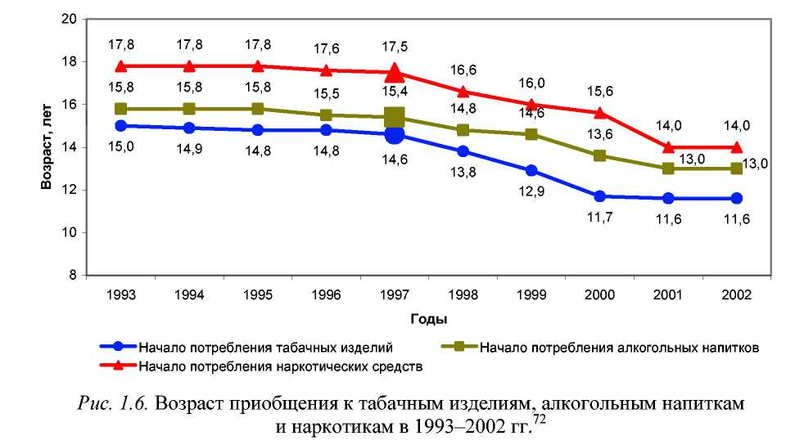
Злоупотребление алкоголем в юности повышает в 4 раза риск заболевания алкоголизмом впоследствии⁷³. Исследование влияния алкоголя на смертность призывников в Швеции показало, что для много пьющих молодых людей риск смерти в последующие 20 лет увеличивается в 5 раз, а риск насильственной смерти - в 6 раз⁷⁴.
Исследования показывают, что потребление алкоголя подростками снижает интеллектуальные способности, ухудшает работу головного мозга⁷⁵, негативно влияет на успеваемость в целом⁷⁶. Это значит, что пьющие молодые люди вредят не только своему образованию, но и своей карьере, профессиональному будущему в целом, национальной экономике.
⁷¹ ШерегиФ. Э., Арефьев А. Л. 2003. Оценка наркоситуации в среде детей, подростков и молодежи. М.:
ОПТИМ (http://narkotiki.ru/research_5663 .html).
⁷² Шереги Ф. Э., Арефьев А. Л. Оценка наркоситуации в среде детей, подростков и молодежи. М.: ОПТИМ,
2003 (http://narkotiki.ru/research_5663 .html).
⁷³ Grant B. F., Dawson D. Age of Onset of Alcohol Use and Its Association with DSM-IV Alcohol Abuse and
Dependence: Results from the National Longitudinal Alcohol Epidemiologic Survey // Journal of Substance Abuse
9(1997): 103-110.
⁷⁴ Andreasson S., Allbeck P., Rosmelsjö A. Alcohol and Mortality among Young Men: Longitudinal Study of
Swedish Conscripts // British MedicalJournal 296 (1988): 1021−1025.
⁷⁵ Brown A. S., S. F. Tapert, Granholm E., Delis D. С Neurocognitive Functioning of Adolescents: Effects of
Protracted Alcohol Use // Alcoholism: Clinical and Experimental Research 24 (2000): 164-171; Monti P. M.,
Miranda R., Nixon K., Sher K. J., Swartzwelder H. S., Tapert S. F. Adolescence: Booze, Brains and Behavior //
Alcoholism: Clinical and Experimental Research 29 (2005): 207—220.
⁷⁶EngbergJ., MorralA. R. Reducing Substance Use Improves Adolescents' School Attendance // Addiction 101 (2006): 1741-1751.
Ежегодно около 30 тысяч несовершеннолетних осуждаются в России за преступления, совершенные в нетрезвом состоянии⁷⁷. Смертность несовершеннолетних от несчастных случаев в России в 10 раз выше, чем в странах Запада, а смертность от травм в результате падения - в 20 раз⁷⁸. В 1995 г. (последний год, когда есть данные по всем странам) Россия занимала первое место по смертности от самоубийств среди подростков 15-19 лет⁷⁹.
1.3. Экономические потери России от злоупотребления населения алкоголем По оценкам экспертов⁸⁰, суммарный ущерб российскому обществу складывается из следующих составляющих:
- Экономические потери от ежегодной смерти около полумиллиона российских
граждан от прямых и косвенных причин, связанных с чрезмерным употреблением
алкогольных напитков (в США - около 100 тыс.). Злоупотребление алкоголем
вызывает особенно высокую смертность среди мужчин 40-60 лет, которые
обладают наиболее ценными профессиональными навыками. В случае их
преждевременной смерти утрачиваются наиболее опытные трудовые ресурсы,
обесцениваются инвестиции в человеческий капитал.
- Экономические потери в производительности труда вследствие чрезмерного
употребления алкогольных напитков или употребления алкогольных напитков на
рабочем месте, частичной или полной утраты пьющим человеком своей
экономической эффективности задолго до смерти. Характерны потери в
производительности труда вследствие чрезмерного употребления алкогольных
напитков или употребления алкогольных напитков на рабочем месте, в т.ч. в связи
с алкогольным травматизмом. Например, данные Российского мониторинга
экономического положения и здоровья населения (РМЭЗ) показывают, что среди
участвовавших в исследовании в 2004 г. мужчин с опасно высоким уровнем
потребления алкоголя 20% были безработными и 40% не имели постоянного
дохода. Для сравнения, для остальных мужчин эти показатели составили 3% и 12%
соответственно. Для тяжело пьющих работников характерны прогулы и низкая
производительность труда. По данным РМЭЗ таковых среди мужчин, имеющих
постоянную работу, было 10%⁸¹.
- Экономические потери от проблем социализации, полного или частичного
выключения из общества около 750 тыс. детей-сирот, в том числе «социальных
сирот», покидающих свои семьи из-за пьянства и сопутствующего ему насилия и
аморального поведения родителей, невыполнения ими своих обязанностей по
воспитанию детей.
- Экономические потери, связанные с рождением детей с врожденными или
наследственными заболеваниями, вызванными чрезмерным употреблением их
родителями алкогольных напитков.
⁷⁷ МВД РФ. Преступность и правонарушения (2000−2004). Статистический сборник. М.: МВД РФ, 2005.
⁷⁸ Европейская база данных ВОЗ «Здоровье для всех» (http://www.euro.who.int/hfadb?language=Russian).
⁷⁹ Wasserman Danuta, Cheng Qi, Jiang Guo-Xin. Global suicide rates among young people aged 15-19 // World
Psychiatry 4/2 (2005): 114-120.
⁸⁰ Аналитическая записка подготовлена Д. Леоном (руководитель отделения неинфекционных заболеваний
Школы гигиены и тропической медицины Лондонского университета) по заказу Общественного совета
Центрального федерального округа.
⁸¹ Расчеты произведены Д. Леоном, профессором Школы гигиены и тропической медицины Лондонского
университета.
- Прямые затраты на деятельность системы здравоохранения в связи с лечением
связанной с потреблением алкоголя соматической заболеваемости, последствий
травм и несчастных случаев, а также алкоголизма и алкогольных психозов.
- Выплаты социальных пособий, страховых выплат и пр. по медицинскому и
социальному страхованию в связи с лечением или иждивением лиц, страдающих
алкоголизмом или заболеваниями, вызванными чрезмерным употреблением
алкоголя.
- Затраты на обеспечение правопорядка в связи с последствиями злоупотреблением
алкоголем.
- Расходы на содержание лиц, совершивших преступления в состоянии алкогольного
опьянения (а таких 15–40%), в местах отбывания наказания и следственных
изоляторах.
- Расходы на органы охраны правопорядка, связанные с высоким уровнем
преступности.
- Выплаты сиротам, потерявшим родителей в связи с алкоголем, и на содержание
сирот в детских домах, интернатах, выплаты приемным и патронажным семьям.
- Расходы на борьбу с беспризорностью и безнадзорностью детей, связанными,
обычно напрямую, с злоупотреблением алкоголем их родителями.
- Потери от пожаров, дорожно-транспортных происшествий и других аварий,
связанных с порчей имущества.
Макроэкономические расчеты М. Сухра, специалиста отдела инвестиций в здоровье и развитие Европейского отделения Всемирной организации здравоохранения, выполненные по заказу Общественного совета Центрального федерального округа показали, что совокупные экономические потери России от злоупотребления алкоголем составляют порядка 1 триллиона 700 миллиардов рублей.
Доходы от производства и оборота алкоголя составили в 2008 г. 66 млрд. рублей, что представляет собой около 0,7% доходов консолидированного бюджета. Это крайне низкий показатель по сравнению с уровнем дореволюционного (до 30%) и советского (до 15%) периодов. Уровень доходов государства от производства и оборота алкоголя крайне низкий, несмотря на достигнутый опасно высокий уровень злоупотребления алкоголем. Например, в скандинавских странах доходы бюджета от налогообложения алкоголя составляют от 2% до 5,2% за счет высоких акцизов⁸².
⁸² Алкоголь в Европейском регионе / Rehm N., Room R., Edwards G. Eds. Geneva: World Health Organization, 2001. С 122.
2. ОСНОВНЫЕ ФАКТОРЫ АЛКОГОЛЬНЫХ ПРОБЛЕМ РОССИИ И РАСПРОСТРАНЕННЫЕ МИФЫ В ЭТОЙ ОБЛАСТИ
2.1. Причины злоупотребления алкоголем в России
Основными причинами алкогольной сверхсмертности и других алкогольных проблем в России являются:
- Крайне высокий среднедушевой уровень потребления алкоголя
- Мировое лидерство по потреблению крепких напитков
- Ошибки государственного регулирования алкогольной сферы
- Ценовая доступность алкоголя
- Круглосуточная доступность алкоголя
- Шаговая доступность алкоголя
- Доступность нелегального алкоголя вследствие недостатков российского
законодательства
- Социально-культурная приемлемость злоупотребления алкоголем
- Недостатки системы медицинской помощи алкоголезависимым людям
Крайне высокий среднедушевой уровень потребления алкоголя. Россия находится среди лидеров по потреблению алкоголя. По официальным данным, уровень потребления алкогольных напитков составляет в России в пересчете на безводный спирт 10,5 литров на взрослого человека, а по оценкам экспертов - 14-15 литров. Таким образом, приблизительно треть потребления алкоголя в России приходится на легальные крепкие напитки, треть - на вино и слабоалкогольные напитки и еще треть - на нелегальные крепкие напитки.
База данных Всемирной организации здравоохранения «Всемирная база данных по алкоголю»⁸³ содержит официальные данные ВОЗ по официальному, зарегистрированному потреблению алкоголя и по неучтенному потреблению в 2003 г. При сложении этих показателей, Россия оказывается в пятерке наиболее пьющих стран мира -среднестатистический россиянин, включая грудных детей, в целом потребляет 15,22 литра чистого спирта в год, в том числе зарегистрированное потребление составляет 10,32 литра, незарегистрированное - 4,90 литра.
Судя по некоторому снижению алкогольной смертности, за 2006-2007 гг. доля нелегального алкоголя на российском рынке несколько снизилась в связи с введением системы ЕГАИС и практики денатурации спиртосодержащих жидкостей технического характера, однако она по-прежнему остается неприемлемо высокой.
Средний уровень потребления в России - около 15 л - выходит далеко за уровень безопасного и нуждается в существенном сокращении. Согласно экспертам ВОЗ, опасным уровнем является среднее потребление, превышающее 8 л алкоголя на душу населения в год⁸⁴.
Россия - мировой лидер по потреблению крепких напитков. Основной ущерб от потребления алкоголя в России на протяжении многих лет вызывает сочетание высокого количественного уровня потребления алкоголя и опасной североевропейской модели
⁸³ Всемирная база данных по алкоголю (http://www.who.int/globalatlas/default.asp).
⁸⁴ Mäkelä K., Room R., Single E., Sulkunen P., Walsh B . Alcohol, Society, and the State. Vol. I. A comparative
study of alcohol control. Toronto: Addiction Research Foundation, 1981; Single E. et al. 1981. Alcohol, society and
the state. Vol. II. The social history of control policy in seven countries. Toronto: Addiction Research Foundation,
1981

потребления, предполагающей прием преимущественно крепких напитков в больших дозах за мероприятие.
Главной причиной тому является т.н. «водочная» модель потребления алкоголя. Доля алкоголя, потребленного в виде крепких напитков (включая нелегальные), в России по сей день остается самой высокой в мире.
Крепость алкогольного напитка, как правило, определяет объем разовой дозы и риск смертельно опасной интоксикации. Хотя прием тех же самых доз этанола в виде крепких и слабых напитков оказывает сходное токсическое воздействие, риск ущерба прямо зависит от крепости употребляемого алкоголя. Потери от смертности в основном связаны с потреблением крепких напитков. Чем выше крепость напитка, тем незаметнее набирается опасная доза, поскольку она содержится в малом объеме выпитого. При приеме 400 мл этилового спирта смертность достигает 50%⁸⁵. Эта доза представляет в пересчете литр водки, что выпить за один раз вполне реально, или 5 литров 8% вина или десять литров 4% пива, что выпить за один момент уже практически нереально.
Население России слабо информировано о границах, отделяющих потребление алкоголя с относительно умеренным риском, от однозначно опасного злоупотребления. Очень многие люди в России превышают предельное количество алкоголя, с которого отмечается резкий рост рисков болезней и смерти. Оно составляет для мужчин от 70 до 80 мл этанола и более (что соответствует 175-200 мл [т.е. ¹½ стакана] водки или самогона, или около одного литра 8% вина, или двух литров 4% пива), а для женщин - от
О/Г
55 г до 64 г и более (150 мл водки, 750 мл 8% вина или 1,5 литра 4% пива)86 .
По данным Российского мониторинга экономического положения и здоровья населения (РМЭЗ) волны 2004 г., три четверти (77,3%) пьющих водку мужчин 20−55 лет потребляли 200 мл за раз. Для самогона эта доля составила 83,9%. В то же время разовый прием более литра вина или более двух литров пива и значительно менее распространен (4% и 6,3% соответственно). Таким образом, при водочной структуре потребления алкоголя подавляющее большинство потребляющих алкоголь россиян подвержены высокому риску.
⁸⁵ Нужный В. П., Савчук С. А. Алкогольная смертность и токсичность алкогольных напитков // Партнеры и
конкуренты. 2005. № 5, с. 18−26, № 6, с. 27−35, № 7, с. 24−31, № 8, с 15−21.
⁸⁶ Bloomfield K. et al. 1997. Alcohol Consumption and Alcohol Problems among Women in European Countries.
Berlin: Institute for Medical Informatics, Biostatistics and Epidemiology, Free University; Raistrick D., R. Hodgson,
and B. Ritson. (eds.). 1999. Tackling Alcohol Together: the Evidence Base for UK Alcohol Policy. London: Free
Association Books; Jefferis B., C. Power, O. Manor. 2003. Adolescent Drinking Level and Adult Binge Drinking in
a National Birth Cohort. Addiction 100: 543−549 Stahre M., T. Naimi, R. Brewer, J. Holt. 2006. Measuring Average
Alcohol Consumption: the Impact of Including Binge Drinks in Quantity-Frequency Calculations. Addiction 101:
1712; Murray R. P., J. E. Connett, S. L. Tyas, R. Bond, O. Ekuma, C. K Silversides, G. E. Barnes. 2002. Alcohol
Volume, Drinking Pattern, and Cardiovascular Disease Morbidity and Mortality: Is There a U-shaped Function?
American Journal of Epidemiology 155(3): 242—248.
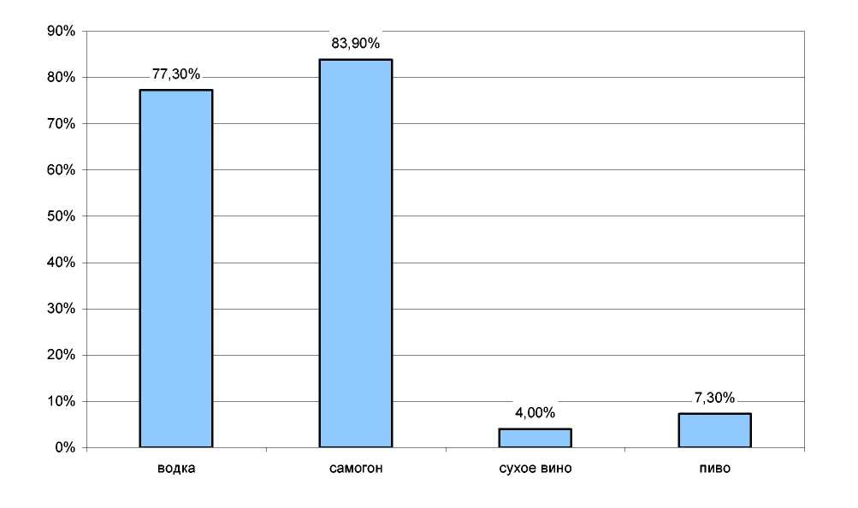
Рис. 2.1. Доля потребителей среди мужчин 20-55 лет,
выпивающих 80 мл и более этанола за раз (Российский мониторинг экономического положения и здоровья населения, волна 2004 г.)
Потребление слабоалкогольных напитков (особенно среди молодежи) в России также носит деструктивный характер, способствуя раннему развитию алкогольной зависимости у молодых людей, росту социальных проблем, ущербу для здоровья нации. Тем не менее, потери здоровья и жизни людей от крепких напитков многократно выше.
Ошибки государственного регулирования алкогольной сферы. Несовершенство законодательства. Мировой нормой является то, что в качестве основных регуляторов алкогольного рынка выступают министерства здравоохранения и парламентские комитеты по вопросам здоровья, которые способны объективно оценить ситуацию, предотвратить ущерб, эффективно использовать доходы от алкоголя для решения социальных проблем. В России регулированием алкоголя занимаются экономические и аграрные ведомства и комитеты, которые традиционно во всех странах мира больше подвержены лоббизму алкогольной отрасли. Сложившиеся в настоящее время в России экстремально высокие человеческие и социально-экономические потери от злоупотребления алкоголем в значительной степени обусловлены агрессивными действиями алкогольного лобби, продиктованными стремлением к сверхприбыли, масштабной криминализацией производства этилового спирта и крепкой алкогольной продукции и приходом в страну транснационального алкогольного бизнеса.
В связи с этим неудивительно, что законодательство Российской Федерации в сфере регулирования алкоголя в настоящее время представлено фрагментарными, слабыми, плохо согласованными актами и нормами, среди которых:
Федеральный закон N 171-ФЗ «О государственном регулировании производства и оборота этилового спирта, алкогольной и спиртосодержащей продукции» от 22 ноября 1995 г.;

Федеральный закон N 11-ФЗ «Об ограничениях розничной продажи и потребления (распития) пива и напитков, изготавливаемых на его основе» от 07.03.2005;
Нормы Федерального закона N 38-ФЗ «О рекламе» от 13.03.2006;
Нормы Налогового кодекса Российской Федерации;
Нормы Кодекса Российской Федерации об административных нарушениях.
В российском законодательстве базовым законом по регулированию алкогольной сферы является 171 ФЗ, в целеполагание которого вообще не входит защита от алкогольной угрозы в современном понимании. Примечательно, что уже в ст. 1.1. закона говорится:
«Государственное регулирование в области производства и оборота этилового спирта, алкогольной и спиртосодержащей продукции направлено на защиту экономических интересов Российской Федерации, обеспечение нужд потребителей в указанной продукции, а также на повышение ее качества и проведение контроля за соблюдением законодательства, норм и правил в регулируемой области».
Для сравнения приведем преамбулу закона № 27 от 2 июня 1989 года «О торговле алкогольными напитками» Норвегии:
«Целью регулирования импорта алкогольных напитков и торговли ими в соответствии с настоящим законом является максимальное возможное уменьшение вреда для общества и отдельного человека, к которому может привести употребление алкогольных напитков. С этой целью закон призван ограничить потребление алкогольных напитков».
Отмеченная принципиальная направленность российского законодательства фактически исключает Министерство здравоохранения и социального развития и парламентские комитеты по здравоохранению из регулирования алкогольной сферы и отводит ключевую роль экономическим и сельскохозяйственным министерствам и ведомствам и комитетам в Государственной думе и Совете Федерации, при том, что во всем мире экономические ведомства традиционно более подвержены влиянию алкогольного лобби.
Несовершенство законодательства в России в значительной степени объясняется тем, что в стране практически не развита система сдерживания коммерческих и других корпоративных интересов алкогольной индустрии, пока успешно выдающей себя в глазах руководства страны и общественности за объективного эксперта, радетеля государственных и народных интересов в данной сфере. Созданная 1 января 2009 г. Федеральная служба по регулированию алкогольного рынка вряд ли сможет взять на себя функции по защите здоровья россиян, поскольку к ее функциям относится противодействие нелегальному производству и обороту алкоголя, в то время как легальный оборот приносит не меньший вред общественному здоровью.
Более того, из сферы регулирования 171 ФЗ полностью выведено решение важнейших аспектов, формирующих алкогольную угрозу в стране - алкогольных суррогатов медицинского и парфюмерного назначения, а также самогоноварения:
«Ст. 1.3. Действие настоящего Федерального закона не распространяется на:
- деятельность граждан (физических лиц), производящих не в целях сбыта продукцию,
содержащую этиловый спирт;
- деятельность организаций, связанную с производством и оборотом лекарственных,
лечебно-профилактических, диагностических средств, содержащих этиловый спирт,
зарегистрированных уполномоченным федеральным органом исполнительной власти и внесенных
в Государственный реестр лекарственных средств, изделий медицинского назначения…..
- Правительство Российской Федерации исходя из объема потребительской тары (упаковки)
и (или) стоимости парфюмерно-косметической продукции вправе устанавливать перечень этой
продукции, на деятельность по обороту которой не распространяется действие настоящего
Федерального закона».
Кодекс РФ об административных правонарушениях (КоАП РФ) от 30.12.2001 N 195-ФЗ содержит такие мягкие санкции за торговлю нелегальным и суррогатным алкоголем, что фактически неспособен поставить эффективный заслон нарушениям:
«Статья 6.14. Производство либо оборот этилового спирта, алкогольной или спиртосодержащей продукции, не соответствующих требованиям государственных стандартов, санитарным правилам и гигиеническим нормативам,
- влечет наложение административного штрафа на должностных лиц в размере от четырех
тысяч до пяти тысяч рублей с конфискацией этилового спирта, алкогольной и спиртосодержащей
продукции, использованных для производства этилового спирта, алкогольной или
спиртосодержащей продукции оборудования, сырья, полуфабрикатов и иных предметов; на
юридических лиц - от ста тысяч до двухсот тысяч рублей с конфискацией этилового спирта,
алкогольной и спиртосодержащей продукции, использованных для производства этилового
спирта, алкогольной или спиртосодержащей продукции оборудования, сырья, полуфабрикатов и
иных предметов».
Вместе с тем, практически не применяется возможная альтернатива - статья 238 УК РФ «Производство, хранение, перевозка либо сбыт товаров и продукции, выполнение работ или оказание услуг, не отвечающих требованиям безопасности».
Это связано с тем, что в большинстве случаев алкогольные суррогаты представляют собой достаточно чистый раствор этилового спирта, не содержащий повышенного содержания токсических примесей. При этом даже когда эта статья применяется, в подавляющем большинстве случаев мерой наказания избираются штрафы или лишение свободы условно.
Статья 171 УК РФ «Незаконное предпринимательство» также в большинстве случаев не может быть применена из-за слишком высокого порога, который представляет собой «крупный ущерб гражданам, организациям или государству либо сопряжено с извлечением дохода в крупном размере».
Не работает и статья 234 УК РФ «Незаконный оборот сильнодействующих или ядовитых веществ в целях сбыта», поскольку она относится к легким уголовным преступлениям, не попадает под прокурорскую подследственность, не требуется к исполнению руководством МВД при помощи т.н. «палочной системы» и влечет недостаточно жесткое наказание, для того чтобы предотвратить выгодную криминальную деятельность по торговле этиловым спиртом.
Федеральный закон N 11-ФЗ «Об ограничениях розничной продажи и потребления (распития) пива и напитков, изготавливаемых на его основе» от 07.03.2005 выводит пиво из-под регулирования алкогольной продукции, что создает заметно более льготный режим торговли. В настоящее время пиво практически не регулируется как социально опасный продукт, каковым оно является. Блокирование включения пива в сферу регулирования базового закона об алкоголе является юридическим нонсенсом в мировой практике, способствует укреплению мифа о нормальности и безвредности потребления пива в любых количествах. Так как пиво в правовом отношении пока не является алкогольным напитком, оно стало в глазах многих просто напитком.
Федеральный закон N 38-ФЗ «О рекламе» от 13.03.2006 не позволяет эффективно противодействовать современным изощренным маркетинговым действиям алкогольной индустрии.
Налоговый кодекс Российской Федерации устанавливает неоправданно низкие акцизы в сфере регулирования алкоголя (см. рис. 2.1.1).
Таким образом, современное законодательство России не способно защитить интересы человека, общества и государства от алкогольной угрозы, в значительной степени генерируемой алкогольной индустрией, и нуждается в принципиальном совершенствовании.
Ценовая доступность алкоголя. Сейчас на среднюю зарплату россиянина можно купить в разы больший объем алкоголя, чем в советские годы. Это стало результатом популистских решений руководства России начала 90-х годов. В 1992 г. цены на водку были административно зафиксированы, в то время как цены на остальные продукты росли в режиме гиперинфляции. В 1998 г. акцизы на водку не были проиндексированы в соответствии с ростом уровня цен, что привело к ее резкому удешевлению. В обоих случаях эти популистские решения привели к росту смертности населения страны и миллионным человеческим потерям⁸⁷. По расчетам, основанным на российских данных, падение реальной цены и соответствующий рост доступности водки стали ключевыми факторами роста смертности в постсоветской России.
Несмотря на то, что акцизы на крепкие алкогольные напитки выше, чем на напитки более слабые, крепкие напитки значительно дешевле для потребителя (см. рис. 2.1.1-2.1.2).
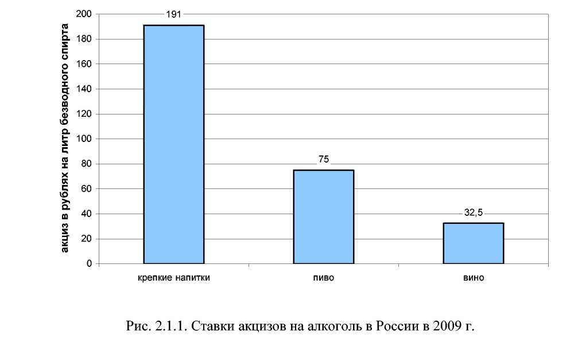
⁸⁷ Treisman D. Alcohol and Early Death in Russia: The political economy of self-destructive drinking. Moscow: State University - Higher School of Economics, 2008; Treisman D. Death and Prices: The political economy of Russia's alcohol crisis // The Economics of Transition 17 (2009, in press).
При этом различия стоимости грамма этанола в разных напитках в России (см. рис. 2.1.2) настолько велики, что созданы сильнейшие экономические стимулы для потребления именно самых опасных - крепких алкогольных напитков, в первую очередь -водки.
Стоимость грамма этанола в разных напитках в России в 2008 г.
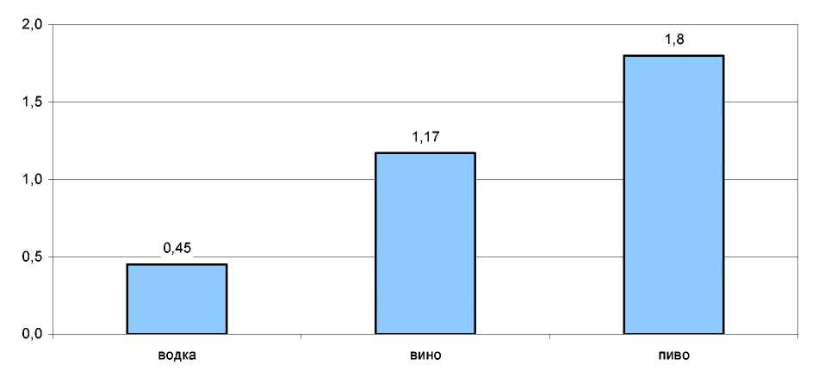
Рисунок 2.1.2. Стоимость грамма этанола в разных напитках в России в 2008 г., руб. Рассчитано по источнику: Цены в России 2008. М.: Росстат, 2008.
Круглосуточная доступность алкоголя. В настоящее время в большинстве населенных пунктов России приобрести алкоголь можно в любое время суток, чего не наблюдается ни в одной цивилизованной стране. В большинстве северных стран алкогольные напитки не продаются в нерабочее время, а также по воскресеньям и, кроме того, по субботам во второй половине дня.
Шаговая доступность алкоголя. Количество торговых точек, продающих крепкие напитки, в расчете на 100 тыс. человек в России в 7-10 раз выше, чем в странах Скандинавии. В Исландии один магазин, торгующий напитками крепче 4,75%, приходится на 15,9 тыс. человек, в Финляндии − на 6,3 тыс., в Швеции и Норвегии - на 4,5 тыс. При этом на всю такую отнюдь не маленькую страну как Норвегия приходится всего 211 торговых точек, продающих крепкие алкогольные напитки88 . Для сравнения, на одно Подмосковье приходится более 15 тысяч таких точек, или одна точка на 400 человек. При этом доступность слабоалкогольных напитков в связи с широкой практикой продажи их в киосках в России и культурно близких странах вообще беспрецедентна.
⁸⁸ Uotila J. Area Presentation: Nordic Countries. Paper presented at the International Seminar on Alcohol Retail Monopolies. Stockholm, 27-29 August, 2007.
Доступность нелегального алкоголя вследствие недостатков российского законодательства. Распространенное в России потребление нелегального и суррогатного алкоголя, т.е. спиртосодержащих жидкостей непищевого - технического, медицинского и парфюмерного назначения остается существенной системной проблемой, не единственным и не главным, но все-таки важным источником алкогольной смертности в России. Главная опасность нелегального алкоголя заключается в его дешевизне - разрыв здесь может достигать троекратного размера⁸⁹. Исследование доступности суррогатов в 17 регионах России выявило факты многочисленных нарушений законодательства в этой области, свободную доступность суррогатов для населения в большинстве городов России, хотя есть и отдельные города, где их нет в продаже⁹⁰.
Проблема доступности нелегального алкоголя не только вносит значительный вклад в алкогольную смертность, но и препятствует внедрению эффективной ограничительной алкогольной политики (см. раздел «Миф о нелегальном алкоголе»).
Многолетние токсикологические исследования фальсифицированной (нелегальной, «паленой») водки, самогона и суррогатов показывают, что их токсичность, в целом, такая же, как у качественных алкогольных напитков той же крепости из пищевого этилового спирта.
Тем не менее, стоит еще раз подчеркнуть, что распространенное в России потребление суррогатов алкоголя остается не единственным и не главным, но все же важным источником алкогольной смертности в нашей стране.
По материалам г. Ижевска, употребление алкогольных суррогатов 5 или более раз в неделю ведет к 9-кратному увеличению риска смерти мужчин трудоспособного возраста по сравнению с теми, кто никогда не пьет суррогаты. При этом анализ химического состава потребляемых в Ижевске суррогатов также не выявил в них токсических примесей, все суррогаты представляли собой раствор этилового спирта высокой крепости⁹¹. Столь высокая смертность от суррогатов связана не только с тем, что на суррогаты, как правило, переходят маргинализировавшиеся алкоголики, но и с очень высоким содержанием в суррогатах этанола, определяющим их крайне высокую токсичность⁹².
Причиной высокой доли нелегального алкоголя на российском рынке являются неполнота регулирования многих аспектов в российском законодательстве. Так, ст. 1.3. 171 Федерального закона «О государственном регулировании производства и оборота этилового спирта, алкогольной и спиртосодержащей продукции» от 19 июля 1995 г. фактически выводит из-под действия закона самогоноварение не в целях сбыта, парфюмерные суррогаты и спиртосодержащие жидкости медицинского назначения. Хотя медицинские настойки регулируются приказом Росздравнадзора N 2005-Пр/06 от 7 сентября 2006 г., запрещающим продажу некоторых из них в таре более 25 мл, в целом, регулирование данной сферы далеко от совершенства.
В большинстве случаев ответственность за нарушения в данной сфере ограничивается той, что предусмотрена статьей 6.14. Кодекса РФ об Административных правонарушениях «Производство либо оборот этилового спирта, алкогольной или
⁸⁹ Гиль А., Поликина О., Королева Н., Макки М., Томкинс С., Леон Д. Доступность и характеристики
непитьевого алкоголя, продаваемого в 17 российских городах в 2007 г. // Наркология 12 (2008): 51—81.
⁹⁰ Гиль А. с соавт., 2008.
⁹¹ МсКее М, Suzcs S., Sarvary A., Adany R., Kiryanov N., Saburova L., Tomkins S., Andreev E., Leon D. The
Composition of Surrogate Alcohol Consumed in Russia // Alcoholism: Clinical and Experimental Research 29
(2005): 1884-1888.
⁹² Исследование избыточной смертности мужчин трудоспособного возраста. Краткий обзор результатов
исследования по материалам конференции // Население и общество 241−242
(http://www.demoscope.ru/weekly/2006/0241/analit06.php).
спиртосодержащей продукции, не соответствующих требованиям государственных стандартов, санитарным правилам и гигиеническим нормативам».
В редких случаях мотивированным следователям удается возбудить дело по статье 171 Уголовного кодекса РФ «Незаконное предпринимательство» (когда размер ущерба государству достаточно высок) или по 238 статье Уголовного кодекса РФ «Производство, хранение, перевозка либо сбыт товаров и продукции, выполнение работ или оказание услуг, не отвечающих требованиям безопасности» (если в нелегальной продукции есть токсичные примеси в дополнение к этиловому спирту, что бывает далеко не всегда). Однако в целом, уголовное наказание к данным правонарушениям применяется неадекватно редко.
Социально-культурная приемлемость злоупотребления алкоголем. В России потребление алкоголя укрепилось в традициях, оно ритуализировано.
Распространено потребление алкоголя на рабочем месте. Пребывающие в состоянии опьянения люди управляют машинами и механизмами, падают на улице и замерзают, становятся жертвами криминала, убийств, самоубийств. Россия (вместе с Украиной, Латвией и некоторыми другими постсоветскими государствами) относится к числу тех немногих стран, где рекордный уровень потребления алкоголя сочетается с максимально опасной культурой потребления⁹³ (алкоголь выпивается большими дозами за раз, питие до интоксикации, потребление алкоголя на улице и т.д.).
До сего дня в России отсутствует государственный документ, в котором адекватно определялась бы проблема злоупотребления алкоголем и соответствующая государственная алкогольная политика. Научные исследования практически неразвиты. Информационное пространство искажено в пользу алкогольного бизнеса. СМИ не обеспечивают адекватного информирования населения по данному кругу вопросов.
Недостатки системы медицинской помощи алкоголезависимым людям.
Учитывая тяжесть проблем, связанных с потреблением алкоголя в России, можно констатировать, что действующая в России система наркологической службы оказалась неспособна решить проблему алкоголизма. Дело здесь не только в сложности этой проблемы. Налицо неразвитость само- и взаимопомощи, недостаточная научная обоснованность применяемых профилактических, лечебных и реабилитационных технологий, низкий охват ими населения. Программ противодействия алкогольной угрозе нет. Профессиональное лидерство в области борьбы с алкогольной угрозой отсутствует. Преобладает медикализация проблемы алкопотребления, акцент на проблеме алкоголизма, профилактические программы не развиты. Имеются недостатки в организации наркологической помощи. Практика вытрезвителей, ЛТП осуждается, однако, альтернатива не предложена. Вовлечение частного бизнеса и гражданского общества низкое, общественных организаций мало, они не имеют приоритетной поддержки.
Несмотря на все усилия и затраты, именно профилактика является наиболее уязвимым местом. Фактически вся лечебно-профилактическая и реабилитационная работа в области наркологии касается явных, запущенных случаев наркоманий, токсикоманий и алкоголизма. ⁹⁴
⁹³ Рум Р. Алкогольная политика: положение дел и проблемы в Европе и Северной Азии // Алкогольная
катастрофа и потенциал алкогольной политики в снижении алкогольной сверхсмертности в России /
Отв. ред. Д.А.Халтурина, А. В. Коротаев. М.: УРСС, 2008. С. 241 (http://alkopolitika.ru/files/
Alkogolnaya%20katastrofa.pdf).
⁹⁴ Приказ Министерства образования Российской Федерации от 28.02.2000 N 619 «О концепции
профилактики злоупотребления психоактивными веществами в образовательной среде».
Проблема доступности качественной реабилитационной помощи для страдающих алкоголизмом остается проблемой для алкоголиков. В настоящее время в России фактически развернуто всего около 1100 бюджетных реабилитационных коек в 50 регионах страны, и этого совершенно недостаточно. По оценкам экспертов, ежедневная потребность в такой помощи может составить до 53,6 тыс. обращений.
В структуре Национального научного центра наркологии открыт Реабилитационный центр, создаются еще 5 базовых межрегиональных (федеральных, окружных) центров. Это - по системе Минздрава. Кроме того, Министерство образования открыло 20 специализированных центров для подростков, обучило 6 тыс. чел. (врачей, социальных работников новой специальности - реабилитолог). В рамках служб социальной защиты действуют реабилитационные центры в Ленинградской области и в Нижневартовске (Ханты-Мансийский АО). По данным Института реабилитации Национального научного центра наркологии в России на начало 2008 г. было зарегистрировано 27 реабилитационных структур, еще около 150 структур были незарегистрированными - коммерческие, общественные, религиозные реабилитационные центры. Очевидно, что эти ресурсы, с учетом численности алкоголиков, недостаточны для России. Пустующую нишу до некоторой степени заполняет сеть обществ само- и взаимопомощи, функционирующих по программе «12 шагов». Около 350 таких обществ действуют в 110 городах страны. Вместе с тем, функционирование этих обществ основано на религиозной идеологии, сформировавшейся не в рамках традиционных религиозных конфессий, и потому вызывает нарекания со стороны как религиозных, так и светских кругов. Большую проблему составляет качество реабилитационной помощи в России, т.к. зачастую вопросами реабилитации алкоголезависимых занимаются народные целители, знахари, экстрасенсы, парапсихологи, колдуны, чародеи, представители сект и т.д.
Налицо и недостаточность нормативной базы организации реабилитационной помощи. Прежде всего, нет соответствующего закона. Существуют только два документа, регламентирующие реабилитацию в наркологии: приказ МЗ РФ от 18 марта 1997 года № 76 «О наркологических реабилитационных центрах» и приказ МЗ РФ от 22 октября 2003 года № 500 «Об утверждении протокола ведения больных «Реабилитация больных наркоманией».
Многолетнее доминирование чисто медицинской модели наркологии привел к тому, что реабилитация наркологических больных - одна из самых слабо разработанных в научном и практическом отношении проблем. Пока нет ни одной научно обоснованной отечественной программы реабилитации в наркологии, хотя в теоретическом плане и в отношении лиц, страдающим психическими расстройствами, такие разработки активно велись на протяжении многих лет.
2.2. Социальные корреляты злоупотребления алкоголем и связанной с ним смертности
Исследования показывают, что в России сосуществуют две основные модели потребления алкоголя: не очень частое потребление больших доз и частое потребления малых доз⁹⁵. С точки зрения риска смерти первый тип потребления алкоголя, связанный с сильными алкогольными интоксикациями опаснее второго.
В России, как и во всех странах мира, уровень потребления алкоголя имеет т.н. логнормальное распределение⁹⁶ - т.е. больше всего в обществе среднепьющих, а трезвенников и алкоголиков немного. При этом среди алкоголиков встречаются люди,
⁹⁵ Демьянова А. А. Факторы и типы потребления алкоголя и табака в России // Экономическая социология
6/1 (2005): 78-94.
⁹⁶ Андриенко Ю. В., Немцов А. В. Оценка индивидуального спроса на алкоголь. М.: EERC, 2005
(www.cefir.ru/download.php?id=626).
потребляющие различные объемы алкоголя - от больших до очень больших. Опыт всех стран мира свидетельствует о том, что государственная алкогольная политика должна быть направлена, прежде всего, на среднепьющих, а не только на алкоголиков.
Потребление алкоголя связано со следующими социальными характеристиками, как показывает анализ данных Российского мониторинга экономического положения и здоровья населения⁹⁷:
- мужчины чаще и в бóльших количествах пьют пиво, водку и самогон, чаще
злоупотребляют алкоголем и чаще умирают от связанных с этим причин, в то время как
женщины чаще пьют вино.
- курение и потребление алкоголя в России взаимосвязаны. Количество
выкуриваемых сигарет оказывает положительное влияние, как на частоту, так и на объем
потребления алкоголя. Подтверждено и обратное влияние.
- частое потребление алкоголя близким человеком (супругом) увеличивает
потребление алкоголя индивидом.
- величина дохода индивида и (или) его супруга. Более обеспеченные россияне, в
среднем, пьют больше, чем менее обеспеченные⁹⁸, потому что среди наиболее бедных
слоев в России большое количество не пьющих вообще. В России вероятность быть
потребителем алкоголя растет вместе с индивидуальным доходом. В то же время, если мы
возьмем только пьющих россиян, то увидим, что бедные пьющие россияне пьют больше
водки и особенно самогона, чем пьющие обеспеченные слои в России. По всей видимости,
это связано с тем, что злоупотребление алкоголем и алкоголизм является фактором
бедности⁹⁹.
Таким образом, бедность в основном является фактором снижения потребления алкоголя. С другой стороны, алкоголизм и пьянство являются фактором бедности. Наконец, сочетание зависимости от алкоголя и бедности вынуждает людей потреблять суррогаты и самогон, т.к. это наиболее дешевые источники этанола.
- уровень образования - индивиды с наиболее низким уровнем образования с
большей вероятностью и с большей частотой склонны потреблять алкоголь.
- возраст оказывает отрицательное влияние на количество потребления алкоголя
начиная с 45 лет, но особенно сильно после выхода на пенсию: индивиды более старшего
возраста склонны потреблять алкоголь в меньших количествах. В значительной степени
это объясняется тем, что после выхода на пенсию доходы индивидов резко сокращаются
(и имеют тенденцию сокращаться и в дальнейшем с утратой ими физической способности
подрабатывать), в то время как сокращение доходов делает алкоголь менее доступным и,
таким образом, ведет к сокращению его потребления. Данное обстоятельство еще раз
показывает, насколько опасен постоянно внедряемый алкогольным лобби в сознание
россиян миф о том, что экономический рост в России может решить проблему
алкогольной сверхсмертности сам по себе. Без жесткой ограничительной алкогольной
политики этот рост приведет лишь к дополнительному ускорению темпов вымирания
населения России;
- тип поселения. Потребление алкоголя в селах характеризуется меньшей
частотой, чем в областных центрах, что, по всей видимости, частично является следствием
более низкого уровня дохода сельских жителей. Среди жителей села наблюдается больше
потребляющих самогон, чем среди жителей областных центров. Потребление пива на селе
распространено существенно меньше, чем в городах.
⁹⁷ Демьянова А. А. Факторы и типы потребления алкоголя и табака в России // Экономическая социология
6/1 (2005): 78-94.
⁹⁸ Источник: Treisman D. Death and Prices: The political economy of Russia's alcohol crisis // The Economics of
Transition 17 (2009, in press).
⁹⁹ Андриенко Ю. В., Немцов А. В., 2005, ук. соч.
- регион. Проживание в Северном и Северо-Западном регионах оказывает
отрицательное влияние на частоту потребления алкоголя, а проживание в Западной
Сибири (регионе с наиболее высоким подушевым доходом) - положительное влияние на
количество потребляемого алкоголя.
- ислам. Исповедание ислама оказывает отрицательное влияние на количество
потребления алкоголя в целом, т.к. вследствие религиозных ограничений среди мусульман
потребление алкоголя распространено в меньшей степени, чем среди представителей
других религий.
- традиционные семейные установки и ценности снижают вероятность
потребления респондентом алкоголя и оказывают отрицательное влияние на частоту
потребления алкоголя.
Влияние удовлетворенности жизнью и материальным положением оказалось незначимым. По частотам генов, ответственных за расщепление этилового спирта, восточные славяне, составляющие большинство населения России, не отличаются от других народов Европы¹⁰⁰.
Наибольший риск смерти среди потребителей алкоголя отмечается в социальных группах, характеризующиеся следующими признаками:
- принадлежность к мужскому полу,
- место жительства: Дальневосточный ФО, сельские поселения,
- отсутствие работы является частным сопутствующим признаком смерти от
злоупотребления алкоголем. Прироста этой корреляции нуждается в исследовании. С
одной стороны, очевидно, что злоупотребление алкоголем и уж тем более алкоголизм
резко увеличивают риск потери работы. С другой стороны, не стоит сбрасывать со счетом
гипотезу о том, что потеря работы приводит к злоупотреблению алкоголем, по крайней
мере, у части безработных. Против силы этого фактора говорит рост алкогольной
смертности в 1999-2005 гг. на фоне снижения уровня безработицы. Однако, с другой
стороны, сдерживающее влияние систематической занятости вполне правдоподобно.
Дальнейшие исследования покажут, какова сравнительная сила этих двух воздействий,
- характер потребления алкоголя:

- начало потребления в юном возрасте,
- прием суррогатов,
- прием больших разовых доз, у мужчин более 70 г алкоголя (200 мл
водки или самогона, или литр 8% вина, или два литра 4% пива), а у
женщин - от 55 г до 64 г и более (150 мл водки, 750 мл 8% вина или
1,5 литров 4% пива),
- прием крепких алкогольных напитков,
- потребление на рабочем месте, при управлении машинами и
механизмами,
- пребывание в состоянии алкогольной интоксикации на улице в
холодное время года.
В целом, анализ социальных коррелятов злоупотребления алкоголем и связанной с алкоголем смертности дает определенные ориентиры в расстановке приоритетов государственной алкогольной политики.
¹⁰⁰ Боринская С. А., Гасемианродсари Ф., Кальина Н. Р., Соколова М. В., Янковский Н. К. Полиморфизм гена алкогольдегидрогеназы ADH1B в восточнославянских и ираноязычных популяциях // Генетика 41/11 (2005): 1563-1566.
2.3. Мифы об алкоголе, препятствующие эффективному решению алкогольных проблем России
Миф о политических рисках мер по противодействию злоупотреблению алкоголем. Часть российской элиты опасается, что меры по противодействию злоупотреблению алкоголем приведут к дестабилизации общества и беспорядкам. Однако опросы показывают, что современное российское общество поддерживает ограничительные меры по противодействию злоупотреблению алкоголем. Согласно опросам, среди проблем, которые волнуют россиян, на втором-третьем местах постоянно выявляется проблема алкоголизма. Так, в июле 2006 г. она волновала 42% опрошенных¹⁰¹. Характерно, что опрос ВЦИОМ показал, что 58% респондентов скорее поддержали бы сегодня программу, подобную государственной программе мер по борьбе с пьянством и алкоголизмом 1985-1987 гг., несмотря на то, что в ходе опроса спрашивалось об отношении к «так называемой антиалкогольной кампании»¹⁰², а 28% россиян выступают за то, чтобы в России ввели полный запрет на производство и торговлю спиртными напитками¹⁰³.
Миф о качестве алкогольных напитков. Многие россияне уверены, что вред здоровью наносит только прием нелегального или суррогатного алкоголя, «некачественной», «палёной» водки.
Природа двух эпидемических всплесков (пики в 1994 и 2001 гг.) отравлений алкоголем и алкогольными суррогатами в Российской Федерации не может быть объяснена высоким потреблением некачественных, фальсифицированных или суррогатных алкогольных напитков.
Токсикологические и токсикобиологические исследования потребляемых в России алкогольных суррогатов, самогона, «паленой» водки, в том числе из технического этилового спирта показали, что это - заблуждение. Главное токсичное вещество во всех этих жидкостях - обыкновенный этиловый спирт, а другие токсичные примеси в российских нелегальных и суррогатных алкогольных напитках присутствуют в незначительных дозах¹⁰⁴. Продвигаемый алкогольным лобби тезис о разделении алкоголя на «плохой», некачественный, с которым надо бороться, и «хороший», качественный, который следует дать населению, не выдерживает критики.
«Естественные примеси в тех концентрациях, в которых они присутствуют в дистиллированных алкогольных напитках промышленного или домашнего изготовления, не оказывают влияния на острую токсичность этилового спирта. Водочные фальсификаты, изготовленные на основе синтетического или гидролизного спирта высокой степени очистки, по характеру и выраженности токсического действия не отличаются от водки, произведенной из пищевого спирта. Водочные фальсификаты, изготовленные на основе
¹⁰¹ Проблемы регионов. Интервью по месту жительства 1500 респондентов 15−15 июля 2006 г.
(http://bd.fom.ru/report/map/tb062807).
¹⁰² Вспоминая антиалкогольную кампанию Горбачева // Пресс выпуск ВЦИОМ № 207. Москва, 13 мая
2005 г. (http://www.wciom.ru/ ?pt=45&article=1256).
¹⁰³ Треть россиян выступают за введение сухого закона // NEWSRU.COM, 22 июля 2006 г.
(http://www.newsru.com/arch/russia/22jul2006/alk.html).
¹⁰⁴ Харченко В. И., Найденова Н. Г., Буромский И. В., Корякин М. В., Вирин М. М., Ундинцев В. М. Острая
интоксикация этиловым спиртом, а не его суррогатами − основная причина смертельных отравлений
алкоголем в России. Население и общество 227−228
(http://demoscope.ru/weekly/2005/0227/analit04.php#_FNR_1 8); они же. Острая интоксикация этиловым
спиртом, а не его суррогатами − основная причина смертельных отравлений алкоголем в России.
Наркология 10: 50−59; Нужный В.П., Савчук С.А. Алкогольная смертность и токсичность алкогольных
напитков // Партнеры и конкуренты 5—7 (2005).
денатурированных спиртов, не могут выступать в качестве значимой причины высокого уровня острой алкогольной смертности. ….. Таким образом, представление о значительной роли незаконно произведенных, фальсифицированных алкогольных напитков и напитков домашнего изготовления в генезе высокой алкогольной смертности… не подтверждается»¹0⁵. Даже водочные фальсификаты, изготовленные на основе синтетического или гидролизного спирта высокой степени очистки, по характеру и выраженности токсического действия не отличаются от водки, произведенной из пищевого спирта.
Миф о том, что российские алкогольные проблемы связаны с катастрофической бедностью россиян и стрессом, является одним из наиболее опасных, уводящих в сторону от эффективного решения этих проблем. Существуют десятки более бедных стран с меньшими доходами, большим неравенством и меньшим уровнем удовлетворенности жизнью (согласно опросам), где алкогольные проблемы не стоят столь остро¹⁰⁶. Алкогольное лобби пытается убедить правительство и общественное мнение в том, что российские алкогольные проблемы решатся сами собой по мере роста уровня жизни. Эконометрические исследования показали, что в России рост доходов индивида приводит к росту экономической доступности алкоголя и смертности при отсутствии целенаправленных мер по ограничению доступности алкоголя¹⁰⁷.
Более того, на протяжении последних лет индикаторы стресса и смертность в России (динамика которой определяется алкогольным фактором) имели просто обратную динамику (см. рис. 2.2). Причина проста - рост доходов приводил к снижению уровня стресса и росту удовлетворенности жизнью, с одной стороны, и росту потребления алкоголя и смертности - с другой. Исключением из этого правила являются 2006-2007 гг., когда одновременно и росло благосостояние народа и снижалась смертность. Дело здесь в том, что в это же время производство этилового спирта сократилось на четверть (см. Рис. 1.2) из-за вступивших в 2006 г. в силу поправок в 171 Федеральный Закон «О государственном регулировании производства и оборота этилового спирта, алкогольной и
спиртосодержащей продукции» от 19 июля 1995 г.¹⁰⁸
¹⁰⁵ Нужный В.П., Савчук С.А. Алкогольная смертность и токсичность алкогольных напитков // Партнеры и
конкуренты 5—7 (2005).
¹⁰⁶ Халтурина Д. А., Коротаев А. В. Русский крест: факторы, механизмы и пути преодоления
демографического кризиса в России. М.: КомКнига/URSS, 2006; Халтурина Д.А., Коротаев А.В.
Алкогольная катастрофа. Как остановить вымирание России? // Алкогольная катастрофа: Алкогольная
катастрофа и потенциал алкогольной политики в снижении алкогольной сверхсмертности в России / Отв.
ред. Д. А. Халтурина, А. В. Коротаев. М.: УРСС, 2008.
¹⁰⁷ Treisman D. Alcohol and Early Death in Russia: The political economy of self-destructive drinking. Moscow:
State University - Higher School of Economics, 2008; Treisman D. Death and Prices: The political economy of
Russia's alcohol crisis // The Economics of Transition 17 (2009, in press).
¹⁰⁸ См. об этом: Халтурина Д.А., Коротаев А.В. Алкогольная катастрофа. Как остановить вымирание
России? // Алкогольная катастрофа: Алкогольная катастрофа и потенциал алкогольной политики в
снижении алкогольной сверхсмертности в России / Отв. ред. Д. А. Халтурина, А. В. Коротаев. М.: УРСС,
2008. С. 7-11.
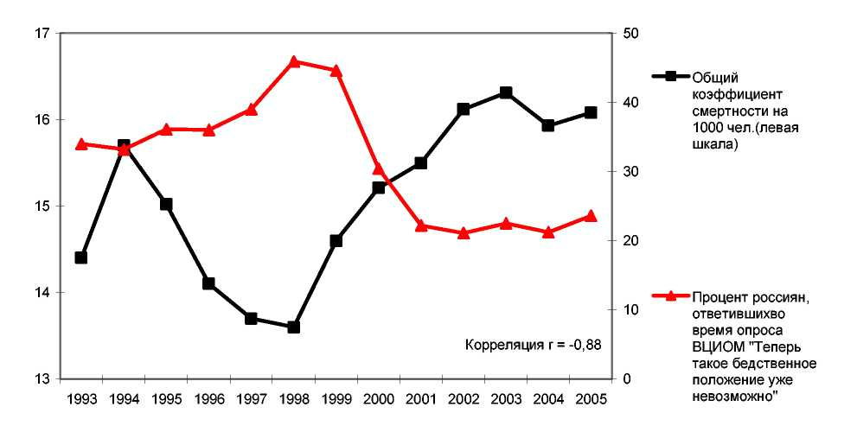
Рис. 2.2. Корреляция между стрессом, отчаянием и смертностью в России, 1993-2005 гг.¹⁰⁹
Миф об исторической укорененности пьянства россиян. Недоброжелатели активно распространяют унизительные слухи, что на Руси всегда пили много, что водка -русский национальный напиток, что русский человек не может прожить без алкоголя. Факты свидетельствуют: водка на Русь была завезена только в 1428 г., причем ее сразу же запретили, и снова она появилась только в середине XVI в. Первый питейный дом был открыт при Иване Грозном в 1565 г. в г. Москве. Был он тогда единственным на всю Россию и назывался «Царев кабак», где дозволялось пить только опричникам. Остальные москвичи могли делать это только в праздник Рождества, в Димитриевскую субботу и на Святой неделе. За питье водки в другие дни года строго наказывали, даже заключали в темницу.
Важно, что русская водка всегда была слабоградусной, например, петровская водка всего 14 градусов. До конца XIX в. водка и другие спиртные напитки подавались только в кабаках, причем утром они были закрыты. В кабаке алкоголь можно было купить только в розлив маленькими порциями. Излишества в употреблении алкоголя наказывали: били кнутом, рвали ноздри.
Петр I явился главным противником пьянства на Руси. Петр I издал указ, чтобы пьяницам на шею подвешивали чугунный круг и приковывали его цепью к шее. На «медали» было написано, что «сей безобразно в пьянстве усердствовал».
С возникновением капиталистических отношений в России начала развиваться и винокуренная промышленность. Рост потребления алкоголя привел к тому, что в середине XIX в. по всей России начались антиалкогольные бунты. Крестьяне изгоняли из деревень и губерний иноверцев - организаторов винной торговли. Начали появляться первые общества трезвости.
В 1895 г. введена госмонополия на производство и продажу крепкого алкоголя.
В конце XIX в. стали более активно появляться общества трезвости. В 1889 г. указом Святейшего Синода духовенству предложено заняться устроением обществ
¹⁰⁹ Источник: Treisman D. Death and Prices: The political economy of Russia's alcohol crisis // The Economics of Transition 17 (2009, in press): 15.
трезвости. 30 августа 1898 г. выдающимся подвижником благочестия священником Александром Рождественским создано Александро-Невское общество трезвости; через 7 лет число членов достигло 70 тысяч человек, ак 1917 г. - 100 тысяч.
На рубеже XIX и ХХ вв. среди европейских стран Россия занимала предпоследнее место по употреблению алкоголя на душу населения и считалась страной непьющей. К 1914 г. уровень потребления алкоголя в России вырос до небывалой высоты - 4-4,5 л.
В 1914 г. Великий Государь император Николай II ввел «сухой» закон. Вскоре по всей стране отмечены народные обращения о том, чтобы запрет этот продлить не только на период мобилизации, но и навсегда. За один только год в стране резко уменьшилось число преступлений (в 2-3 раза), психических заболеваний (80% душевнобольных составляли алкоголики), в два раза сократилось число самоубийств, резко уменьшилась «горимость» русских сел.
Во всех отраслях промышленности отмечалось повышение производительности труда на 30-60%. Уменьшилось число несчастных случаев на работе. В связи с уменьшением заболеваемости на 60-70% уменьшилась еженедельная выдача пособий больничными кассами. Благосостояние народа стало расти, о чем можно судить по увеличению вкладов в сберегательные кассы в два раза.
Введенный в 1914 г. «сухой» закон принес полное отрезвление нашему народу, которое после Октябрьской революции, поддержанное В.И. Лениным, продолжалось до 1925 г. В год отмены «сухого» закона душевое потребление спирта у нас составляло 0,83 л, в то время как в Германии потребление спирта составляло 2,74 л, в Англии - 6,17, Италии - 13,77, Франции - 17,99.¹¹⁰
Указ об отмене «сухого» закона был подписан председателем Совнаркома Рыковым. В начале 30-х гг. в алкогольной политике государства был сделан новый поворот - отказ от борьбы за трезвость и наращивание производства крепких алкогольных напитков. До начала Великой Отечественной войны (1941 г.) водка продавалась свободно, без ограничений места, времени и дней недели, даже в столовых при предприятиях, учреждениях и вузах.
Однако роста пьянства не было, благодаря разъяснительной работе, а также массовому трезвенническому движению, начатому в 1928 г., когда было создано Всесоюзное общество по борьбе с алкоголизмом. В СССР за преступления, совершенные в состоянии опьянения, наказывали строже, нежели за аналогичные преступления, но совершенные в трезвом состоянии.
Потребление алкоголя в течение тридцати лет (до 1950-х гг.) было в 2-3 раза ниже, чем в 1913 г., то есть до введения «сухого» закона.
В 1928-1932 гг. в нашей стране душевое потребление алкоголя составляло 1,04 л, в 1935-1937 гг. - 2,8 л, в 1940 г. - 1,9 л, во время Великой Отечественной войны и в первые послевоенные годы неуклонно снижалось (период с 1946 г. охарактеризован в Приложении II к настоящему Докладу).
Таким образом, объективный анализ надежных фактов доказывает, что миф о вечно «пьяной России» не имеет под собой исторических оснований.¹¹¹
Историко-медицинские исследования свидетельствуют, что уровень потребления алкоголя большинством населения в России был на протяжении веков, особенно в кризисные, переходные периоды, во много раз меньше, чем сейчас. Наш народ на протяжении столетий всегда был одним из самым трезвых народов Европы. В самые «пьяные» годы царской России пили в 4-5 раз меньше, чем сейчас.
¹¹⁰ БМЭ. - М., 1928.1:1. С. 408.
¹¹¹ Протоиерей Илия Шугаев. Свобода и зависимость. Беседы со старшеклассниками о курении, алкоголизме и наркомании. ИС РПЦ, 2009. - 208 с.
На критически опасный уровень потребление алкоголя вышло относительно недавно - только в 1960-е годы, когда при росте покупательной способности россиян, государство, пользуясь установленным режимом секретности, начало активно поощрять социально опасную политику наращивания потребления алкоголя, направленную на обеспечение политической лояльности населения к режиму и наполнение бюджета «пьяными» деньгами. Закритический, катастрофический характер потребление приобрело, начиная с 1990-х годов по мере падения реальных цен на алкоголь.¹¹²
Миф о безвредности слабоалкогольных напитков. Заметная часть россиян, в особенности молодежи, уверены, что алкогольные напитки полностью безвредные. Никаких научных оснований этот миф под собой не имеет, вместе с тем именно с них в большинстве случаев начинается приобщение к алкоголю.
¹¹² Немцов А. В. Алкогольная история России: Новейший период. М.: ЛИБРОКОМ/URSS, 2009. С. 57-112.
3. ПУТИ РЕШЕНИЯ ПРОБЛЕМЫ
Практика показала, что социально и экономически устойчивое развитие страны с северной моделью потребления алкоголя невозможно без ограничительной алкогольной политики государства. Эта политика должна иметь в качестве основного приоритета здоровье граждан, а не интересы бизнеса.
В мире накоплен колоссальный опыт, позволивший выделить меры государственной алкогольной политики, способные эффективно снижать бремя алкогольного вреда. Эти меры зарекомендовали себя повсюду в мире, однако, оказались особенно эффективными в североевропейском регионе. Наиболее эффективные меры государственной алкогольной политики включают уменьшение доступности алкоголя, в особенности крепких напитков, экономически, в пространстве, во времени и по возрасту, а также краткие консультации врача для групп риска. Все вышеназванные меры должны получить адекватное информационно-разъяснительное обеспечение, направляемое государством.
3.1. Приоритет здоровья и предотвращение социальных проблем в государственной алкогольной политике
Политика государства в сфере производства, оборота и потребления алкоголя (государственная алкогольная политика) должна иметь в качестве основного приоритета защиту национальных интересов, жизни и здоровья граждан, а не защиту и продвижение частных интересов бизнеса.
Мировой опыт указывает, что именно Минздравсоцразвития России должно стать лидирующим регулятором производства и потребления алкоголя в общественных интересах.
В настоящее время регулирование алкогольной сферы находится в ведении 7 (!) министерств и ведомств. Создан новый мегарегулятор, во главе которого поставлен представитель алкогольной индустрии. При этом, несмотря на национальную угрозу алкоголя в первую очередь для демографии, Минздравсоцразвития России не включено в число регуляторов. Ему оставлено участие в разработке программы здорового образа жизни с крайне ограниченным бюджетом, напоминающей, по сути, малоэффективный санпросвет, не подкрепленный экономическими и административными рычагами. Функции Роспотребнадзора крайне ограничены и не позволяют ему стать эффективным регулятором алкогольной сферы.
В условиях демографического кризиса, главным фактором которого является злоупотребление алкоголем, идеология наращивания производства и потребления алкоголя, в первую очередь - крепкого, для пополнения госбюджета совершенно неприемлема. В случае ее реализации демографическая ситуация и социальная стабильность будут необратимо разрушены.
Конфликт интересов общества и производителей алкоголя должен быть решен в пользу общества. Представители алкогольной индустрии (производители, оптовые и розничные торговцы, юристы, профсоюзы, отдельные работники отрасли) должны выйти из состава экспертных групп при законодательных органах. Депутаты и госслужащие должны декларировать отсутствие конфликта интересов. Алкогольная индустрия должна открыть свою служебную документацию, рекламные и спонсорские бюджеты, пожертвования и т.п. лоббистские усилия. При поддержке гражданского общества, необходимо выявить лоббистов от отрасли и изолировать их от формирования политики.
Все приведенные ниже эффективные меры государственной алкогольной политики должны незамедлительно быть закреплены в законодательстве, в том числе путем разработки законодательных инициатив по отдельным острым проблемам.
3.2. Ценовое регулирование является наиболее эффективным способом добиться снижения потребления алкоголя. Повышение цен на алкоголь, как и на любой другой товар, приводит к снижению спроса. Для России особенно актуально повышение стоимости крепких напитков.
Расчеты показывают, что ценовая доступность водки (соотношение между ценой литра водки и зарплатой среднестатистического россиянина) является ключевой детерминантой смертности среди мужчин трудоспособного возраста в России.
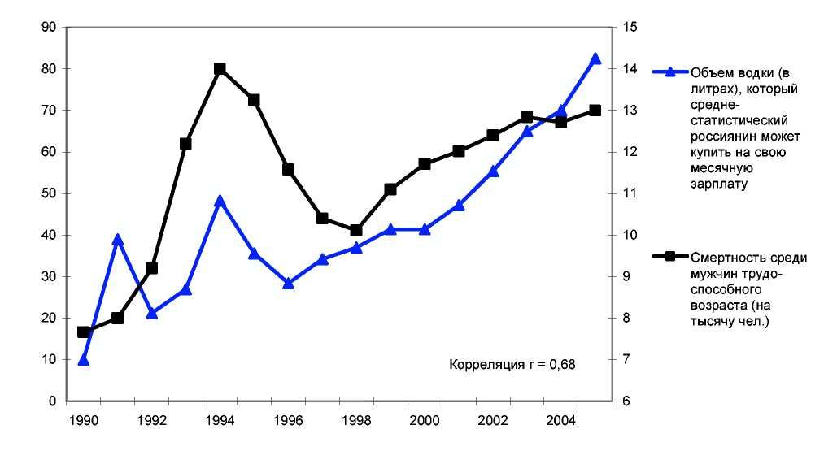
Рис. 3.1. Корреляция между доступностью водки и смертностью в России, 1990-2005 гг. Источник: Treisman D. Alcohol and Early Death in Russia: The political economy of self-destructive drinking. Moscow: State University - Higher School of Economics, 2008. P. 9. Treisman D. Death and Prices: The political economy of Russia's alcohol crisis // The Economics of Transition 17 (2009, in press): 9.
Исключение, подтверждающее правило, составляет 1991 г., когда относительная цена водки номинально понизилась, но реально водка оставалась дефицитным товаром, поэтому смертность мужчин трудоспособного возраста и не выросла. Напомним также, что, судя по половозрастной структуре смертей от случайных отравлений алкоголем, мужчины трудоспособного возраста - далеко не единственная группа населения, вносящая вклад в алкогольную смертность.
Все это свидетельствует о том, что ключевым путем снижения уровня смертности в России является повышение акцизов на крепкие алкогольные напитки. В Скандинавии, Польше, странах Балтии эта мера в значительной степени способствовала снижению тяжести алкогольных проблем.
С другой стороны, повышение акцизов на водку должно, без сомнения, сопровождаться серьезным усилением борьбы с производством и продажей нелегальных и суррогатных алкогольных напитков.
3.3. Борьба с нелегальным алкоголем
Около половины нелегальных крепких напитков в России составляет обычная водка, продаваемая нелегально, до 30% - самогон и до 20% - спиртосодержащие жидкости (технического и парфюмерного назначения) и аптечные настойки. Все эти токсичные и дешевые жидкости представляют серьезную опасность для жизни и здоровья граждан России, а значит, государство должно стремиться минимизировать их присутствие на алкогольном рынке.
Необходимо ужесточить ответственность за нелегальное производство и продажу спиртных напитков, которые обеспечивают около 50% потребления крепких напитков. Безакцизный выход на рынок такой продукции резко снижает ее рыночную цену и делает доступной для широкого круга потребителей.
Представители экспертного сообщества выдвигали следующие предложения по борьбе с нелегальными и суррогатными алкогольными напитками:
- ужесточение наказания за производство спиртосодержащих жидкостей без
установленной законом денатурации либо продажу спиртосодержащих настоек в таре
более 25 мл и неразрешенной парфюмерной продукции (уголовное наказание,
административное приостановление деятельности юр. лица);
- государственная монополия на производство этилового спирта с выплатой
акцизов на водку перед передачей сырья;
- увеличение акцизов на этиловый спирт, используемый для производства
спиртосодержащей, медицинской и парфюмерной продукции;

- ограничение содержания этанола в медицинских спиртосодержащих настойках
уровнем 10-15%;
- создание экспертного совета, имеющего полномочия запрещать продукцию, в
значительных количествах потребляемую населением вместо нормальной алкогольной;
- запрет самогоноварения, установление уголовного наказания за коммерческую
продажу нелегально произведенного самогона.
3.4. Ограничение физической доступности алкогольных напитков
Среди эффективных мер по снижению алкогольных проблем − меры, направленные на ограничение физической доступности алкогольных напитков. К таким мерам относится запрет на продажу алкогольных напитков в ночное или нерабочее время. Значительное количество смертей в России происходит после того, как выпивающие решают продолжить, идут ночью в ближайший работающий магазин и докупают спиртное. Действенный запрет на продажу алкогольной продукции или хотя бы крепких напитков в ночное время помог бы немедленно снизить уровень смертности, преступности и травматизма в стране.
В большинстве северных стран алкогольные напитки не продаются также в один из выходных дней, чаще всего по воскресеньям, а также по субботам во второй половине дня. В России такого запрета нет, и по выходным наблюдаются 8−11% подъема смертности за счет несчастных случаев и смертей от болезней системы кровообращения.
К эффективным мерам алкогольной политики государства относятся меры, направленные на сокращение количества точек, торгующих алкоголем. Существует зависимость между количеством торговых точек и алкогольной заболеваемостью, смертностью, преступностью. Если до ближайшей точки, торгующей алкоголем, идти далеко, то не каждый раз человек пойдет купить бутылку. Если же, зайдя в магазин чтобы купить хлеб, человек видит на прилавках и спиртное, это нередко провоцирует его на приобретение алкогольных напитков.
В скандинавских странах даже после волны либерализации алкогольной сферы относительная численность магазинов, торгующих хоть сколько-нибудь крепкими алкогольными напитками, на порядок меньше, чем в России. В Исландии один магазин, торгующий напитками крепче 4,75%, приходится на 15,9 тыс. человек, в Финляндии − на 6,3 тыс., в Швеции и Норвегии - на 4,5 тыс. Для сравнения, что на одно Подмосковье приходится более 15 тысяч таких точек, или одна точка на 400 человек.
Два основных способа регуляции количества торговых точек - это разрешительное лицензирование и государственная монополия на розничную продажу алкогольных напитков. В России получение лицензии на розничную торговлю алкоголем носит преимущественно уведомительный характер, а стоимость лицензии недостаточно велика.
Эксперты ВОЗ указывают, что система лицензирования может быть эффективной при значительной стоимости лицензии (доходы от продажи лицензий могут использоваться на лечение, профилактику или меры алкогольной политики), когда лицензии не даются автоматически, когда такие нарушения, как продажа несовершеннолетним и лицам в явном опьянении, караются санкциями, и когда лицензирование используется для ограничения количества торговых точек.
Действующая система предотвращения продажи алкоголя детям должна включать следующие элементы: требование запроса документа, удостоверяющего личность у всех покупателей, визуально молодо выглядящих, строгое наказание за правонарушения, несложная практика выявления таких правонарушений. В настоящее время в России необходимо ужесточить наказание (высокие штрафы, возможность потери лицензии или административного приостановления деятельности), закрепить функции по проверкам и контрольным закупкам за определенным ведомством и утвердить простую и недолгую процедуру выявления таких правонарушений.
3.5. Государственная монополия на розничную продажу алкогольных напитков
Ответом на тяжелую эпидемию пьянства в североевропейских странах стала государственная монополия на розничную продажу алкоголя. Эта мера зарекомендовала себя как эффективное средство снижения алкогольных проблем и смертности в Швеции, Исландии, Норвегии, Финляндии, Канаде и т.д.
Например, в США, в 19 штатах, имеющих ту или иную форму монополии на продажу алкоголя, по сравнению со штатами без монополии потребление алкоголя лицами 14-18 лет ниже на 14,5%, частота злоупотребления этой группой лиц алкоголем (более 70 г этанола за один прием) ниже на 16,7%, а смертность на дорогах по вине пьяного водителя ниже на 9,3%¹¹³.
В скандинавских странах такая монополия подразумевает продажу алкогольных напитков (как правило, крепче 4,7−5%) только в государственных магазинах, не считая обслуживания в барах. Цены в госмонопольных магазинах высоки, особенно на крепкие напитки, рабочий день ограничивается дневным временем суток, количество таких точек ограничено.
Кроме того, госмонополия способствует пополнению государственного бюджета. Несмотря на высокие монопольные цены (а значит, и пониженное потребление крепких напитков), в странах с госмонополией совокупные поступления в бюджет от продажи
¹¹³ Holder H. D. Alcohol Monopolies and Public Health. Evidence from International Research. Paper presented at the International Seminar on Alcohol Retail Monopolies. Stockholm, 27-29 August, 2007.
спиртных напитков, как правило, выше, чем в странах того же уровня экономического развития без монополии¹¹⁴.
Преимущество государственной монополии на розничную продажу алкогольных напитков в том, что она позволяет минимизировать частный интерес, который в данной сфере нередко противоречит интересам общества. Сотруднику государственного магазина нет никакого интереса продавать алкоголь несовершеннолетним (ведь его зарплата при социально направленной госмонополии не зависит от выручки), в то время как для владельца частного киоска за этим стоит конкретный материальный выигрыш¹¹⁵.
3.6. Совершенствование систем профилактики, лечения и реабилитации
Профилактическая деятельность, как правило, должна строиться на принципах доказательной медицины, социологии, социальной психологии и обеспечиваться совместными усилиями психологов, медиков, социальных работников, сотрудников правоохранительных органов. Отечественный и зарубежный опыт свидетельствует, что в плане профилактики наиболее предпочтительными являются программы, направленные на пропаганду здорового образа жизни и ориентированные на применение социально-психологического тренинга. В этой связи представляется крайне актуальной разработка и реализация Минздравсоцразвития России программы «Здоровый образ жизни», мероприятия которой направлены в том числе на борьбу с вредными привычками.
Для организации эффективной работы по выявлению, лечению и реабилитации больных алкоголизмом и алкозависимых необходимо уточнение потребностей населения страны в амбулаторной и стационарной помощи, диагностических, лечебных и реабилитационных мощностях, разработка и внедрение современных технологий. Нуждается в совершенствовании сеть наркологических диспансеров. Вероятно, потребуется развертывание дополнительных коек, как в наркологических диспансерах, так и в специализированных реабилитационных отделениях городских и районных учреждений здравоохранения, а также организация дневных стационаров.
Одной из немногих эффективных мер незапретительного характера по борьбе со злоупотреблением алкоголем является краткая консультация врача после процедуры тестирования на наличие алкогольных расстройств здоровья. Такая процедура разработана и утверждена ВОЗ, и должна проводиться, как это уже принято в десятках стран, медицинскими работниками первичного звена, а также в больницах, травматологических пунктах, на предприятиях, в студенческих общежитиях и т.п.
Организация помощи алкоголь-зависимым должна включать несколько этапов работы по профилактике, лечению и реабилитации, в том числе¹¹⁶:
- Первичную профилактику (работа с семьей, в организованных коллективах, в
том числе с детьми дошкольного возраста). Взаимодействие с заинтересованными
ведомствами.
- Вторичную профилактику (работа с группами риска, контингентами комиссий
по делам несовершеннолетних, безнадзорными детьми и подростками, а также лицами с
расстройствами поведения). Взаимодействие с семьей, с заинтересованными
организациями и ведомствами.
¹¹⁴ Rehm N., Room R., Edwards G. Алкоголь в Европейском регионе ВОЗ − потребление, вред и политика.
Копенгаген: Европейское региональное бюро ВОЗ, 2001.
¹¹⁵ Угланд Т. Государственная монополия на алкоголь // Алкогольная политика в России и Норвегии. М. —
Осло: SIRUS, 2000.
¹¹⁶ Брюн Е.А. Совершенствование технологий управления профилактической и лечебно-реабилитационной
наркологической помощью. Автореферат диссертации на соискание ученой степени доктора медицинских
наук.
- Интервенцию (первичное консультирование больных, их родственников и
граждан и мотивирование больного на включение в лечебную программу).
- Детоксикацию (лечение абстинентного синдрома, соматических,
неврологических и острых психопатологических расстройств).
- Лечение синдрома патологического влечения, аффективных и других
расстройств, как преморбидных, так и связанных с хроническим употреблением
психоактивных веществ.
- Психотерапию и коррекцию личностных расстройств.
- Реабилитацию и противорецидивные мероприятия (медицинское наблюдение и
формирование реабилитационной среды). Взаимодействие семьей, с заинтересованными
организациями и ведомствами.
Каждый этап лечебно-реабилитационного процесса должен предполагать организацию ряда структурных подразделений для дифференцированного решения задач, а также обеспечения последовательности и преемственности работы, в которых должны реализоваться конкретные мероприятия по профилактике, лечению и реабилитации наркологических заболеваний. Развитие реабилитационной помощи должно соответствовать основным регламентам создания реабилитационных структур:
- Выделение специальных реабилитационных коек в обычных наркологических
учреждениях;
- Трансформация имеющихся наркологических отделений в специализированные
лечебно-реабилитационные отделения;
- Организация самостоятельных реабилитационных учреждений (центров);
- Организация стационарозамещающих (амбулаторных и полустационарных)
реабилитационных подразделений.
Выбор алгоритма должен соответствовать конкретным условиям.
Концептуальную важность для модели будущей лечебно-реабилитационной службы в стране имеет требование комплексности в работе со всеми заинтересованными сторонами - министерствами, ведомствами, местными органами, общественностью. Подобная комплексность требует рассмотрения национальной наркологической службы как единой государственно-общественной системы и соответствующего определения показателей и критериев оценки деятельности министерств в программно-целевом бюджетном планировании.
Алкозависимость, как весьма сложная проблема, требует создания сети различных альтернативных друг другу учреждений, предлагающих спектр различных подходов, включая социальную реабилитацию алкоголезависимых с проживанием в реабилитационном центре, консультирование, работу групп самопомощи и т.д.
В отличие от наркологического подхода к лечению больных, программы реабилитации в меньшей степени опираются на лечение медикаментозными препаратами, которые в реабилитации алкоголезависимых применятся только на этапе детоксикации, и то не всегда. Гораздо бóльшую роль в них играют психотерапия, техники предотвращения срывов, работа с представлениями о себе, эмоциями.
В целом, анализ сложившейся ситуации свидетельствует о необходимости лидирующей роли государства в развитии и финансировании реабилитационной помощи и разработке стандартов реабилитации алкоголезависимых граждан.
Важное значение должна приобрести социальная реабилитация, которая может проходить в трудовом коллективе, а также в семье, где в ряде случаев все члены или родители - пьющие. Как форма социальной реабилитации может быть использована форма социального контракта по социальной реабилитации с алкозависимыми гражданами.

Развитие законодательства призвано способствовать расширению участия общественных форм в организации реабилитации.
При реабилитации алкоголезависимых лиц необходимо учитывать и «замещающий» фактор. Для различных социально-возрастных групп он разный. Для молодежи, в первую очередь, необходимо обеспечить доступ к спортивным секциям, культурному досугу. Для представителей более старшего поколения, необходимы условия работы, исключающие нетрезвый образ жизни. С другой стороны, расширение доступа к образованию и занятости в долгосрочной перспективы будут иметь позитивное влияние на алкогольную ситуацию, хотя ограничиваться этими мерами, безусловно, было бы неправильно.
3.7. Мониторинг производства, потребления алкоголя, связанных с алкоголем
смертности и проблем
Названные выше управленческие механизмы должны быть основаны на системе мониторинга злоупотребления алкоголем. Задача дня - создание системы мониторинга при Минздравсоцразвития России (или при межведомственной комиссии при данном министерстве), уполномоченной мониторировать определенные показатели по уровням (муниципальный, региональный, ФО, федеральный), в т.ч. смертность, другие виды потерь и т.п. В мониторинг необходимо включить мониторинг формирования и исполнения законодательства и мониторинг пилотных территорий.
Мониторинг даст сравнительную комплексную оценку состояния и динамики ситуации по регионам, выявит проблемы по каждому региону, увяжет с федеральной и региональной политикой, оценит эффективность принимаемых мер. Мониторинг необходимо организовать и в крупных городах, где проживает половина населения страны. При формировании системы мониторинга может быть использован опыт г. Ижевска. Может мониторироваться и риск смертности от непитьевого алкоголя, пересчет на риск смертности при переходе в другую категорию потребителей.
Мониторинг позволит провести классификацию регионов и предложить дифференцированные по регионам меры, выполнять комплексную оценку региональной ситуации.
Необходима подготовка периодического федерального и региональных докладов по проблеме злоупотребления алкоголем и ее решению, исполнению законодательства и на их основе - государственной программы мер. Для этого могут потребоваться научные исследования.
По результатам социологических опросов, российское общество готово к внедрению эффективных мер по преодолению злоупотребления алкоголем. Об этом свидетельствуют и многочисленные местные инициативы. Социальной опорой при формировании общественного мнения, подготовке и осуществлении эффективных мер по борьбе с злоупотреблением алкоголем могут стать религиозные конфессии, а также трезвенническое движение и гражданское общество в целом. При этом важную роль играет учет и поддержка конструктивных инициатив на местах.
3.8. Информационно-разъяснительные мероприятия, направляемые и
координируемые государством
Для налаживания систематической работы по информированию населения об огромном вреде, который алкоголь причиняет здоровью, благополучию и духовной целостности человека, необходимо проведение плановой общенациональной информационной кампании на основе разработок проекта «Общее дело» в сотрудничестве со СМИ и общественными организациями.
Документальные фильмы и ролики социальной рекламы о вреде чрезмерного употребления алкоголя основаны на подходах, показавших высокую эффективность в отношении социальных проблем. По заключению ведущих российских экспертов в области общественного здоровья, они способны оказать значительное воздействие на установки россиян по отношению к потреблению алкоголя, снизив остроту алкогольных проблем в стране.
Информационно-просветительные мероприятия также обеспечат понимание и, соответственно, поддержку населением осуществляемых государством ограничительных действий по защите от алкогольной угрозы.
3.9. Оценка демографической эффективности предлагаемых мер
Проведенные при помощи математической модели, разработанной учеными Вычислительного центра Российской Академии наук, расчеты¹¹⁷ показывают, что при инерционном сценарии (т.е. если ситуация в России, включая алкогольную ситуацию, никак не изменится) к 2050 г. население России сократится со 140 до 93 млн. человек. При этом, если верх возьмет алкогольное лобби с его проектами «народной водки», снижения акцизов и т.п., то численность населения нашей страны может даже сократиться до уровня ниже 80 млн. чел. С другой стороны, внедрение в полном объеме вышеописанных мер ограничительной алкогольной политики скандинавского типа приведет к тому, что сокращение численности населения России будет меньше, чем при инерционном сценарии
на 17 млн. человек¹¹⁸ , и меньше, чем при «алкогольном» сценарии (с «народной водкой»), более чем на 30 млн. чел. Таким образом, цена «алкогольного вопроса» для нашей страны оказывается чрезвычайно высокой - речь идет о жизни тридцати миллионов наших соотечественников, а одно лишь внедрение предлагаемых мер должно спасти жизни семнадцати миллионов россиян.
¹¹⁷ Божевольнов Ю. В., Павловский Ю. Н., Белотелов Н. В., Бродский Ю. И., Халтурина Д. А.,
Коротаев А. В. Математическое моделирование и сценарный анализ российских демографических
процессов. Системный анализ и математическое моделирование мировой динамики / Ред.
В. А. Садовничий, А. А. Акаев, Г. Г. Малинецкий, А. В. Коротаев. М., 2009 (в печати).
¹¹⁸ Таким образом, одной только ограничительной алкогольной политики для полного решения российских
демографических проблем, естественно, не достаточно. Расчеты по той же модели показывают, что добиться
того, чтобы население России к 2050 г. не уменьшилось можно только при сочетании ограничительной
алкогольной политики и полномасштабной системы мер стимулирования рождаемости скандинавского типа
(в этом случае согласно расчетам численность населения России к 2050 г. даже немного вырастет, до
141 млн чел.). Заметного же роста численности населения нашей страны (до более, чем 150 млн чел)
оказывается возможным добиться только при выводе на скандинавский уровень и российской системы
здравоохранения. Однако, в любом случае, данные расчеты показывают, что без внедрения полного
комплекса мер ограничительной алкогольной политики вывод России из демографического кризиса
оказывается в принципе невозможным.
ПРИЛОЖЕНИЯ
ПРИЛОЖЕНИЕ 1. ИЗ ВТОРОГО ДОКЛАДА КОМИТЕТА ЭКСПЕРТОВ ВСЕМИРНОЙ ОРГАНИЗАЦИИ ЗДРАВООХРАНЕНИЯ ПО ПРОБЛЕМАМ, СВЯЗАННЫМ С ПОТРЕБЛЕНИЕМ АЛКОГОЛЯ¹¹⁹
1. Рекомендации ВОЗ: эффективные стратегии и практические меры по уменьшению вреда, связанного с употреблением алкоголя
Комитет экспертов ООН (ВОЗ) 2007 г. предложил эффективные стратегии и практические меры по уменьшению вреда, связанного с употреблением алкоголя:
- Меры по уменьшению доступности алкоголя
- Цены и налоги на алкоголь
- Ограничение продажи алкоголя
- Регулирование обстоятельств употребления алкоголя
- Ограничение маркетинга алкоголя
- Меры против управления автотранспортными средствами в состоянии
алкогольного опьянения
- Просвещение и убеждение
- Раннее вмешательство и лечебные службы
- Выводы, касающиеся эффективных стратегий по уменьшению вреда,
связанного с употреблением алкоголя
- Разработка алкогольной политики
- Создание базы знаний для разработки алкогольной политики
- Сектора и алкогольная политика
- Алкогольная политика на различных уровнях юрисдикции
- Выводы, касающиеся разработки алкогольной политики
1.1. Меры по уменьшению доступности алкоголя
Имеется значительный опыт в отношении государственного контроля производства, распространения и продажи алкогольных напитков. Одной из мер правительства установить контроль, является монополия производства, оптовой или розничной торговли.
Общей альтернативой государственному управлению в этой области является регулирование частных интересов на алкогольном рынке. Обычно такое регулирование основывается на системе лицензирования частных предпринимателей, контроль осуществляется с помощью административных мер в отношении тех, кто занимается этой деятельностью, подкрепленных, в случае необходимости, мерами уголовного законодательства. Такие средства применения являются для правительств более действенными и экономически эффективными, чем применение мер в отношении покупателей или потребителей.
Контроль на уровне производства или оптовой торговли является самым важным для доведения до максимума прохождения алкогольных напитков через законные каналы продажи. Особое значение имеет контроль на розничном уровне - как продажи в барах и ресторанах для потребления на месте, так и продажи в бутылках или банках для потребления в другом месте, - чтобы свести к минимуму вред от употребления алкоголя для здоровья и социальный вред.
¹¹⁹ Комитет экспертов ВОЗ по проблемам, связанных с потреблением алкоголя. Второй доклад. www.who.int/publications/list/9789241209441/ru/index.html. Перевод в редакции А.В. Коротаева.
Были рассмотрены фактические данные, показывающие, что монополии на розничную торговлю алкоголем являются эффективными в уменьшении показателей вреда, связанного с алкоголем. Важным механизмом этого является то, что такие системы, как правило, имеют меньше магазинов, и эти магазины открыты в течение более короткого времени, чем магазины частных продавцов. Государственное управление такими системами заменяет также частные интересы, которые, в противном случае, действовали бы как группы давления для уменьшения контроля за продажей алкоголя. Учитывая их эффективность для целей общественного здравоохранения, признано, что следует направить усилия на поддержание функционирования таких систем и, разумеется, на увеличение их охвата.
В целом, количество пунктов продажи алкоголя связано с уровнем потребления алкоголя; потребление имеет тенденцию к увеличению, когда увеличивается число пунктов продажи. Эта взаимосвязь, по-видимому, является наиболее сильной, когда происходит значительное изменение количества или видов таких пунктов продажи. Представляется также, что возникают особые проблемы, если пункты продажи группируются близко друг к другу, с конкретной связью между плотностью расположения пунктов продажи и степенью употребления алкоголя в возрасте, когда это запрещено законом. Так же, как и количество пунктов продажи, часто регулируются часы и дни торговли. Хотя продление времени продажи и может перераспределить время, в течение которого происходят многие несчастные случаи, связанные с алкоголем, такое продление обычно не уменьшает показатели случаев насилия и часто ведет к общему увеличению потребления и проблем. В целом же, сокращение часов или дней продажи алкогольных напитков приводит к уменьшению числа проблем, связанных с алкоголем, включая убийства и нападения. Пределы наличия должны быть разумными с точки зрения экономической эффективности; в большинстве случаев система лицензий и соответствующее применение регулирующих мер финансируются из платы за лицензии. Ограничения на наличие могут создать возможности для параллельного незаконного рынка, например, для деятельности незаконных продавцов в часы после закрытия магазинов. Однако в отсутствие значительного внутреннего или полулегального производства в большинстве обстоятельств такие побочные эффекты можно удерживать в определенных границах с помощью правоприменительных мер. В тех случаях, когда существует крупный серый или черный рынок, ограничения с помощью лицензий, разумеется, могут повысить конкурентоспособность альтернативного рынка, и этот фактор необходимо учитывать при разработке политики.
1.2. Цены и налоги на алкоголь
Были изучены фактические данные о том, что, в целом, пьющие люди реагируют на изменение цен на алкоголь так же, как на изменение цен на другие потребительские товары. При прочих факторах остающихся постоянными, повышение цен на алкоголь ведет к уменьшению потребления и вреда, связанного с алкоголем. Установлено, что во многих странах с высокими доходами спрос на алкоголь относительно неэластичен от цены, подобно многим другим потребительским товарам, - то есть изменение цены ведет к падению потребления, но к меньшему, чем увеличение цены. Это означает, что, наряду с тем, что увеличение налогов на алкоголь может быть использовано в качестве стратегии уменьшения потребления и вреда, в большинстве стран фактически увеличатся государственные поступления от налогов. Ограниченные данные, имеющиеся из стран с низкими и средними доходами, показывают структуру связи между ценой и потреблением, сходную со странами с высокими доходами, особенно по мере роста их экономики и увеличения личных доходов. Существование значительного серого или черного рынка алкоголя усложняет принятие политических решений в отношении налогов
на алкоголь; в таких обстоятельствах целесообразно сопровождать изменение налогов усилиями по установлению эффективного правительственного контроля над черным и серым рынком. Комитет экспертов ВОЗ признал, что эластичность цен на различные напитки для различных стран и в различные периоды времени не является единообразной. Сравнения эластичности цен на пиво, спиртные напитки и вино выявили, что она ниже на напитки, широко предпочитаемые в определенной культуре или на конкретном рынке, чем на менее предпочитаемые напитки, содержащие алкоголь. Виды реагирования пьющих людей на изменение цен и компенсации этого изменения являются сложными из-за возможностей замещения. Если относительные цены снижаются, потребители склонны перейти к употреблению более дорогих напитков либо в той же категории, либо в других категориях напитков. Если цены повышаются, они сокращают общее потребление, но также переходят на более дешевые напитки. Чрезмерно пьющие, как правило, покупают более дешевые продукты в предпочитаемой ими категории напитков. Исследования эластичности также показывают колебания во времени реакций потребителей на изменение цен. Воздействие повышения цены на алкоголь может быть более сильным в долгосрочном плане, чем непосредственное воздействие. С точки зрения государственной политики более важным является долгосрочное воздействие. Данные показывают, что употребление алкоголя молодыми людьми особенно чувствительно к ценам. Политика, которая повышает цены на алкоголь, уменьшает долю молодых людей, чрезмерно употребляющих алкоголь, снижает потребление алкоголя в возрасте, запрещенном законом, и сокращает количество потребляемого алкоголя за один раз. Более высокие цены также откладывают на более поздний срок намерения подростков начать употребление алкоголя и постепенное увеличение количества потребляемого алкоголя. Хотя иногда и считается, что на людей, чрезмерно употребляющих алкоголь, цены, вероятно, оказывают меньшее воздействие, Комитет экспертов ВОЗ признал, что фактические данные не свидетельствуют об этом, так как более высокие цены влияют на количество алкоголя, потребляемого часто и чрезмерно пьющими людьми. Этот вывод подтверждает большое количество данных, показывающих воздействие цен на вред, причиняемый алкоголем, и тем самым свидетельствующих об уменьшении чрезмерного потребления алкоголя. Естественные события, произошедшие недавно в Европе в связи с изменениями, которые были необходимы вследствие экономических договоров, показали, что, когда были уменьшены налоги и цены на алкоголь, продажи алкоголя и его потребление увеличились. В некоторых юрисдикциях в Европе в ответ на увеличение потребления алкоголя молодыми людьми были внедрены специальные налоги на сладкие смешанные напитки на основе алкоголя. Это привело к уменьшению продаж и потребления этих напитков. Комитет экспертов ВОЗ считает высокие налоги на алкоголь высокоэффективной с точки зрения затрат стратегией сокращения распространенности проблем, связанных с алкоголем, и стратегией, которая может быть оправданна для компенсации затрат, связанных с вредом, наносимым алкоголем. В странах с высокими уровнями опасного употребления алкоголя высокое налогообложение является наиболее экономически эффективным средством уменьшения проблем, связанных с алкоголем.
1.3. Ограничение продажи алкоголя
Полный запрет на продажу алкоголя принят в ряде стран с большинством мусульманского населения, а также в некоторых странах на местном уровне среди коренного населения; существуют также другие широко применяемые запрещения в конкретных местах, обстоятельствах или гражданских состояниях. Например, во многих странах существует запрещение употребления спиртных напитков в парках или на улицах в качестве средства улучшения условий жизни для местных жителей. Широко
распространено также запрещение употребления алкоголя в конкретных условиях, например, на работе. Одной из наиболее распространенных мер борьбы с употреблением алкоголя является установление минимального возраста для его приобретения или употребления. Имеется значительный объем фактических данных о воздействии законов, устанавливающих минимальный возраст для приобретения алкоголя, которые показывают, например, четкое снижение числа жертв в связи с управлением автомобилем в состоянии алкогольного опьянения и ряда других показателей. Установление минимального возраста для приобретения алкоголя влияет как на частоту, так и на обстоятельства потребления алкоголя, хотя, как представляется, оно оказывает меньшее влияние на возраст начала употребления. Однако Комитет экспертов ВОЗ подчеркивает, что эффективность запрещения продажи алкоголя несовершеннолетним в значительной мере зависит от степени применения ограничений, причем наиболее эффективным с точки зрения затрат средством является правоприменение в отношении продавцов, которые сильно заинтересованы в сохранении своего права на продажу алкоголя.
1.4. Регулирование обстоятельств употребления алкоголя
На связь между употреблением алкоголя и здоровьем или социальным вредом часто прямо или косвенно влияют физические или социальные обстоятельства - как обстоятельства, в которых происходит употребление, так и обстоятельства после употребления, когда человек находится в состоянии опьянения. Поэтому наиболее широко используемым подходом является изменение соответствующих обстоятельств в целях снижения вреда от употребления алкоголя. В те или иные времена формально и неформально применялись самые разнообразные способы изменения обстоятельств общественного употребления алкоголя, включая использование стаканов для питья, которые невозможно использовать как орудие нанесения вреда, или безопасную планировку помещений и использование услуг сотрудников безопасности, частично для уменьшения возможного насилия. С помощью различных средств главный акцент ставился на изменение поведения тех, кто подает алкогольные напитки, лиц, контролирующих вход в помещение, и сотрудников безопасности. В более ранних подходах основное внимание обращалось на добровольное участие учреждений и сотрудников. Однако скоро стало очевидным, что эти меры станут эффективными, только если будут подкреплены официальной «внутренней» политикой в отношении поведения сотрудников и, что еще более важно, действиями полиции или инспекторов по проверке лицензий на продажу спиртных напитков. Некоторые исследования показали, что с помощью таких мер и внутренней политики «программы ответственного обслуживания», в которых обслуживающий персонал проходит подготовку по отказу в обслуживании тех, кто уже сильно пьян или не достиг положенного возраста, являются эффективными для снижения случаев управления автотранспортными средствами в состоянии алкогольного опьянения или случаев насилия.
1.5. Ограничение маркетинга алкоголя
Комитет экспертов ВОЗ подчеркивает значение маркетинга алкоголя как одной из проблем общественного здравоохранения и, в частности, воздействие на детей и молодежь коммерческих сообщений об алкогольных напитках и марках как области, приобретающей все большее политическое значение. Хотя маркетинг алкоголя осуществляется с помощью все более изощренной рекламы в основных средствах массовой информации, он также пропагандируется путем связывания марок алкоголя со спортивными и культурными мероприятиями через спонсорство и скрытую рекламу, а также посредством прямого маркетинга, использующего новые технологии, такие как Интернет, «подкастинг» (автоматизированную рассылку рекламных сообщений на
различные плееры через веб-сайты) и мобильные телефоны. Несмотря на то, что более ранние эконометрические исследования связи между рекламой алкоголя и его потреблением дали смешанные результаты, Комитет экспертов ВОЗ отметил результаты недавних исследований, которые использовали самые современные методы и которые выявили воздействие рекламы алкоголя на поведение. Самые убедительные данные поступили из нескольких долгосрочных исследований воздействия различных форм маркетинга алкоголя (рассмотрение степени воздействия рекламы алкоголя в обычных средствах массовой информации и скрытой рекламы в фильмах и в виде изображений марок алкоголя на различных товарах), все из которых показали небольшое, но значимое воздействие как на общее потребление алкоголя молодыми людьми, так и на возможность чрезмерного употребления ими алкоголя. Кроме того, последствия этого воздействия, по-видимому, являются кумулятивными, и на рынках с большей рекламой алкоголя молодые люди с большей вероятностью продолжат увеличение потребления алкоголя по мере приближения к двадцатипятилетнему возрасту. Эти результаты воздействия, которое реклама может оказывать на поведение молодых людей, соответствуют результатам исследований курения среди молодых людей. Некоторые юрисдикции полагаются на «саморегулирование» - добровольные системы, применяемые отраслями, участвующими в маркетинге алкоголя (включая рекламу, средства массовой информации и производителей алкоголя), причем такие системы пропагандируются как наиболее целесообразный подход. Комитет экспертов ВОЗ считает, что эти добровольные системы не предотвращают тот вид рекламы, который оказывает воздействие на молодых людей, и что саморегулирование, как представляется, работает только в той степени, в какой существует немедленная и реальная угроза со стороны правительственного регулирования. Комитет экспертов ВОЗ сделал вывод, что если отраслевые процессы, связанные со стандартами рекламы алкоголя, не будут помещены в правовые рамки, не будут контролироваться и рассматриваться правительственным учреждением, правительство может обнаружить, что разрешение осуществления отраслью саморегулирования приводит к потере политического контроля за маркетингом продукта, который оказывает серьезное влияние на здоровье населения.
1.6. Меры против управления автотранспортными средствами в состоянии
алкогольного опьянения
Меры по сокращению числа жертв в результате управления автотранспортными средствами в состоянии алкогольного опьянения (вождения в нетрезвом состоянии) - это наиболее изученные стратегии сокращения проблем, связанных с алкоголем. Следует отметить, что ряд других стратегических мер, например, законы о минимальном возрасте и принудительные программы подготовки обслуживающего персонала, также продемонстрировали эффективность в снижении числа жертв в результате вождения в нетрезвом состоянии и также могут быть рассмотрены в качестве мер, направленных против управления автотранспортными средствами в состоянии алкогольного опьянения.
1.7. Просвещение и убеждение
С целью уменьшения вреда, связанного с алкоголем, применялись разнообразные подходы к просвещению и убеждению людей по вопросам алкоголя, включая: просвещение молодых людей в учебных заведениях; кампании информирования в средствах массовой информации и недавно - с помощью интерактивных сайтов в Интернете и выпуска рекомендаций в отношении употребления алкоголя; маркировку алкогольных напитков информацией о вреде для здоровья; мероприятия в школах вместе с семейными инициативами и в рамках программ действий в общинах; и инициативы в общинах, направленные на изменение привычных представлений о потреблении и
распространении алкоголя. По мнению Комитета экспертов ВОЗ, несмотря на то, что предоставление информации и убеждение всегда являются привлекательными в качестве средства уменьшения вреда, связанного с алкоголем, особенно для молодых людей, теория и практика свидетельствуют о том, что эти средства вряд ли добьются устойчивых изменений поведения, особенно в условиях наличия многих конкурирующих сообщений в форме маркетингового материала и социальных норм в поддержку употребления алкоголя и в условиях легкой доступности алкоголя.
1.8. Раннее вмешательство и лечебные службы
Комитет экспертов ВОЗ считает раннее вмешательство и лечение людей с расстройствами, связанными с алкоголем, как потенциально служащие трем целям в качестве: гуманного подхода к облегчению людских страданий; метода сокращения потребления населением алкоголя и вреда населению; и способа сокращения расходов медико-санитарной помощи в связи с алкоголем.
1.9. Выводы, касающиеся эффективных стратегий по уменьшению вреда,
связанного с употреблением алкоголя
В целом, результаты исследований показывают, что условия снабжения алкоголем - когда и в каких обстоятельствах алкоголь имеется в наличии - могут значительно повлиять на степень распространенности проблем, связанных с алкоголем. Конкретное законодательство по борьбе с алкоголем и системы лицензирования доказали свои преимущества в разнообразных социально-культурных условиях. Эффективные аспекты таких систем включают ограничения на плотность размещения пунктов продажи и на часы продажи. Запрещение продажи лицам, не достигшим минимального возраста для приобретения алкоголя, и лицам в состоянии алкогольного опьянения также является широко распространенным и потенциально эффективным средством. Не менее важным является эффективное применение правил системы. Высокие ставки налогообложения на алкогольные напитки тоже доказали свою эффективность как стратегии борьбы с уровнями проблем, связанных с алкоголем. Какими бы ни были их другие функции для правительств, налоги на алкоголь следует рассматривать как вопрос общественного здравоохранения и как часть алкогольной политики. Комитет экспертов ВОЗ сделал вывод, что фактические данные также подтверждают эффективность конкретного набора мер против вождения в нетрезвом состоянии. Они включают, в первую очередь, установление низкого уровня концентрации алкоголя в крови в качестве допустимого для вождения и активное применение этого предельного уровня в программах выборочной проверки дыхания на содержание алкоголя или другие эквивалентные меры. Другим выводом Комитета экспертов ВОЗ было то, что оценка употребления алкоголя и краткие вмешательства в контексте служб первичной медико-санитарной помощи обладают доказанной эффективностью в уменьшении чрезмерного употребления алкоголя или проблем, связанных с алкоголем, в самых разнообразных социально-культурных ситуациях.
2. Рекомендации ВОЗ: разработка алкогольной политики
Комитет экспертов ВОЗ считает главной целью алкогольной политики укрепление здоровья и социального благополучия населения. Кроме того, эта политика может способствовать несостоятельности рынка посредством удержания детей от потребления алкоголя, защиты других людей, помимо пьющих, от вреда, наносимого алкоголем, и предоставления всем потребителям информации о последствиях употребления алкоголя. Поскольку правительства обращают все больше внимания на неравенство в отношении здоровья, дополнительной политической целью становится сокращение неравенства в
отношении плохого состояния здоровья в связи с алкоголем. Оптимальные уровни алкогольной политики будут зависеть от конкретных целей каждого общества и готовности принять различные инструменты политики. Например, любая попытка определить оптимальный налог на алкоголь зависит от выяснения масштабов затрат для всех потребителей и непотребителей, а также от определения различий в затратах потребителей с различными уровнями доходов. Она зависит также от конкретных ценностей в обществе, таких как степень, в которой должны быть защищены дети, и конкретная цель, которую стремится достичь налог, например, увеличение дохода или уменьшение бремени болезней, связанного с алкоголем.
2.1. Создание базы знаний для разработки алкогольной политики
Всем видам политики и действий по улучшению здоровья населения необходима прочная база знаний, а также необходимо, чтобы научные исследования и фактические данные считались в обществе наиболее ценными и важными средствами создания основ для лучших стратегий улучшения здоровья населения. Растущая роль исследований означает, что научному сообществу следует принимать большее участие в разработке научно обоснованных, социально подходящих и практически осуществимых основ для решений в рамках алкогольной политики.
2.2. Комплексность алкогольной политики
Осуществление национальной алкогольной политики по сути является межсекторальной задачей. Все более признается, что политика во многих других секторах, помимо здравоохранения, может воздействовать на потенциал пагубного употребления алкоголя.
2.3. Алкогольная политика на различных уровнях юрисдикции
Хотя алкогольная политика традиционно является вопросом национального и субнационального уровней, в последние десятилетия эта ситуация во многих отношениях изменилась. Одновременно со значительным увеличением торговли и поездок появилось гораздо больше возможностей для перевозки алкогольных напитков через национальные границы либо через систему беспошлинной торговли, либо иным легальным способом, либо в качестве контрабанды. Транснациональные аспекты производства и распространения алкоголя приобрели огромные масштабы в виде экспорта и импорта, быстро консолидирующихся мультинациональных производителей, международного лицензирования и соглашений о совместном производстве, а также мультинациональных рекламных агентств для продвижения продукции на рынок.
2.4. Выводы, касающиеся разработки алкогольной политики
Комитет экспертов ВОЗ сделал вывод, что при разработке алкогольной политики
присутствуют многочисленные конкурирующие интересы, участвуют многие секторы, и
потребность в этой политике существует на многих различных уровнях. На алкогольную
политику отчасти также влияют сильные символические и определяемые ценностями
мнения, которые часто варьируются между обществами. Комитет пришел к выводу, что
правительству страны через Министерство здравоохранения следует нести главную
ответственность за коллективное осуществление эффективного руководства
алкогольной политикой, главным образом, с помощью плана действий с четкими
целями, стратегиями и задачами.
ПРИЛОЖЕНИЕ 2. ПРИЧИНЫ НАКОПЛЕНИЯ ПРОБЛЕМ В СФЕРЕ ДЕМОГРАФИИ И ЭКОНОМИКИ В ПЕРИОД 1946 - 2007 ГГ., ТРЕБУЮЩИХ РЕШЕНИЯ В РАМКАХ СОВРЕМЕННОЙ ГОСУДАРСТВЕННОЙ АЛКОГОЛЬНОЙ ПОЛИТИКИ
После Второй мировой войны в России документированы следующие, ВСЕГДА синхронные и однонаправленные колебания потребления алкоголя и смертности населения:
- 1946-1979 гг. - постепенный рост потребления алкоголя и смертности
населения,
- 1980-1984 гг. - стабилизация потребления алкоголя и смертности
населения на высоком уровне,
- 1985-1991 гг. - резкое снижение, затем повышение потребления
алкоголя и смертности населения,
- 1992-1994 гг. - резкое повышение потребления алкоголя и смертности
населения,
- 1995-1998 гг. - снижение потребления алкоголя и смертности населения,
- 1999-2005 гг. - резкое повышение потребления алкоголя и смертности
населения,
• 2006-2007 гг. - снижение потребления алкоголя и смертности населения.
Действия, оказавшие влияние на предложение и потребление алкоголя, а
следовательно, на демографическую и социальную ситуацию в России, на разных этапах предпринимали государство, частный бизнес, гражданское общество и международные субъекты.
Имеющиеся данные по отдельным периодам рассматриваются в настоящем приложении в следующей последовательности:
- (а) каким субъектом, какие меры предпринимались,
- (б) как колебалось потребление алкоголя, включая пиво,
• (в) как колебались смертность и другие показатели состояния здоровья
населения.
1.1946-1979 гг.: рост потребления алкоголя и смертности населения
(а) В условиях государственной экономики государство, с одной стороны, осуществляло регулирование производства и потребления алкоголя, жесткий социальный контроль пьянства и алкоголизма как негативных социальных явлений¹²⁰, с другой -наращивало производство, рассматривая алкоголь как источник бюджетных поступлений и фактор социального умиротворения. Самогоноварение было запрещено.
В 50-е годы ХХ в. начался заметный рост производства алкогольных напитков и их потребления во всем мире. Этот процесс не обошел стороной и Россию. В стране фактически началась пропаганда алкогольных напитков. Особенно это заметно по кинематографу. Практически все положительные герои в послевоенных фильмах курят и пьют (в довоенных фильмах это тоже встречалось, но реже). Выпить и не закусить - это становится признаком крепкого человека с твердой волей. Выпивка за столом преподносилась как признак благосостояния советских граждан. Пиво начинают продавать прямо на улице из бочек, как квас. Вся борьба с алкоголизмом сводилась в это время к пропаганде теории «культурного» или «умеренного» потребления алкоголя. Такое настроение общества привело к появлению все большего числа «культурных» и «умеренных» пьяниц, пополнявших число алкоголиков. Государство извлекало выгоду от
¹²⁰ Алкоголь и здоровье населения России 1900—2000/ Под редакцией А. К. Дёмина. М.: РАОЗ, 1999.
продажи алкоголя, совершенно забыв об огромных потерях, которые несет алкоголь во все сферы жизни.
Важным фактором стало повышение уровня жизни и покупательной способности населения в 1960-е гг. После выхода с середины 1960-х гг. потребления алкоголя на экстремально высокие, компрометирующие страну в международных сравнениях, уровни, государство закрыло статистику по алкоголю, вплоть до 1988 г. Таким образом, при недооценке алкогольной угрозы, алкоголь стал источником доходов государства, а преодолением злоупотребления было поручено заниматься системе здравоохранения.
Постановлением ЦК КПСС и Советского правительства 1958 г. «Об усилении борьбы с пьянством и о наведении порядка в торговле крепкими спиртными напитками» запрещалась продажа водки во всех предприятиях торговли общественного питания, расположенных на вокзалах, в аэропортах, на привокзальных и пристанционных площадях, за исключением ресторанов. Запрещалась продажа водки в непосредственной близости от промышленных предприятий, учебных заведений, детских учреждений, больниц, санаториев, в местах массовых гуляний и отдыха.
Постановление 1972 г. «О мерах по усилению борьбы против пьянства и алкоголизма» было направлено на сокращение производства крепких напитков и увеличение производства виноградного вина, пива и безалкогольных напитков; повышение цен на спиртное; прекращение производства водки крепостью 50° и 56°; ограничение времени торговли алкогольными напитками крепостью 30° и выше - с 11 до 19 часов; организацию лечебно-трудовых профилакториев (ЛТП), с принудительным помещением. Из фильмов вырезали сцены с употреблением спиртных напитков¹²¹.
(б) В 1940 г. потребление из государственных ресурсов, т.е. без учета
нерегистрируемого алкоголя, основную часть которого составлял нелегальный самогон,
составило 2,3 л на душу населения. В военный период 1941-1945 гг. оно снизилось.
Потребление алкоголя в 1948-1950 гг. составило (по странам): Франция - 21,5, Испания -
10,0, Италия - 9,2, Англия - 6,0, США - 5,1, СССР - 1,85.¹²² Далее потребление в СССР
удвоилось к 1956 г. и утроилось к 1962 г.
Алкоголизация России шла по типичному для Северной Европы модели преимущественного потребления крепких алкогольных напитков, способствующих сильному опьянению и интоксикации. Рост потребления регистрируемого алкоголя продолжился в 1970-е гг., максимум отмечен в 1979 г. - 10,6 л. Таким образом, уже в 1970-е гг. Россия вышла на экстремально высокий уровень потребления алкоголя в самом опасном его варианте.
В начале 1960-х гг. надушу населения потреблялось 13 л пива.
(в) Неблагоприятные демографические тенденции сложились к середине 1960-х гг.
До 1979-80 гг. продолжался медленный, но существенный рост смертности женщин и
особенно мужчин, снижение продолжительности жизни на фоне успехов советского
здравоохранения и практически повсеместного роста продолжительности жизни в других
регионах мира, даже во многих странах социалистического лагеря. Смертность от
отравлений алкоголем выросла за этот период в два раза, с 1,1% до 2,2% от общей
смертности. Уже тогда было заявлено, что рост разрыва между продолжительностью
жизни мужчин и женщин в стране связан с бóльшим потреблением последними
алкоголя¹²³.
¹²¹ Государственное регулирование рынка алкоголя в России. Справка
(http://www.rian.ru/economy/20081113/154971029.html).
¹²² БСЭ. - М., 1950. 1:2. С.118.
¹²³ Урланис Б. Ц. И снова: берегите мужчин // Литературная газета, 7 января, 1978 г.
2.1980-1984 гг.: стабилизация потребления алкоголя и смертности населения на высоком уровне
(а) Сохранялись особенности, отмеченные по предшествующему периоду. В
обществе стало возрастать сопротивление алкоголизации. Усиливается трезвенническое
движение среди интеллигенции. В числе наиболее видных людей, возвысивших свой голос
против спаивания народа и теории «культурного» винопития, был академик Ф.Г. Углов.
(б) Потребление алкоголя стабилизировалось на очень высоком уровне.
Госпродажа составляла 10,1-10,5 л. Несмотря на высокий уровень госпродажи, население
наращивало потребление алкоголя за счет роста нерегистрируемого алкоголя. Объем
потребления самогона составлял 30,2% от алкоголя госпродажи. Нерегистрируемый
алкоголь из других видов сырья, кроме сахара, составил 1/3 от самогона из сахара. Таким
образом, объемы потребления нерегистрируемого алкоголя достигли 40,4% от
госпродажи. В целом, по реальному потреблению алкоголя на душу населения - 13,1-
14,8 л¹²⁴ Россия вышла на (остававшееся секретным) первое место в Европе.
В 1970-1980-х гг. отмечен рост потребления пива до 24 л на душу населения¹²⁵.
Основные этапы алкопотребления в СССР до 1985 г., т.е. снижение во время войны, рост с начала 1950-х гг. и стабилизация в начале 1980-х гг., отразили общеевропейские тенденции.
(в) Рост смертности и снижение продолжительности жизни приостановились,
особенно у мужчин.
3.1985-1991 гг.: период резкого снижения, затем повышения потребления алкоголя и смертности населения; начало и сворачивание государственной программы по борьбе с пьянством и алкоголизмом
(а) Государственная программа мер по борьбе с пьянством и алкоголизмом, часто ошибочно и уничижительно называемая «антиалкогольной кампанией», была объявлена руководителем КПСС и Советского государства М.С. Горбачевым. 7 мая 1985 года были приняты Постановление ЦК КПСС «О мерах по преодолению пьянства и алкоголизма» и Постановление Совмина СССР «О мерах по преодолению пьянства и алкоголизма, искоренению самогоноварения». 16 мая 1985 года опубликован Указ Президиума Верховного Совета СССР «Об усилении борьбы с пьянством и алкоголизмом, искоренении самогоноварения», внедрявший административные и уголовные наказания за нарушение новых правил. Все партийные, административные и правоохранительные органы СССР были мобилизованы на усиление борьбы с пьянством и алкоголизмом¹²⁶.
Государство, располагая закрытой статистикой, предприняло комплекс мер, направленных на защиту от злоупотребления алкоголем не только экономики, социального развития, но и здоровья населения. Для этого было радикально снижено потребление алкоголя населением путем значительного сокращения государственного производства и продажи алкогольных напитков, искоренения самогоноварения, совершенствования лечения от алкоголизма, в том числе принудительного, активизации работы наркологических служб системы здравоохранения¹²⁷. В августе 1985 г. и в августе 1986 г. были резко повышены цены на алкогольные напитки. К 1987 г. государство почти
¹²⁴ В пересчете на взрослого мужчину это соответствует приблизительно 150 полулитровым бутылкам
водки.
¹²⁵ Алкогольный бизнес в России. Группы влияния, тенденции развития. Информационно-аналитический
бюллетень 19 (2006).
¹²⁶ Государственное регулирование рынка алкоголя в России. Справка
(http://www.rian.ru/economy/20081113/154971029.html).
¹²⁷ Немцов 1998.
в пять раз сократило число магазинов, продающих алкоголь¹²⁸. Было осуществлено и сокращение времени продажи алкогольных напитков.
Программа опиралась на общественное мнение о необходимости противодействия алкогольной угрозе. Государство обратилось за поддержкой к гражданскому обществу, было создано Всесоюзное общество трезвости, развернувшее масштабную просветительную и контролирующую работу. К сожалению, обществу не была сообщена правда о масштабах и глубине злоупотребления алкоголем, что привело к непониманию действий руководства страны и неинтенсивным проявлениям протеста среди отдельных групп населения.
Вместе с тем, к 1991 г. доходы государства от алкоголя (достигавшие 27% от доходной части государственного бюджета) резко сократились. В июле 1987 г. государство начало сворачивать программу: уголовная ответственность за изготовление суррогатных напитков без цели сбыта была заменена на административную. В государственных СМИ широко обсуждалась проблема роста потребления суррогатов. С января 1988 г. увеличиваются госпродажи алкоголя, с октября 1988 г. государство стало постепенно наращивать производство ликеро-водочных изделий и пива. Большинство государственных мер оставались в силе до 1992 г.
Вместе с тем, только в 1991 г. произошло самое значительное известное падение реальной цены на водку - на 52%¹²⁹.
В этот период, в дополнение к ранее существовавшему нелегальному производству самогона, началось формирование масштабного криминального рынка производства и предложения потребляемого алкоголя, неподконтрольного государству, но поддерживаемого спросом со стороны части населения.
(б) К 1987 г. потребление алкоголя из госресурсов сократилось на 63,5% к уровню 1984 г. За весь период реальное потребление алкоголя сократилось на 27%¹³⁰. Несмотря на запрет самогоноварения, производство и потребление самогона возросло с 3,3 л до 6,1 л. Потребление пива составило 18 л на душу населения и возросло к 1990 г. до 23 л¹³¹. Расширилось потребление суррогатов.
(в) Отмечено падение смертности на 12% среди мужчин и на 7% среди женщин. Смертность от алкогольных отравлений понизилась на 56%. Смертность среди мужчин от несчастных случаев и насилия сократилась на 36%, от пневмонии на 40%, от других заболеваний дыхательной системы на 20%, от инфекционных заболеваний на 20%, от сердечно-сосудистых заболеваний на 9%. За первые три года программы продолжительность жизни мужчин возросла на 3,2 года, у женщин - на 1,3 года. После начала сворачивания госпрограммы по борьбе с пьянством и алкоголизмом, показатели смертности, в особенности среди мужчин, резко выросли¹³². Тем не менее, по подсчетам экспертов, к 1993 г., когда потребление алкоголя достигло уровня 1984 г., данная программа спасла от преждевременной смерти более 1,2 миллиона человек¹³³.
Государственная программа по борьбе с пьянством и алкоголизмом обнажила жесткую связь между производством, потреблением алкоголя и неблагоприятными социальными явлениями, прежде всего - преждевременной смертностью населения,
¹²⁸ Немцов 1998.
¹²⁹ Treisman Daniel S. Death and prices: The political economy of Russia's alcohol crisis. An article submitted to
The Economics of Transition. Manuscript 1854, 2009.
¹³⁰ Немцов 2001: 8.
¹³¹ Алкогольный бизнес в России. Группы влияния, тенденции развития. Информационно-аналитический
бюллетень 19 (2006).
¹³² Leon D. A., Chenet L., Shkolnikov V. M., Zakharov S., Shapiro J., Rakhmanova G., Vassin S., McKee M. Huge
Variation in Russian Federation Mortality Rates 1984-1994: Artefact, Alcohol or What? // Lancet 350 (1997): 383-
388.
¹³³ Коротаев А., Халтурина Д. Русский водочный крест // Эксперт. — 8 мая 2006.
особенно мужчин. Фактические данные этого периода позволили разработать методы для достоверного расчета воздействия алкоголя на различные виды смертности. Было показано, что от уровня потребления алкоголя непосредственно зависит смертность от болезней системы кровообращения и от внешних причин - главных источников кризиса сверхсмертности в России. То, что было очевидно на уровне бытовых наблюдений и здравого смысла, получило строго научное обоснование: потери населения России от злоупотребления алкоголем составляют 65 тысяч человек на каждый литр среднедушевого потребления алкоголя, превышающего 8 л.
4.1992-1994 гг.: период резкого повышения потребления алкоголя и смертности населения; отмена государственной алкогольной монополии и запрета на самогоноварение, криминализация рынка, распространение фальсификатов
(а) Государство начало рыночные реформы, либерализацию торговли и отпуск цен с 1 января 1992 г. Однако рост цен на алкоголь отставал от общего индекса потребительских цен и от роста среднемесячной зарплаты за счет низкой собираемости акциза¹³⁴ и распространения фальсификатов из дешевого технического спирта. Это резко повысило экономическую доступность алкоголя, крепких алкогольных напитков и спирта. В результате изменения структуры цен и галопирующей инфляции в 1992-1993 гг. реальная цена водки по отношению к продуктам питания и промышленным товарам упала в несколько раз¹³⁵. В период с декабря 1990 г. по декабрь 1994 г. реальная цена водки упала на 77%. Только в январе-мае 1992 г. индекс относительной цены на водку упал на 44,4%. Падение цены водки объясняется факторами рыночной конкуренции между легальными и нелегальными элементами рынка и низким сбором акциза однако, главной причиной стал популистский характер действий правительства по регулированию цен на водку в условиях высокой инфляции. Предупреждение слишком быстрого роста цены водки рассматривалось как важный аспект с точки зрения политических рисков. При этом решения обосновывались якобы отрицательным политическим опытом реализации госпрограммы 1985 г.¹³⁶ Характерно, что ключевой аспект - вымирание населения - при этом практически игнорировался¹³⁷.
Самогоноварение было легализовано¹³⁸, были сняты все ограничения на торговлю алкогольными напитками, включая водку, которую можно было легко купить почти повсюду и практически круглосуточно.
7 июня 1992 г. под давлением иностранных финансовых институтов Президент России Б.Н. Ельцин подписал Указ об отмене государственной алкогольной монополии (т.е. на производство водки, ввоз, продажу, ее объемы и цены). Данное решение не было обосновано с точки зрения национальных интересов, экономики и общественного здоровья. Вместе с тем, оно, по сути, только закрепило сложившуюся после сворачивания госпрограммы, еще в 1991 г., тенденцию быстрого и радикального падения реальной цены на водку. За год после отмены госмонополии индекс относительной цены на водку снизился по сравнению с уровнем декабря 1991 г. на 28,8%. В период с декабря 1991 г. по
¹³⁴ Собираемость акциза составила в 1993 г. менее 20% (Немцов А.В. Алкогольная история России:
Новейший период. М.: ЛИБРОКОМ/URSS, 2009. С. 95-111).
¹³⁵ Shkolnikov, Nemtsov 1997; Немцов 2001. Если в советские годы среднестатистический россиянин на
зарплату в 150 р. в месяц мог купить 43 стандартные бутылки водки, то в рассматриваемый период на 6000
тыс. рублей - 150 бутылок.
¹³⁶ Treisman D. S. Death and prices: The political economy of Russia's alcohol crisis. An article submitted to The
Economics of Transition. Manuscript 1854, 2009.
¹³⁷ В 2009 г. налицо реальная опасность повторения этих трусливых, трагических для судеб страны,
политических решений, несмотря на практически полное осознание допущенных в прошлом ошибок,
приведших к масштабному вымиранию населения и ослаблению государства.
¹³⁸ С этого времени Россия — единственная северная страна, где нет полного запрета на самогоноварение.
декабрь 1995 г. средняя номинальная цена на водку возросла в 895 раз, а кисломолочных продуктов - в 5013 раз¹³⁹. Государство фактически устранилось из сферы регулирования алкоголя в интересах здоровья и безопасности. В 1992-1994 гг. произошла приватизация производства и торговли алкоголем, на первый план на многие годы вышел социально безответственный частный бизнес, вобравший криминальные отношения, возникшие в предшествующий период.
Предпринимавшиеся с тех пор многочисленные попытки вернуть алкогольную индустрию, стремительно превратившуюся в могущественную теневую экономическую и политическую силу, под контроль государства, оказались бесплодными. Первой такой попыткой стал Указ Президента России от 11 июня 1993 года о восстановлении государственной монополии на производство, хранение и оптовую продажу алкогольной продукции. Указом Правительству России было поручено в течение трех месяцев организовать Государственную инспекцию по обеспечению монополии. Этот орган в последующем преобразовывался то в федеральную службу, то в госкомитет, и был бесславно упразднен в апреле 1998 года¹⁴⁰. Указ Президента России от 11 июня 1993 года о восстановлении государственной монополии был отменен Указом от 13 февраля 1996 г. № 192¹⁴¹.
Появились конкурирующие с самогоноварением, более дешевые источники спирта для производства фальсифицированной водки, как в стране, так и за рубежом. На предельное удешевление алкоголя оказали влияние иностранные субъекты, дальнейшая криминализация за счет развития контрабанды и мало контролируемого массированного импорта дешевого спирта, значительных количеств нестандартной винно-водочной продукции, главным образом водки.
В этот же период в страну пришли иностранные пивные компании, начавшие стремительный захват российского рынка.
Началось проявление расхождения интересов различных сегментов алкогольного бизнеса, в первую очередь - крепкого алкоголя, представленного в основном отечественными производителями, с одной стороны, и иностранных компаний, производящих пиво и алкогольные коктейли - с другой, обострение конкуренции между ними в сфере общественных отношений и лоббирования правительственных решений. Важной темой конкуренции стало надуманное, предложенное алкогольным бизнесом, разделение алкоголя по токсичности на «качественный» и «некачественный».
(б) Многочисленными исследованиями доказано, что спрос на алкоголь прямо связан с его ценой¹⁴². В полном соответствии с этой аксиомой, в стране произошел колоссальный рост потребления, только в 1992 г. почти на 8%. Официально зарегистрированные продажи водки выросли в 1990-1994 гг. на 52%.¹⁴³
В 1994 г. потребление превысило уровень 1984 г. Уровень госторговли не изменился, а нерегистрируемый алкоголь вырос на 21,9%. Изменился его состав и каналы поступления. Изготовление самогона стало невыгодным, рынок наполнила сверхдешевая водка, спирт «Рояль» и другие жидкости со сверхвысоким содержанием этанола, включая напитки из технического спирта. Доля фальсификатов от общего объема проверенных
¹³⁹ Treisman 2009.
¹⁴⁰ Государственное регулирование рынка алкоголя в России. Справка
(http://www.rian.ru/economy/20081113/154971029.html).
¹⁴¹ Указ от 13 февраля 1996 г. N 192 «О признании утратившим силу указа Президента Российской
Федерации от 11 июня 1993 Г. N 918 "О восстановлении государственной монополии на производство,
хранение, оптовую и розничную продажу алкогольной продукции"
http://base.consultant.ru/cons/cgi/online.cgi?req=doc;base=LAW;n=9221.
¹⁴² Treisman D. S. Death and prices: The political economy of Russia's alcohol crisis. An article submitted to The
Economics of Transition. Manuscript 1854, 2009.
¹⁴³ Treisman 2009.
ликеро-водочных изделий на внутреннем рынке возросла с 5,6% в 1991 г. до 37% в 1994 г. Проверки МВД выявляли до 70% фальсификатов.
В 1990-1995 гг. производство пива сократилось с 330 млн. дал до 177 млн. дал. Официально зарегистрированные продажи пива в 1990-1994 гг. упали на 12%¹⁴⁴.
(в) Отмечен взрывной рост алкогольной смертности и общей смертности. Россия перешла в экстремальный режим смертности населения, который сохраняется до сих пор. В 1992-1994 гг. отмечено резкое падение продолжительности жизни, до 57,7 лет у мужчин и 71,1 года у женщин, максимум смертности отмечен в 1994 г. Резкий скачок потребления алкоголя привел к росту почти всех зависимых от алкоголя показателей смертности населения: числа насильственных смертей - на 40% в год, алкогольных психозов - на 597,4% за период, смертельных отравлений алкоголем - на 484,6%. Рост
„ „ 145
самогоноварения внес мощный вклад в деградацию и вымирание российского села145 .
Общая смертность населения выросла в 1990-1994 гг. с 11,2 до 15,7 случаев на тысячу населения. Расчеты показывают, что различия в смертности между регионами и динамика смертности тесно связаны соответственно с различиями в цене на водку и динамикой этой цены. Резкий рост смертности, связанной с алкоголем, и преждевременной смертности в целом, связывается со значительным падением реальной цены на водку, а не с отчаянием населения, вызванным болезненными экономическими изменениями¹⁴⁶.
5.1995-1998 гг.: снижение потребления алкоголя и смертности населения
(а) В 1995 г. произошло возвращение государства в сферу регулирования алкоголя: был принят первый вариант ФЗ № 171 «О государственном регулировании производства и оборота этилового спирта, алкогольной и спиртосодержащей продукции», в некоторой степени вернувшего алкогольный рынок под контроль государства. Были запрещены розничная продажа этилового спирта (с прилавков исчез спирт «Рояль»), а также крепких напитков в киосках. Снижалась экономическая доступность алкоголя, то есть соотношение между ценами на алкогольную продукцию и доходами¹⁴⁷.
В конце 1997 г. государство создало новые предпосылки для дальнейшего обострения алкогольной проблемы - был введен номинальный фиксированный акцизный налог в расчете на литр произведенного спирта (до этого налог рассчитывался как 80-85% от стоимости производства)¹⁴⁸.
В 1996 г. созданы первые крупные частные заводы алкогольной отрасли.
В отношении пивной индустрии регуляторные меры государства были надолго заблокированы в условиях экономического кризиса - дефолта 17 августа 1998 г. «В 1998 г. в обмен на продолжение инвестиционных программ западных пивных компаний в стране, Совет Федерации отклонил принятый Государственной Думой закон, приравнявший пиво к водке и увеличивший налоговое бремя на пивоваров. Власти обещали не повышать налоги на производство пива до тех пор, пока потребление этого
¹⁴⁴ Treisman 2009.
¹⁴⁵ Заиграев Г. Г. 2001. Пьянство в России как реальная угроза национальной безопасности. Социологические
исследования 11: 69−76.
¹⁴⁶ Treisman 2009; Халтурина Д. А., Коротаев А. В. Русский крест: факторы, механизмы и пути преодоления
демографического кризиса в России. М.: КомКнига/URSS, 2006.
¹⁴⁷ Андриенко Ю. В., Немцов А. В. Оценка индивидуального спроса на алкоголь. М.: EERC, 2005
(www.cefir.ru/download.php?id=626).
¹⁴⁸ Treisman Daniel S. Death and prices: The political economy of Russia's alcohol crisis. An article submitted to
The Economics of Transition. Manuscript 1854, 2009.
напитка не достигнет 50 литров на человека в год, что обеспечило бурное развитие
149
пивоваренной промышленности в стране»149 .
Возросло осознание демографических проблем, стоящих перед страной. В 1998— 1999 гг. проведены общероссийские форумы «Алкоголь и здоровье», организованные Общероссийской общественной организацией «Российская ассоциация общественного здоровья». Форумы документировали связь острейшей фазы кризиса общественного здоровья с потреблением алкоголя, показали комплексность проблемы злоупотребления алкоголем, ее причины и ключевые аспекты¹⁵⁰.
В описанных условиях алкогольная индустрия консолидировалась и, захватив лидерство, повела руководство страны и общество по ложному пути, подменив проблему воздействия алкоголя на здоровье надуманной темой качества и безопасности, необходимости производства «хорошего» алкоголя, борьбы с «плохим» алкоголем. В состав Госдумы были избраны представители алкогольного бизнеса, был сформирован экспертный совет Госдумы, в котором доминировали представители этого бизнеса.
Иностранные пивные компании начали резко наращивать производство пива и развернули активный маркетинг пива, в том числе агрессивную рекламу и лоббирование.
В 1998 г. ВОЗ организовало бюро в г. Москве и стало привлекать внимание к проблеме сверхпотребления алкоголя в стране как причине кризиса общественного здоровья, необходимости сокращения доступности, повышения цен и т.п.
(б) Происходило снижение производства и потребления алкогольной продукции и
этилового спирта. Тем не менее, в 1995 г. алкогольные напитки составляли 5,9% от
общего товарооборота в стране или 12,3% от товарного оборота продовольственных
товаров, уступая лишь мясу и мясным продуктам¹⁵¹.
Производство пива резко выросло, со 177 млн дал до 325 млн дал.
(в) Произошло довольно заметное падение смертности, прежде всего тех ее видов,
которые связаны с потреблением алкоголя. В 1994-1998 гг. общая смертность упала до
13,6 случаев на 1000 населения¹⁵². Таким образом, наименьшего уровня алкогольная и
общая смертность в период после 1991 г. достигла в 1998 г., когда в России произошел
тяжелейший финансовый кризис. Это стало еще одним подтверждением факта отсутствия
прямой связи между экономическими показателями и уровнем смертности в стране¹⁵³.
6.1999-2005 гг.: резкое повышение потребления алкоголя и смертности населения
(а) С 1999 г. отмечалось всеобщее снижение стоимости производства и, соответственно, удешевление производства спирта и водки, а также рост доходов и оптимизма граждан¹⁵⁴. Вместе с тем, экономические процессы недостаточно
Алкогольный бизнес в России. Группы влияния, тенденции развития. Информационно-аналитический бюллетень 19 (2006).
¹⁵⁰ Дёмин А.К., Дёмина И.А., 2008. Опыт гражданского общества в решении проблемы злоупотребления
алкоголем в Российской Федерации. Деятельность Российской ассоциации общественного здоровья.
Алкогольная катастрофа и потенциал алкогольной политики в снижении алкогольной сверхсмертности в
России / Отв. ред. Д. А. Халтурина, А. В. Коротаев. М.: УРСС. С. 356-371.
¹⁵¹ Алкогольный бизнес в России. Группы влияния, тенденции развития. Информационно-аналитический
бюллетень 19 (2006).
¹⁵² Treisman 2009.
¹⁵³ Подробную сводку данных, показывающую отсутствие такой связи см.: Халтурина Д. А., Коротаев А. В.
Русский крест: факторы, механизмы и пути преодоления демографического кризиса в России. М.:
КомКнига/URSS, 2006.
¹⁵⁴ ФОМ = Фонд «Общественное мнение». 2004. Год уходящий − год наступающий: итоги и ожидания.
16.12.2004. (http://bd.fom.ru/report/map/d045011).
компенсировались ростом акцизов на алкогольные напитки и произошел беспрецедентный рост доступности алкоголя¹⁵⁵.
Были внесены поправки в 171 ФЗ. В условиях дефицита региональных бюджетов, политического и экономического ослабления Федерального центра после дефолта к 1999 г. российские региональные власти добились поступления 50%, а для некоторых этнонациональных республик - до 100% акцизов на производство (а затем реализацию) алкоголя в бюджет регионов¹⁵⁶. Это стимулировало региональные элиты максимизировать производство и продажу водки.
«Водка, бывшая в советские времена одним из главных источников доходов бюджета страны, существенно сдала эти свои позиции (27% в 1991 г. согласно оценкам "Росалко", и 4% в 1998 г.), но превратилась сейчас едва ли не в основной столп бюджетов регионов. На водке густо все замешано и в региональной политике: от финансирования губернаторских и депутатских кампаний, а иногда и прямой, "натурой ", покупки голосов избирателей, до борьбы политиков за контроль над "водочными королями" и походами самих "водочных королей" в политику»¹⁵⁷. В частности, в Сибири «алкогольные» акцизы были важнейшим ресурсом для регионов, за который шла жесткая конкуренция¹⁵⁸.
В связи с этим, региональные элиты не заметили водочную гуманитарную катастрофу, выкашивающую население их регионов. Кроме того, произошло сращивание водочного и спиртопроизводящего лобби с региональными элитами, а значит, и с законодательной властью в России, которое с тех пор только усиливается. Резко возросла криминализация этой сферы.
Отмечен рост активности производителей и количества торговых марок, активное лоббирование индустрии. В Госдуме вопросы регулирования алкогольного рынка были переданы из Комитета по охране здоровья в Комитет по экономической политике и предпринимательству, что резко расширило возможности для лоббистов от индустрии.
С 2000-2001 гг. отмечаются попытки усиления госвлияния в алкогольной отрасли. До этого все эти попытки сводились к увеличению акцизов. В 2000 г. учреждено ФГУП «Росспиртпром». Компания управляет принадлежащими государству пакетами акций спиртовых и ликероводочных предприятий - всего более 100 акционерных обществ, объединяющих около 200 заводов. Произошло преобразование 18 ФГУПов спиртовой промышленности в филиалы «Росспиртпрома». По собственным данным, «Росспиртпром» контролирует более половины производства спирта и около 25 процентов производства ликероводочной продукции в РФ. Финансовые показатели не раскрываются. По оценке участников рынка, оборот всех входящих в «Росспиртпром» предприятий, а также АО, госпакеты которых находятся в управлении «Росспиртпрома», составляет более 2 миллиардов долларов¹⁵⁹.
В начале 2005 года министр сельского хозяйства Российской Федерации Гордеев выступил с инициативой создания Государственной акционерной компании (ГАК), которая, по замыслу, должна была занять ключевое положение - на монопольных основаниях закупая спирт у предприятий-производителей и продавая его потребителям.
¹⁵⁵ Андриенко Ю. В., Немцов А. В. Оценка индивидуального спроса на алкоголь. М.: EERC, 2005
(www.cefir.ru/download.php?id=626).
¹⁵⁶ ПетровН. Как в капле водки: политика, финансы, регионализм. Регионы России в 1999 г.: ежегодное
приложение к «Политическому альманаху России» / Ред. Н.Петров. М.: Гендальф, 2001. С. 143
(http://www.carnegie.ru/ru/pubs/books/volume/18790101np-11np.pdf).
¹⁵⁷ Там же. С. 141.
¹⁵⁸ Олех Г. Л. 2003. Искушение Зеленым Змием: поведение сибирских регионов на рынке алкогольной
продукции. Эко 10: 77—91.
¹⁵⁹ "Ведомости", 20.06.2006 цит. по: http://grani.ru/Politics/Russia/President/p.146065.html.
В июле 2005 года Президент России В. В. Путин заявил, что существующая система контроля алкогольной продукции не работает, так как слишком коррумпирована¹⁶⁰.
Вместе с тем, государство уделяло больше внимания пиву. В июне 1999 г. при рассмотрении законопроекта «О производстве и обороте алкогольной продукции» была предпринята попытка признать пиво алкогольной продукцией. Решающую роль в провале этой инициативы «сыграл альянс пивоваров с рекламщиками, которые боялись потерять столь емкий рынок».
Еще одна безуспешная попытка санэпидслужбы приравнять пиво к алкогольным напиткам была предпринята в декабре 2000 г.¹⁶¹ В ответ, главы пяти крупнейших пивных заводов Санкт-Петербурга совместно с Союзом производителей пивобезалкогольной продукции и руководством Очаковского завода обратились с письмом к Председателю Правительства РФ с просьбой отстранить Г. Г. Онищенко от должности. Министерство по антимонопольной политике начало проверку по признакам нарушения антимонопольного законодательства в отношении Минздрава России, как создающего необоснованные препятствия деятельности хозяйствующих субъектов. Министр здравоохранения России Шевченко «оказал серьезное давление на Онищенко, который после этого отменил свое постановление».
Эксперты алкогольного рынка увидели, что «за этим наступлением на пиво стоят именно производители водки, которые не хотят уменьшения потребления своей продукции и видят угрозу именно со стороны пива», что «эта кампания стала первым этапом в масштабной войне, объявленной [пиву] водочными компаниями и государством» ^{т}.
Алкогольной индустрией были созданы псевдообщественные организации, которые выдвинули безопасные для индустрии и практически нереализуемые программы с акцентом на проблеме доступности алкоголя для несовершеннолетних - Солнечный круг, Твой выбор и др. На форуме «Здоровье и социальная ответственность бизнеса» прошло бесплодное обсуждение идеи добровольного регулирования индустрии и добровольного же спонсирования индустрией программ по борьбе с злоупотреблением алкоголем путем сбора средств через повышение розничных цен.
(б) Отмечен рост потребления крепких напитков. Производство пива продолжило
резкий рост, начавшийся в 1995 г., до 446 дал в 1999 г. и 892 дал в 2005 г.
Потребление пива на душу населения в 2000-2005 гг. также почти удвоилось, с 37 л до 63 л. Крепкое пиво, с содержанием алкоголя более 6%, стало самым динамичным сегментом пивного рынка, доля которого увеличилась только за 1999 г., с 13,5% до 17%.
(в) Отмечено новое резкое повышение алкогольной и общей смертности, число
умерших за год за рассматриваемый период увеличилось на 315 тыс. Уже к 2003 г. общая
смертность возросла до 16,4 случаев на 1000 населения¹⁶³. Поставлен вопрос о наличии
¹⁶⁰ Государственное регулирование рынка алкоголя в России. Справка
(http://www.rian.ru/economy/20081113/154971029.html).
¹⁶¹ Постановление Главного государственного санитарного врача РФ Г. Г. Онищенко от 16.12.2000 г. «Об
усилении госсанэпиднадзора за пивоваренной продукцией» в интересах охраны здоровья населения
включало ограничение продажи пива лицам моложе 18 лет, ограничение рекламы, запрет на продажу вблизи
учреждений здравоохранения, образования, культуры и спорта, ужесточение государственных стандартов на
пиво. Одновременно Г. Г. Онищенко призвал Министерство по антимонопольной политике рассмотреть
вопрос рекламы пива в СМИ с «агрессивным и неумеренным характером». Особое внимание уделено
быстрорастущему сегменту крепкого пива, с содержанием алкоголя более 6%. Г. Г. Онищенко призвал
приравнять крепкое пиво к алкогольным напиткам, тогда как по действующему ГОСТу процент спирта в
пиве не может превышать 9,4%.
¹⁶² Цит. по: Алкогольный бизнес в России. Группы влияния, тенденции развития. Информационно-
аналитический бюллетень 19 (2006).
¹⁶³ Treisman D. S. Death and prices: The political economy of Russia's alcohol crisis. An article submitted to The
Economics of Transition. Manuscript 1854, 2009.
прямой зависимости региональных различий уровня и динамики смертности населения от количества спиртзаводов на конкретных территориях. Данная проблема нуждается в дополнительном изучении.
7. 2006-2007 гг.: снижение потребления алкоголя и смертности населения
Поправки в Федеральный закон о государственном регулировании производства и оборота этилового спирта, алкогольной и спиртосодержащей продукции ФЗ № 171, вступили в силу с января и июля 2006 г.:
- передача 80% водочных акцизов на федеральный уровень (т.е. поступающая в
региональные бюджеты доля акцизов, собираемых с производимого в регионе алкоголя,
была урезана до 20%), что привело к снижению заинтересованности региональных
властей в спаивании населения;
- увеличение оплаченного уставного капитала для производителей спирта и
крепкой алкогольной продукции, что привело к закрытию мелких производителей;
- разрешение региональным властям увеличивать оплаченный уставной капитал
для торговцев алкоголем, что привело к закрытию мелких торговых предприятий в
регионах (с января);
- введение нового порядка лицензирования деятельности, связанной с реализацией
крепких алкогольных напитков. Большинство мелких точек сельской торговой сети не
отвечало новым требованиям;
- введение списка из четырех обязательных денатурирующих добавок для
технических спиртосодержащих жидкостей (бензин, керосин, битрекс и кротоновый
альдегид). Добавление любой из этих добавок в установленных данными поправками
количествах делает спиртосодержащую жидкость действительно непригодной для питья,
и эти денатураты плохо выводятся во время перегонки спирта¹⁶⁴ (с июля);
- в июле произошла смена акцизных марок и внедрение Единой государственной
автоматизированной информационной системы (ЕГАИС) электронной регистрации
алкоголя. Внедрение прошло не без проблем, что незамедлительно вызвало кризис пустых
полок на алкогольном рынке в июле;
-нехватка новых федеральных специальных и акцизных марок привела к остановке производства алкоголя в январе и сбоям в работе ЕГАИС - в июле;
- отмена порядка закупок спирта по квотам, выдаваемым Минсельхозом, который
также занимался выдачей другой согласовательной документации;
- запрет на импорт молдавских и грузинских вин.
К середине 2006 года оживилось обсуждение вопроса о введении госмонополии на алкоголь. В октябре 2006 года Председатель Госдумы Б. В. Грызлов заявил о необходимости ввести монополию не только на оборот спирта, но и на розничную продажу алкогольной продукции. Мэр Москвы Ю.М. Лужков предложил монополию на производство алкогольной продукции и спирта. В конце 2007 года в Госдуму был внесен (и отклонен) законопроект о создании госмонополий на алкоголь в регионах, разрешающий региональным властям создавать компании с исключительным правом продажи алкогольной продукции¹⁶⁵.
(б) Отмечено снижение производства и потребления россиянами в разном виде этилового спирта, прежде всего крепких напитков. Такие изменения отмечены впервые с
¹⁶⁴ Согласно Кодексу административных правонарушений РФ невыполнение этой нормы грозит
производителю небольшим штрафом, и потому многие производители ее просто игнорируют. Эти
требования не распространяются на спиртосодержащую продукцию парфюмерного и медицинского
назначения.
¹⁶⁵ Государственное регулирование рынка алкоголя в России. Справка
(http://www.rian.ru/economy/20081113/154971029.html).
1998 г. Всего по итогам года было недопроизведено около 10% водки и ликероводочных изделий, а потери рынка, по данным его участников, превысили $1 млрд¹⁶⁶.
Поправки в ФЗ №171 привели к резкому падению продаж легального крепкого алкоголя, в первую очередь в сельской местности. Сократились также производство и продажа спиртосодержащих жидкостей технического назначения. С осени 2006 г. эта ниша стала заполняться жидкостями медицинского и парфюмерного назначения, не охваченными требованиями к денатурации и ставками акцизов. В частности, распространились гепатотоксичные, содержащие хлористые добавки антисептики¹⁶⁷.
(в) Отмечена волна сообщений в СМИ об эпидемии токсических гепатитов с низкой летальностью. Заметное снижение смертности населения страны в этот период отмечено впервые с 1998 г. По данным Росстата, в 2006 г. умерло на 138,2 тысячи человек меньше, чем в 2005 г. Смертность снизилась преимущественно за счет причин смерти, динамика которых тесно связана с потреблением алкоголя168 . Особенно сильно сократилась смертность от алкогольных отравлений - на 7,5 тыс., что составляет 20,7%. В 2007 г. минимальный уровень отравлений достигнут в июле, в период кризиса на алкогольном рынке. Сильно снизилась смертность от убийств -на 19,7% (7,1 тыс.). Отмечено также снижение смертности от самоубийств (7,5% или 3,6 тыс.) и транспортных травм (5,3% или 2,3 тысячи), болезней системы кровообращения (5,3% или 74,9 тысяч) и органов дыхания (13%), а здесь группой риска являются маргинализированные слои, включая алкоголиков и лиц БОМЖ ⁶⁹. Среди мужчин смертность снизилась сильнее (на 8,4%), чем среди женщин (на 4%). Смертность на селе сократилась на 6,4%, в городской местности - на 6,3%¹⁷⁰. В 2007 г. снижение алкогольной и общей смертности продолжилось. Существенно, что снижение по причинам смертности в 2006-2007 гг. не может быть объяснено реализацией в этот период ПНП «Современное здравоохранение», так как было аналогичным снижению смертности во время осуществления программы М.С. Горбачева по борьбе с пьянством и алкоголизмом. Тем не менее, масштабы алкогольной смертности в России до сих пор остаются катастрофически высокими.
¹⁶⁶ В связи с этим, выговор от Председателя Правительства РФ получили тогдашний замглавы
Минэкономразвития Андрей Шаронов, замминистра сельского хозяйства Игорь Руденя и заместитель
министра финансов Сергей Шаталов.
¹⁶⁷ Нужный В. П. 2007. Критический анализ положений Национальной программы демографического
развития России в части, касающейся мер государственной политики в сфере производства, оборота и
потребления алкоголя. Тезисы доклада на Всероссийской конференции «Роль общественных организаций в
решении демографических и социальных проблем», Брянск, 27—28 сентября, 2007 г.
¹⁶⁸ Вишневский А., Школьников В. Смертность в России: Главные группы риска и приоритеты действия.
М., 1997; Leon D. A., ChenetL., Shkolnikov V. M., Zakharov S., Shapiro J., Rakhmanova G., Vassin S.,
McKee M. Huge Variation in Russian Federation Mortality Rates 1984—1994: Artefact, Alcohol or What? // Lancet
350 (1997): 383-388; Немцов А. В. Алкогольная смертность в России. М., 2001; он же. Алкогольный урон
регионов России. М., 2003.
¹⁶⁹ См. об этом напр.: Сон И. М., ТенМ. Б., Пронина Т. В. Особенности выявления и распространения
туберкулеза среди различных социальных групп населения // Медико-социальные проблемы социально
обусловленных заболеваний. М., 2004. С. 41−44.
¹⁷⁰ Росстат = Федеральная служба государственной статистики. 2007. Число умерших. Население.
Динамические таблицы (http://www.gks.ru).
ПРИЛОЖЕНИЕ 3.
О НЕОБХОДИМОСТИ УСКОРЕННОГО ВНЕДРЕНИЯ МЕР ОГРАНИЧИТЕЛЬНОЙ ГОСУДАРСТВЕННОЙ АЛКОГОЛЬНОЙ ПОЛИТИКИ СКАНДИНАВСКОГО ТИПА В РОССИИ В УСЛОВИЯХ РАЗВОРАЧИВАЮЩЕГОСЯ ЭКОНОМИЧЕСКОГО КРИЗИСА
Ускоренное внедрение мер ограничительной алкогольной политики скандинавского типа в России в настоящее время представляется особенно необходимым из-за разворачивающегося экономического кризиса для того, чтобы избежать повторения социогуманитарной катастрофы, которую наша страна пережила в первой половине 1990-х годов. В те годы острый экономический кризис сопровождался резким ростом смертности, числа убийств, самоубийств, разводов, брошенных детей и т.д. (см. рис. III. 1): Рис. III. 1. Динамика показателей социального неблагополучия в России в начале 1990-х годов

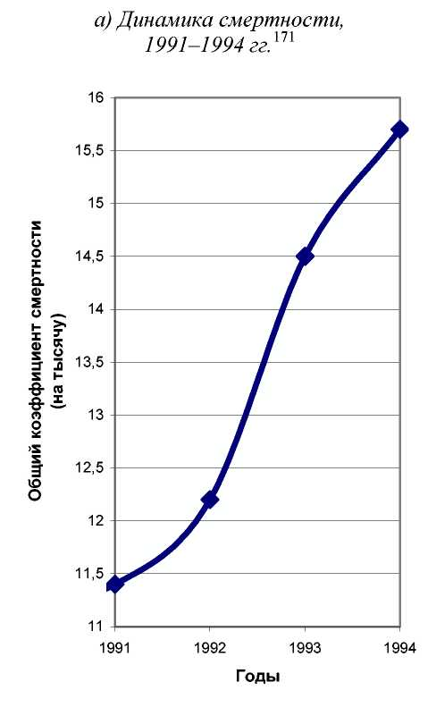
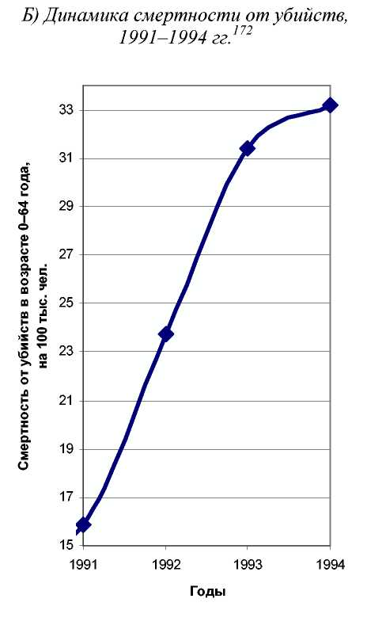
¹⁷¹ Источник: World Bank. World Development Indicators Online. Washington, DC: World Bank, 2009. Electronic
version. URL: http://web.worldbank.org/ WBSITE/EXTERNAL/ DATASTATISTICS/0,,contentMDK:20398986~
pagePK:64133150~piPK:64133175~theSitePK:239419,00.html.

¹⁷² Источник: WHO. European "Health for All" Database. Geneva: World Health Organization, Regional Office
for Europe, 2009. URL: http://data.euro.who.int/hfadb/.

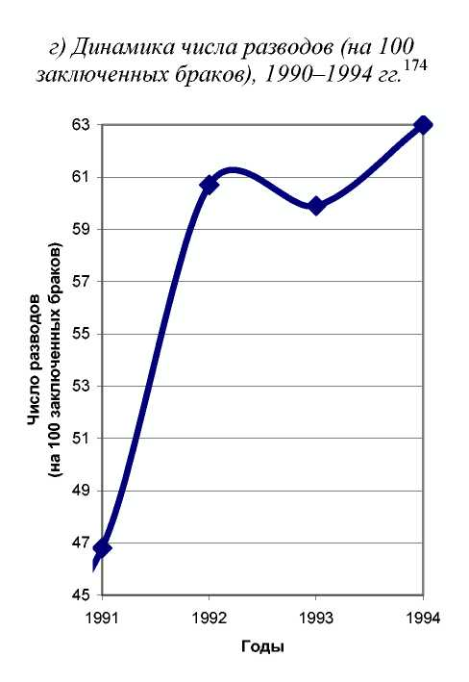
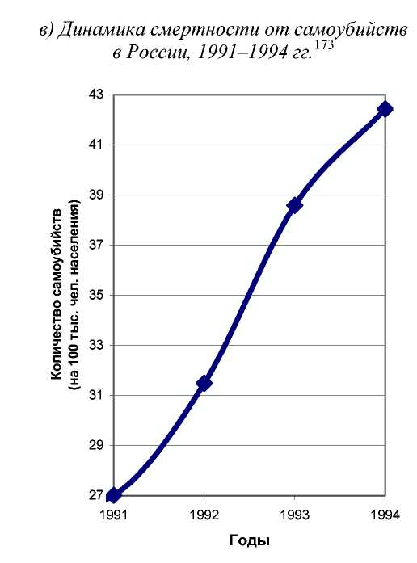
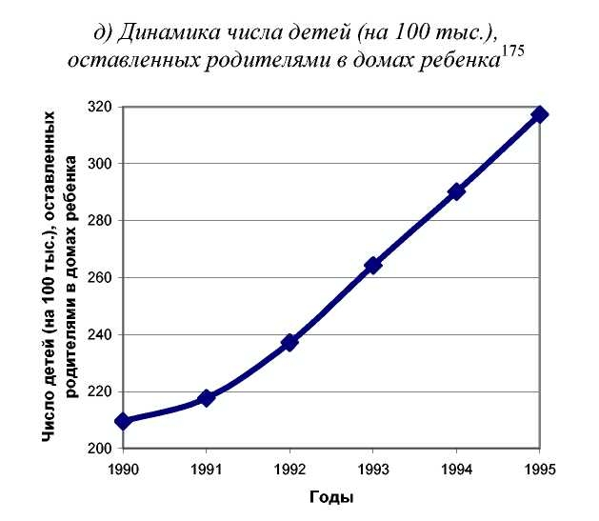

¹⁷³ Источник: WHO. European "Health for All" Database. Geneva: World Health Organization, Regional Office
for Europe, 2009. URL: http://data.euro.who.int/hfadb/.
¹⁷⁴ UNICEF. Социальный мониторинг "Инноченти", 2004 г. Florence: UNICEF Innocenti Research Centre,
2004. P. 79.
¹⁷⁵ UNICEF. 2004. P. 89.
Аналогичные процессы наблюдались и во многих других постсоветских странах (например, в Эстонии и на Украине), однако происходило это далеко не во всех государствах, ранее входивших в Советский Союз.
Исследования показывают, что резкий рост смертности, числа убийств, самоубийств, разводов, брошенных детей и т.д. наблюдался только в тех странах, в которых экономический кризис сопровождался резким ростом потребления алкоголя с выходом на критически опасные значения. В тех же постсоветских странах, где такого роста не наблюдалось (либо даже происходило некоторое снижение потребления алкоголя) не наблюдалось и никакого резкого роста смертности, числа убийств, самоубийств, разводов, брошенных детей и т.д. (Более того, в таких странах эти показатели социального неблагополучия в первой половине 1990-х годов могли даже снижаться.) При этом наблюдалось это вне всякой зависимости от остроты экономического кризиса.
В России (а также, скажем, в Эстонии или Беларуси) глубина экономического кризиса была средней на постсоветском фоне. Например, в Грузии или Азербайджане экономический кризис был значительно сильнее (см. рис. III. 2):
Рис. III. 2. Относительная динамика ВВП на душу населения (в паритете покупательной способности) в некоторых постсоветских странах (1990-1995 гг.)¹⁷⁶
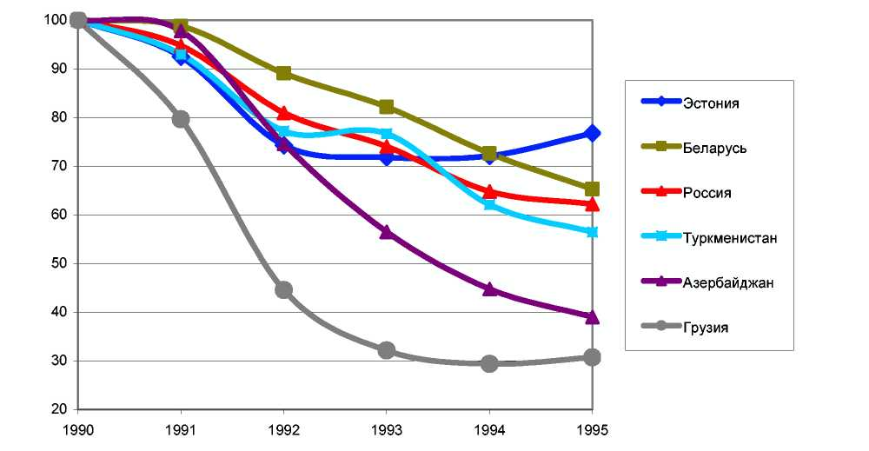
Однако именно в России, Эстонии и (в несколько меньшей степени) Беларуси, где экономический кризис не был столь сильным, наблюдалось резкое ухудшение ситуации по всем основным показателям социогуманитарного неблагополучия; а в Туркменистане, Грузии и Азербайджане, где экономический кризис был заметно более глубоким, никакого резкого ухудшения не наблюдалось. Более того, по некоторым показателям здесь могло наблюдаться даже определенное улучшение (см. рис. 5.3):
¹⁷⁶ Источник: World Bank. World Development Indicators Online. Washington, DC: World Bank, 2009. Electronic
version. URL: http://web.worldbank.org/ WBSITE/EXTERNAL/
DATASTATISTICS/0,,contentMDK:20398986~pagePK:64133150~piPK:64133175~theSitePK:239419,00.html (для Туркмении: Maddison A. Monitoring the World Economy: A Millennial Perspective. Paris: OECD, 2001).

Рис. III. 3. Динамика показателей социального неблагополучия в некоторых постсоветских странах в начале 1990-х годов
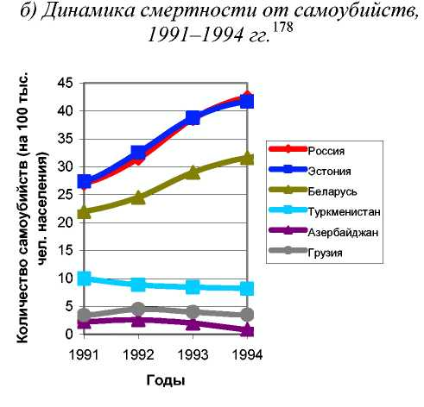
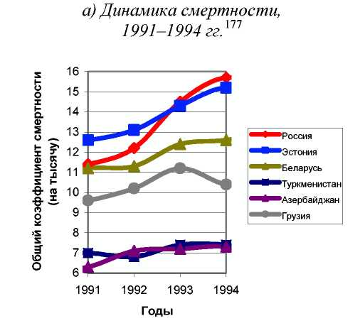

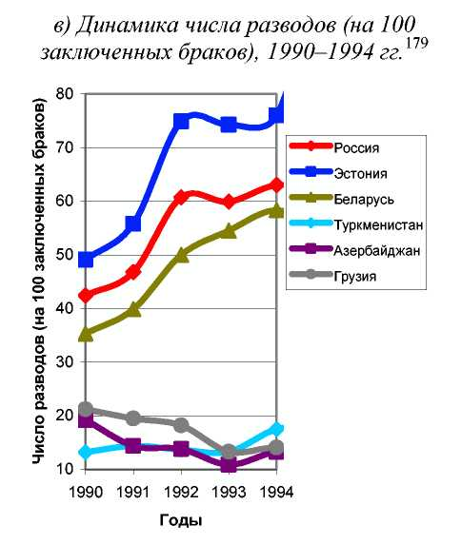
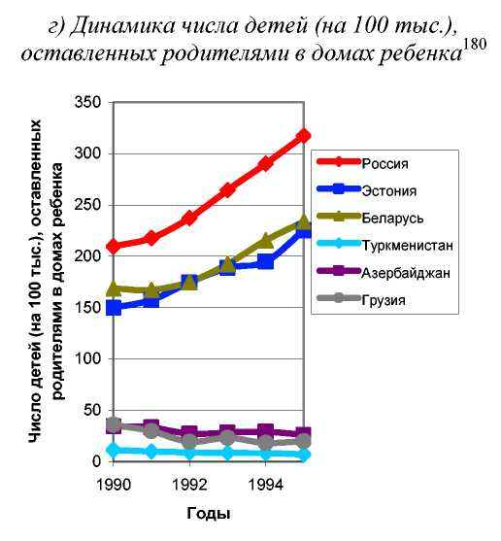
¹⁷⁷ Источник: World Bank. World Development Indicators Online. Washington, DC: World Bank, 2009. Electronic
version. URL: http://web.worldbank.org/ WBSITE/EXTERNAL/

DATASTATISTICS/0,,contentMDK:20398986~pagePK:64133150~piPK:64133175~theSitePK:239419,00.html (для Грузии и Туркменистана — UNICEF. Социальный мониторинг "Инноченти", 2004 г. Florence: UNICEF Innocenti Research Centre, 2004).
¹⁷⁸ Источник: WHO. European "Health for All" Database. Geneva: World Health Organization, Regional Office
for Europe, 2009. URL: http://data.euro.who.int/hfadb/.
¹⁷⁹ UNICEF. Социальный мониторинг "Инноченти", 2004 г. Florence: UNICEF Innocenti Research Centre,
2004. P. 79.
¹⁸⁰ UNICEF, 2004. P. 89.

Главным фактором, обусловившим остроту социально-гуманитарного кризиса в постсоветских странах начала 1990-х годов, был рост потребления алкоголя до критически высокого уровня.
Резкий рост потребления алкоголя до критически высоких значений наблюдался в начале 1990-х годов далеко не во всех постсоветских странах. Необходимо иметь в виду, что официальные данные о продаже алкогольных напитков для данного периода не дают возможности судить о реальной динамике потребления алкоголя из-за того, что на постсоветском пространстве именно в это время получили колоссальное распространение нелегальное производство и нелегальная продажа алкоголя. Более реальное представление об этой динамике для этого периода дают данные по смертности от алкогольных отравлений и по зарегистрированным случаям алкогольных психозов («белая горячка») (см. Рис. III. 4-5):
Рис. III. 4. Динамика смертности от отравлений алкоголем (на 100 тыс.) в некоторых
постсоветских странах, 1991-1994 г.¹⁸¹
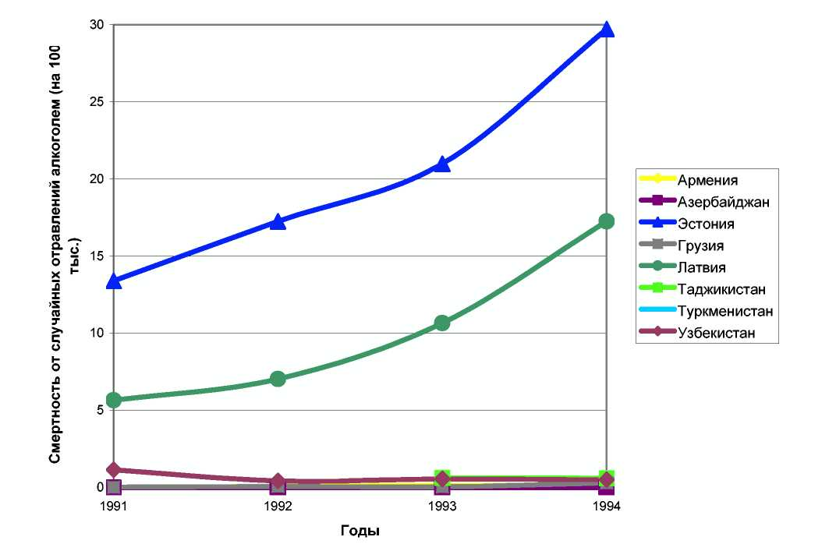
¹⁸¹ WHO. European "Health for All" Database. Geneva: World Health Organization, Regional Office for Europe, 2009. URL: http://data.euro.who.int/hfamdb/.
Рис. III. 5. Динамика частоты зарегистрированных случаев заболеваний (на 100 тыс.) алкогольными психозами («белая горячка») в некоторых постсоветских странах, 1991-1994 г.¹⁸²
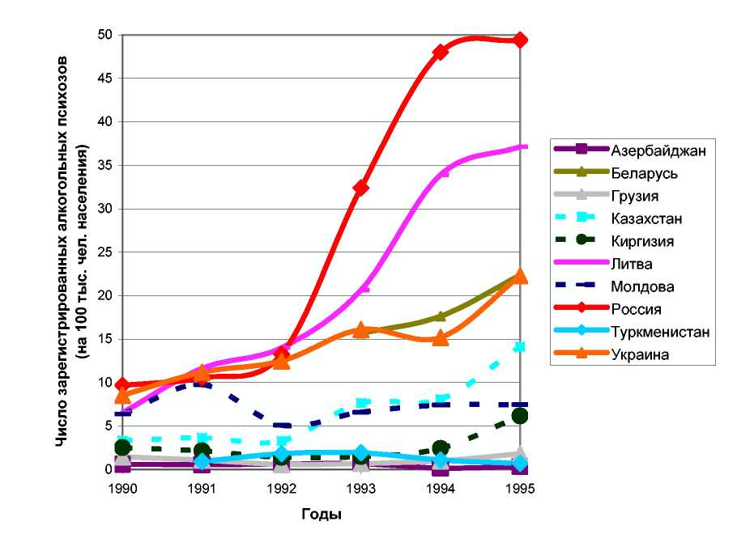
С точки зрения динамики потребления алкоголя постсоветские страны образуют три группы:
первая группа: страны, в которых в начале 1990-х годов наблюдался резкий рост потребления алкоголя до критически высоких уровней (Россия, Эстония, Латвия, Литва, Беларусь, Украина);
вторая (промежуточная) группа: страны, где потребление алкоголя заметно выросло, но не до критически высокого уровня (Казахстан, Молдова, Киргизия);
третья группа: страны, в которых в начале 1990-х годов потребление алкоголя сокращалось, существенно не менялось или выросло до относительно низкого уровня (Грузия, Армения, Азербайджан, Туркменистан, Узбекистан, Таджикистан).
Острый социогуманитарный кризис наблюдался в начале 1990-х годов только в странах первой группы, где экономический кризис сопровождался ростом потребления алкоголя до критически высоких уровней. В странах третьей («безалкогольной») группы значительного ухудшения по большинству показателей социального неблагополучия не
¹⁸² Источник: WHO. European "Health for All" Database. Geneva: World Health Organization, Regional Office for Europe, 2009. URL: http://data.euro.who.int/hfadb/.
наблюдалось; более того, по некоторым показателям во многих странах этой группы ситуация даже несколько улучшилась. Наконец, во второй (промежуточной) группе наблюдалось некоторое ухудшение по большинству показателей социального неблагополучия, но в заметно менее высокой степени, чем в странах первой группы (см. рис. III. 6):
Рис. III. 6. Зависимость динамики показателей социального неблагополучия от динамики потребления алкоголя в постсоветских странах начала 1990-х годов.
Черные сплошные линии соответствуют странам первой группы, где наблюдался резкий рост потребления алкоголя до критически высоких значений, светло-серые сплошные линии - странам третьей группы, где значительного роста потребления алкоголя не наблюдалось, а пунктирные темно-серые - странам второй (промежуточной) группы

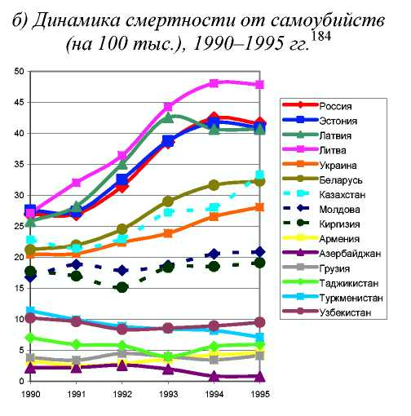
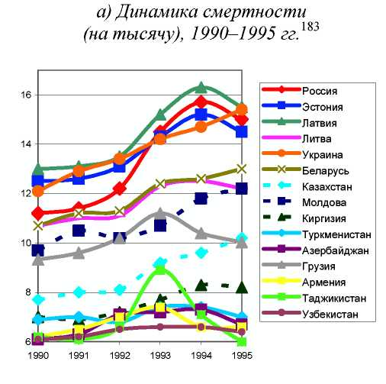
¹⁸³ Источник: World Bank. World Development Indicators Online. Washington, DC: World Bank, 2009. Electronic
version. URL: http://web.worldbank.org/ WBSITE/EXTERNAL/
DATASTATISTICS/0,,contentMDK:20398986~pagePK:64133150~piPK:64133175~theSitePK:239419,00.html
(для Грузии, Молдовы, Таджикистана и Туркменистана — UNICEF. Социальный мониторинг "Инноченти",
2004 г. Florence: UNICEF Innocenti Research Centre, 2004).

¹⁸⁴ Источник: WHO. European "Health for All" Database. Geneva: World Health Organization, Regional Office
for Europe, 2009. URL: http://data.euro.who.int/hfadb/.

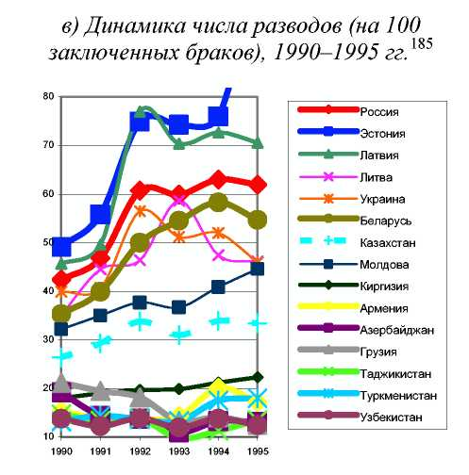
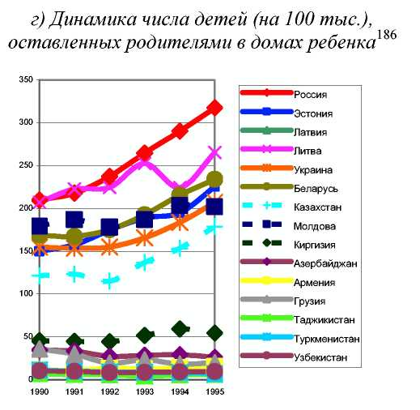
Итак, резкий рост смертности, числа убийств, самоубийств, разводов, брошенных детей и т.д. наблюдался только в тех странах, в которых экономический кризис сопровождался резким ростом потребления алкоголя с выходом на критически опасные значения. В тех постсоветских странах, где резкого роста потребления алкоголя до критически опасного уровня не наблюдалось (либо даже происходило некоторое снижение потребления алкоголя), не наблюдалось и никакого резкого роста смертности, числа убийств, самоубийств, разводов, брошенных детей и т.д. (более того в таких странах эти показатели социального неблагополучия в первой половине 1990-х годов могли даже снижаться).

В России уровень потребления алкоголя сохраняется на уровне середины 1990-х годов, что делает необходимым для избежания повторения в нашей стране социогуманитарной катастрофы срочное внедрение рекомендованных Всемирной организацией здравоохранения ООН жестких ограничительных мер алкогольной политики скандинавского типа (см. выше).
Для достижения этих целей представляется целесообразным восстановление государственной монополии на розничную торговлю алкогольными напитками, разрушенную в 1992 г. в ходе обвальной приватизации.
Данные меры могли бы дать не только социальный, но и большой экономический эффект. Действительно, исследования показывают, что значительное повышение акцизов на алкоголь ведет одновременно как к снижению потребления алкоголя, так и к росту доходов бюджета¹⁸⁷, что является очень существенным в условиях экономического кризиса, ибо может позволить как уменьшить дефицит бюджета, так и стимулировать производство через поддержку социально незащищенных слоев. Данные меры будут
¹⁸⁵ UNICEF. Социальный мониторинг "Инноченти", 2004 г. Florence: UNICEF Innocenti Research Centre,
2004. P. 79.
¹⁸⁶ UNICEF, 2004. P. 89.
¹⁸⁷ См., например: Ősterberg E. Какие механизмы борьбы с алкоголем являются наиболее эффективными и
экономически целесообразными? What are the most effective and costeffective interventions in alcohol control?
Copenhagen: WHO Regional Office for Europe, 2004. С 11.
особенно эффективны в этом отношении при одновременном повышении в 4-5 раз и акцизов на табачные изделия¹⁸⁸.
Таким образом, чрезвычайная ситуация острого экономического кризиса требует и чрезвычайных мер по ограничению доступности алкоголя. В этих условиях представляется целесообразным не растягивать внедрение данных мер на 5-10 лет, а ввести их в полном объеме (включая восстановление госмонополии на розничную продажу крепких алкогольных напитков) в ближайшие полгода.
¹⁸⁸ См., например: Sunley Е. М, Yurekli A., Chaloupka F. J. The design, administration, and potential revenue of tobacco excises. Tobacco control in developing countries / Ed. by P. Jha, F. J. Chaloupka. Oxford, Oxford University Press, 2000. P. 409-426.

